BỘ GIÁO DỤC VÀ ĐÀO TẠO
TRƯỜNG ĐẠI HỌC SÀI GÒN
KHOA CÔNG NGHỆ THÔNG TIN

BÁO CÁO
Môn: Công Nghệ Phần Mềm - Software Engineer
Đề tài: Xây dựng website review cà phê ở Sài Gòn
( Developing a Coffee Review Website in Saigon )
Thành viên nhóm 05
Đặng Vinh Phúc - 3124411235
Đàm Thiên Bảo - 3124411023
Nguyễn Quang Vinh - 3124411350

Giảng viên hướng dẫn: Nguyễn Quốc Huy

GIỚI THIỆU
Người dùng ngày càng hay tìm quán cà phê trên điện thoại và máy tính. Thay vì hỏi bạn bè hoặc đi dọc các con phố để tìm quán, họ có thể tra cứu thương hiệu, xem các chi nhánh, xem menu và nghe giới thiệu ngay trên trình duyệt.
Thành phố Hồ Chí Minh có số lượng quán cà phê rất lớn, từ các chuỗi thương hiệu nhiều chi nhánh đến các quán nhỏ độc lập. Thông tin về các quán này thường phân tán trên mạng xã hội và bản đồ, khiến người dùng khó so sánh và khó tìm được quán phù hợp với vị trí của mình.
Từ nhu cầu đó, nhóm chọn đề tài "Xây dựng website review cà phê ở Sài Gòn" và hiện thực hóa thành hệ thống SaigonCoffee (mã nguồn CoffeeReview). Đây là hệ thống web tập trung thông tin thương hiệu và chi nhánh cà phê, dùng được trên điện thoại và laptop qua trình duyệt, không cần cài ứng dụng. Hệ thống có hai nhóm người dùng: Visitor (người truy cập công khai, không cần đăng ký hay đăng nhập) và Admin (người quản trị dữ liệu).
Trong hệ thống, Visitor có thể khám phá, tìm kiếm và lọc thương hiệu; xem chi tiết thương hiệu, các chi nhánh và ảnh menu; xem chi nhánh trên bản đồ, định vị và tìm quán gần vị trí hiện tại; đo khoảng cách, mở chỉ đường bằng Google Maps; đổi ngôn ngữ (Việt, Anh, Nhật, Trung) và nghe thuyết minh bằng giọng nói; gửi đề xuất thương hiệu hoặc địa điểm mới; và hỏi trợ lý AI. Admin quản lý thương hiệu, chi nhánh, xem và duyệt các đề xuất của Visitor, đồng thời theo dõi các chỉ số truy cập trên Dashboard.
Đề tài vận dụng các kiến thức về phân tích thiết kế hệ thống, cơ sở dữ liệu quan hệ, phát triển backend theo kiến trúc dịch vụ nhỏ (microservice) với ASP.NET Core và giao diện web responsive bằng React. Hệ thống được chia thành các dịch vụ có trách nhiệm rõ ràng phía sau một API Gateway, để sau này có thể bổ sung chức năng (như đánh giá của người dùng, chatbot tìm kiếm trên mạng, chỉ đường ngay trong ứng dụng) mà không phải thiết kế lại toàn bộ.
Qua đề tài, nhóm phân tích yêu cầu, xây dựng các sơ đồ Component, Deployment, ERD, Use Case, Activity và Sequence bám sát mã nguồn thực tế, đồng thời rèn luyện kỹ năng làm việc nhóm. Những nội dung chưa có trong mã nguồn được ghi rõ là hướng phát triển, để không biến dự kiến thành chức năng đã hoàn thành.
NHẬN XÉT

MỤC LỤC
GIỚI THIỆU 2
CHƯƠNG I: TỔNG QUAN ĐỀ TÀI 6
1.1. Lý do chọn đề tài 6
1.2. Phương pháp nghiên cứu 6
1.3. Ứng dụng thực tiễn 6
1.4. Phạm vi thực hiện 6
CHƯƠNG II: CƠ SỞ LÝ LUẬN 8
2.1. Tổng quan về hệ thống và các chức năng chính 8
2.1.1. Tổng quan về hệ thống 8
2.1.2. Chức năng cho người dùng (Visitor) 8
2.1.3. Chức năng cho quản trị viên (Admin) 8
2.1.4. Chức năng hệ thống tự động 8
2.2. Xác định yêu cầu 9
2.2.1. Vấn đề 9
2.2.2. Yêu cầu chức năng 9
2.2.3. Yêu cầu phi chức năng 10
2.2.4. Quy tắc nghiệp vụ 10
2.2.5. Giả định và ràng buộc 11
2.3. Mục tiêu và ý nghĩa của đề tài 11
2.3.1. Mục tiêu 11
2.3.2. Ý nghĩa 11
2.4. Công nghệ sử dụng 11
2.5. Phân loại ưu tiên yêu cầu (MoSCoW) 12
2.6. Rủi ro và biện pháp giảm thiểu 12
CHƯƠNG III: PHÂN TÍCH VÀ THIẾT KẾ HỆ THỐNG 14
3.1. Sơ đồ phân rã chức năng (BFD) 14
3.2. Component Diagram – Kiến trúc thành phần 15
3.2.1. Kiến trúc tổng thể 15
3.2.2. Sơ đồ Component 15
3.2.3. Mô tả các thành phần 15
3.2.4. Danh sách API 16
3.2.5. Cơ chế bảo vệ và giới hạn truy cập 17
3.3. Deployment Diagram – Sơ đồ triển khai 17
3.4. ERD – Mô hình dữ liệu 19
3.4.1. Sơ đồ ERD 19
3.4.2. Từ điển dữ liệu 20
3.4.3. Các quan hệ 22
3.4.4. Quyết định thiết kế dữ liệu 22
3.5. Use Case Diagram 23
3.5.1. Xác định tác nhân 23
3.5.2. Sơ đồ Use Case 23
3.5.3. Danh sách Use Case 25
3.5.4. Đặc tả Use Case 26
3.6. Activity Diagram 33
3.6.1. Hoạt động duyệt, tìm kiếm và lọc thương hiệu (UC01–UC03) 34
3.6.2. Hoạt động xem chi tiết, dịch mô tả và nghe thuyết minh (UC04, UC07, UC08) 35
3.6.3. Hoạt động định vị, tìm quán gần và tự phát thuyết minh (UC10, UC13) 36
3.6.4. Hoạt động gửi đề xuất (UC14) 37
3.6.5. Hoạt động hỏi trợ lý AI (UC15) 38
3.6.6. Hoạt động duyệt / từ chối đề xuất (UC21) 39
3.6.7. Hoạt động quản lý thương hiệu và chi nhánh (UC18, UC19) 40
3.7. Sequence Diagram 40
3.7.1. Xem danh sách, tìm kiếm và lọc thương hiệu (UC01–UC03) 41
3.7.2. Xem chi tiết thương hiệu, chi nhánh và menu (UC04–UC06) 42
3.7.3. Đổi ngôn ngữ và dịch mô tả (UC08) 43
3.7.4. Nghe thuyết minh và ghi nhận lượt nghe (UC07) 43
3.7.5. Định vị, tìm quán gần và tự phát thuyết minh (UC09, UC10, UC13) 44
3.7.6. Gửi đề xuất (UC14) 45
3.7.7. Hỏi trợ lý AI (UC15) 46
3.7.8. Ghi nhận phiên truy cập (UC16) 47
3.7.9. Dashboard thống kê (UC17) 48
3.7.10. Quản lý danh mục và duyệt đề xuất (UC18–UC21) 49
CHƯƠNG IV: THIẾT KẾ GIAO DIỆN VÀ TRIỂN KHAI 50
4.1. Nguyên tắc thiết kế giao diện 50
4.2. Giao diện người dùng 50
4.2.1. Trang chủ 50
4.2.2. Chọn ngôn ngữ 51
4.2.3. Danh sách thương hiệu 52
4.2.4. Chi tiết thương hiệu 53
4.2.5. Bản đồ chi nhánh 54
4.2.6. Gửi đề xuất 54
4.2.7. Trợ lý AI 56
4.2.8. Giao diện trên điện thoại 56
4.3. Giao diện quản trị 58
4.3.1. Dashboard 58
4.3.2. Quản lý thương hiệu 58
4.3.3. Quản lý chi nhánh 59
4.3.4. Quản lý và duyệt đề xuất 59
4.4. Cấu trúc mã nguồn và cách chạy hệ thống 60
CHƯƠNG V: KẾT LUẬN VÀ HƯỚNG PHÁT TRIỂN 62
5.1. Kết luận 62
5.1.1. Kết quả đạt được 62
5.1.2. Kịch bản kiểm thử chức năng 62
5.2. Hạn chế 63
5.3. Hướng phát triển 63
5.3.1. Mở rộng chatbot với tìm kiếm trên mạng 63
5.3.2. Phát triển chỉ đường trong ứng dụng 65
5.3.3. Các hướng phát triển khác 67
TÀI LIỆU THAM KHẢO 68

CHƯƠNG I: TỔNG QUAN ĐỀ TÀI

1.1. Lý do chọn đề tài
Thị trường cà phê tại Thành phố Hồ Chí Minh phát triển rất nhanh với hàng chục thương hiệu chuỗi và hàng trăm chi nhánh. Khi muốn chọn quán, người dùng thường phải mở nhiều ứng dụng khác nhau: bản đồ để tìm vị trí, mạng xã hội để xem hình ảnh, trang của từng thương hiệu để xem menu. Việc này tốn thời gian và thông tin thiếu nhất quán.
Du khách nước ngoài còn gặp thêm rào cản ngôn ngữ: phần lớn mô tả thương hiệu chỉ có tiếng Việt. Người khiếm thị hoặc người đang di chuyển cũng khó đọc văn bản dài, nên một giải pháp có giọng đọc thuyết minh sẽ hữu ích hơn.
Từ thực tế đó, nhóm xây dựng một website tập trung thông tin thương hiệu và chi nhánh cà phê tại Sài Gòn, gắn với bản đồ và vị trí người dùng, hỗ trợ đa ngôn ngữ và thuyết minh bằng giọng nói, đồng thời có trợ lý AI để tư vấn nhanh. Đề tài cũng là cơ hội để vận dụng quy trình phân tích, thiết kế và cài đặt một hệ thống nhiều thành phần theo hướng sát với thực tế triển khai.

1.2. Phương pháp nghiên cứu
– Khảo sát ứng dụng tương tự: tham khảo cách các ứng dụng bản đồ và trang tìm quán hiển thị thương hiệu, chi nhánh, tìm quán gần vị trí người dùng.
– Phân tích yêu cầu: xác định tác nhân, yêu cầu chức năng, phi chức năng và quy tắc nghiệp vụ; đối chiếu với những gì mã nguồn đã hiện thực.
– Thiết kế bằng UML: xây dựng Component, Deployment, ERD, Use Case, Activity và Sequence Diagram; ERD được vẽ lại từ kịch bản SQL thực tế của dự án.
– Cài đặt theo kiến trúc dịch vụ nhỏ: frontend React 19 + Vite, backend ASP.NET Core (.NET 10) gồm Gateway, Catalog, Localization, Submission, Analytics; cơ sở dữ liệu PostgreSQL trên Supabase; triển khai bằng Docker trên Railway.
– Kiểm thử: có các kiểm thử tự động cho web server, cơ chế theo dõi truy cập và kịch bản khởi động (thư mục infrastructure/tests); các chức năng người dùng được kiểm tra thủ công theo kịch bản ở Chương V.

1.3. Ứng dụng thực tiễn
Hệ thống phục vụ trực tiếp ba nhóm đối tượng:
– Người dùng trong nước: tra cứu thương hiệu, xem chi nhánh gần mình, xem menu và mở chỉ đường chỉ với vài thao tác.
– Du khách nước ngoài: đổi sang tiếng Anh, Nhật hoặc Trung, đọc mô tả đã dịch và nghe thuyết minh bằng giọng của ngôn ngữ tương ứng.
– Quản trị viên: cập nhật danh mục thương hiệu, chi nhánh, tiếp nhận đề xuất từ cộng đồng và theo dõi lưu lượng truy cập, lượt nghe thuyết minh trên Dashboard.

1.4. Phạm vi thực hiện
Để tránh nhầm lẫn giữa chức năng đã có và định hướng tương lai, báo cáo phân biệt rõ hai nhóm:
Bảng 1.1. Phạm vi của báo cáo
Nhóm | Nội dung
Đã triển khai trong mã nguồn | Danh sách, tìm kiếm, lọc thương hiệu; chi tiết thương hiệu, chi nhánh, ảnh menu; bản đồ Leaflet, định vị, tìm quán gần, tìm địa điểm, đo khoảng cách, chỉ đường qua Google Maps; đa ngôn ngữ vi/en/ja/zh, dịch mô tả theo yêu cầu, thuyết minh bằng Web Speech API và tự phát khi đến gần; gửi đề xuất; trợ lý AI (Groq) dùng dữ liệu từ CSDL; khu quản trị (Dashboard, quản lý thương hiệu, chi nhánh, xem và duyệt đề xuất); ghi nhận phiên truy cập và lượt nghe.
Hướng phát triển (chưa có trong mã) | Đánh giá và bình luận của người dùng; menu dạng món có giá; đăng nhập, phân quyền và nhật ký thao tác cho Admin; tự động tạo thương hiệu/chi nhánh khi duyệt đề xuất; chatbot tìm kiếm thông tin trên mạng; chỉ đường ngay trong ứng dụng (tuyến thật, thời gian dự kiến, nhiều phương tiện).

CHƯƠNG II: CƠ SỞ LÝ LUẬN

2.1. Tổng quan về hệ thống và các chức năng chính

2.1.1. Tổng quan về hệ thống
SaigonCoffee là ứng dụng web một trang (Single Page Application) giúp người dùng khám phá thương hiệu và chi nhánh cà phê tại Thành phố Hồ Chí Minh. Giao diện chạy trên trình duyệt, gọi các API thông qua một API Gateway; Gateway chuyển tiếp yêu cầu đến từng dịch vụ nghiệp vụ. Dữ liệu được lưu trong PostgreSQL trên Supabase. Dữ liệu khởi tạo gồm 10 thương hiệu (Phúc Long, Highlands Coffee, Trung Nguyên, KATINAT, KOI Thé, Phê La, Milano Coffee, Viva Star Coffee, The Coffee House, Starbucks) và 30 chi nhánh đã được kiểm chứng địa chỉ.
Hệ thống không yêu cầu người dùng đăng ký hay đăng nhập. Mỗi trình duyệt được gán một mã khách ẩn danh (visitorId) và mỗi lần truy cập là một phiên (session) để phục vụ thống kê.

2.1.2. Chức năng cho người dùng (Visitor)
– Khám phá thương hiệu: xem lưới thương hiệu, tìm theo tên hoặc loại hình (có hỗ trợ tìm không dấu), lọc theo nhóm Trà & cà phê hoặc Cà phê & bánh.
– Chi tiết thương hiệu: ảnh bìa, logo, loại hình, mô tả, trang web, danh sách chi nhánh kèm nút chỉ đường, ảnh menu có thể phóng to.
– Bản đồ: hiển thị chi nhánh trên Leaflet/OpenStreetMap, định vị bằng GPS, tìm quán trong bán kính (mặc định 2 km) sắp theo khoảng cách, tìm địa điểm theo tên hoặc địa chỉ, đo khoảng cách giữa hai điểm.
– Đa ngôn ngữ và thuyết minh: đổi giữa tiếng Việt, Anh, Nhật, Trung; dịch mô tả theo yêu cầu; nghe thuyết minh bằng Web Speech API; tự phát thuyết minh khi người dùng cách chi nhánh gần nhất không quá 500 m.
– Đóng góp và trợ lý: gửi đề xuất thương hiệu hoặc địa điểm mới; trò chuyện với trợ lý AI để được gợi ý quán dựa trên dữ liệu của hệ thống.

2.1.3. Chức năng cho quản trị viên (Admin)
– Dashboard: số phiên, người truy cập duy nhất, lượt xem trang, lượt nghe thuyết minh, số phiên đang hoạt động; thống kê lượt nghe theo thương hiệu và theo ngôn ngữ; danh sách phiên gần nhất. Dữ liệu tự làm mới sau mỗi 5 giây.
– Quản lý thương hiệu và chi nhánh: xem, tìm kiếm, lọc theo trạng thái, thêm, sửa và ngừng hoạt động (xóa mềm bằng cách đặt is_active = false).
– Đề xuất: xem danh sách đề xuất theo trạng thái; duyệt hoặc từ chối đề xuất đang chờ xử lý.

2.1.4. Chức năng hệ thống tự động
– Ghi nhận lượt xem trang, nhịp hoạt động (heartbeat) và kết thúc phiên; ghi nhận lượt nghe thuyết minh, có mã sự kiện (eventId) để chống ghi trùng.
– Giới hạn tần suất truy cập (rate limiting) tại Gateway cho các endpoint công khai.
– Dịch mô tả thương hiệu theo yêu cầu qua dịch vụ Localization, không lưu bản dịch vào cơ sở dữ liệu.

2.2. Xác định yêu cầu

2.2.1. Vấn đề
Thông tin về thương hiệu và chi nhánh cà phê phân tán, không có cách xem vị trí gần mình, không có hỗ trợ ngôn ngữ và giọng nói cho du khách, và chủ sở hữu dữ liệu (Admin) thiếu công cụ theo dõi mức độ quan tâm của người dùng. Cần một hệ thống tập trung, dễ dùng trên điện thoại, có quy trình tiếp nhận đóng góp từ cộng đồng.

2.2.2. Yêu cầu chức năng
Bảng 2.1. Yêu cầu chức năng
Mã | Yêu cầu | Tác nhân | Use Case
FR01 | Hiển thị danh sách thương hiệu đang hoạt động kèm số chi nhánh | Visitor | UC01
FR02 | Tìm kiếm thương hiệu theo tên hoặc loại hình, không phân biệt dấu | Visitor | UC02
FR03 | Lọc thương hiệu theo loại hình (Tất cả, Trà & cà phê, Cà phê & bánh) | Visitor | UC03
FR04 | Xem chi tiết thương hiệu: mô tả, loại hình, trang web | Visitor | UC04
FR05 | Xem danh sách chi nhánh của thương hiệu và mở chỉ đường Google Maps | Visitor | UC05
FR06 | Xem ảnh menu của thương hiệu, phóng to trong cửa sổ xem ảnh | Visitor | UC06
FR07 | Nghe thuyết minh mô tả thương hiệu bằng giọng nói theo ngôn ngữ đang chọn | Visitor | UC07
FR08 | Đổi ngôn ngữ giao diện và dịch mô tả (vi, en, ja, zh) | Visitor | UC08
FR09 | Hiển thị chi nhánh có tọa độ trên bản đồ | Visitor | UC09
FR10 | Định vị người dùng và liệt kê chi nhánh trong bán kính, sắp theo khoảng cách | Visitor | UC10
FR11 | Tìm địa điểm trên bản đồ theo tên hoặc địa chỉ | Visitor | UC11
FR12 | Đo khoảng cách đường chim bay giữa hai điểm | Visitor | UC12
FR13 | Tự động phát thuyết minh khi cách chi nhánh gần nhất ≤ 500 m | Visitor | UC13
FR14 | Gửi đề xuất thương hiệu hoặc địa điểm mới | Visitor | UC14
FR15 | Trò chuyện với trợ lý AI dùng dữ liệu thương hiệu/chi nhánh của hệ thống | Visitor | UC15
FR16 | Ghi nhận phiên, lượt xem trang, nhịp hoạt động và lượt nghe thuyết minh | Hệ thống | UC16
FR17 | Hiển thị Dashboard thống kê truy cập và lượt nghe | Admin | UC17
FR18 | Quản lý thương hiệu: xem, tìm, lọc, thêm, sửa, ngừng hoạt động | Admin | UC18
FR19 | Quản lý chi nhánh: xem, lọc theo thương hiệu/trạng thái, thêm, sửa, ngừng hoạt động | Admin | UC19
FR20 | Xem danh sách đề xuất và lọc theo trạng thái | Admin | UC20
FR21 | Duyệt hoặc từ chối đề xuất đang chờ xử lý | Admin | UC21

2.2.3. Yêu cầu phi chức năng
Bảng 2.2. Yêu cầu phi chức năng và mức độ đáp ứng
Mã | Nhóm | Yêu cầu | Cách đáp ứng trong hệ thống
NFR01 | Hiệu năng | Tải danh sách thương hiệu nhanh; dữ liệu chỉ lọc trên trình duyệt sau khi tải một lần. | Lọc client-side; API trả JSON gọn.
NFR02 | Tương thích thiết bị | Dùng tốt trên điện thoại và laptop, không cần cài đặt. | Giao diện responsive; có bố cục riêng cho màn hình hẹp.
NFR03 | Đa ngôn ngữ | Hỗ trợ vi, en, ja, zh cho giao diện, mô tả và giọng đọc. | LanguageContext, bản dịch có sẵn, dịch theo yêu cầu, chọn giọng đọc theo ngôn ngữ.
NFR04 | Bảo vệ khóa bí mật | Khóa Groq, chuỗi kết nối CSDL không lộ ra trình duyệt. | Chỉ nằm trong biến môi trường phía máy chủ; không dùng tiền tố VITE_.
NFR05 | Chống lạm dụng | Hạn chế gửi đề xuất, theo dõi, chat và dịch quá mức. | Rate limiting tại Gateway: public-write 10/phút, tracking 120/phút, assistant-chat 10/phút, assistant-status 6/phút, translation 60/phút.
NFR06 | An toàn dữ liệu | Tránh SQL injection và dữ liệu đầu vào xấu. | Truy vấn tham số hóa (Npgsql); kiểm tra độ dài, định dạng đầu vào.
NFR07 | Quyền riêng tư | Không thu thập thông tin định danh người dùng. | Chỉ lưu visitorId/sessionId ngẫu nhiên; vị trí GPS xử lý trên trình duyệt, không gửi về máy chủ.
NFR08 | Triển khai đơn giản | Chạy được cục bộ và trên nền tảng đám mây. | Docker một container trên Railway; dev-stack chạy toàn bộ cục bộ.
NFR09 | Bảo mật khu quản trị | Chỉ Admin được vào khu quản trị. | Chưa đáp ứng đầy đủ: hiện chỉ có cờ Admin:Enabled và header X-Admin-Request, chưa có đăng nhập (xem mục 5.2).

2.2.4. Quy tắc nghiệp vụ
Bảng 2.3. Quy tắc nghiệp vụ
Mã | Quy tắc | Cách hiện thực
BR01 | Chỉ thương hiệu và chi nhánh có is_active = true mới hiển thị cho Visitor. | Catalog lọc is_active ở các endpoint công khai.
BR02 | Chỉ chi nhánh có tọa độ hợp lệ mới được đặt ghim trên bản đồ. | StoreMap bỏ qua chi nhánh thiếu latitude/longitude.
BR03 | Mô tả thương hiệu có ngôn ngữ gốc (description_language_code); chỉ dịch sang ngôn ngữ đang bật (language.is_enabled). | Localization kiểm tra ngôn ngữ trước khi dịch.
BR04 | Bản dịch không được lưu vào CSDL; được lưu tạm trong bộ nhớ trang trong phiên hiện tại. | Localization chỉ trả kết quả; frontend giữ cache.
BR05 | Đề xuất mới luôn có trạng thái PENDING; chỉ được xử lý khi còn PENDING, mỗi đề xuất chỉ xử lý một lần. | Submission cập nhật có điều kiện, trả 409 nếu đã xử lý.
BR06 | Duyệt đề xuất hiện chỉ đổi trạng thái; việc thêm thương hiệu/chi nhánh vào danh mục do Admin thực hiện riêng. | Giao diện Duyệt đề xuất nêu rõ điều này.
BR07 | Xóa thương hiệu/chi nhánh là xóa mềm (is_active = false) để giữ dữ liệu liên quan. | DELETE trong Catalog đặt is_active = false.
BR08 | Một phiên được xem là đang hoạt động nếu có nhịp hoạt động trong 45 giây gần nhất và chưa kết thúc. | Analytics /admin/summary.
BR09 | Lượt nghe được ghi một lần cho mỗi eventId; phiên của Admin không tính vào thống kê. | ON CONFLICT (event_id) DO NOTHING; cờ is_admin_session.
BR10 | Trợ lý AI chỉ dùng tối đa 12 dòng thương hiệu/chi nhánh khớp từ khóa làm ngữ cảnh và không bịa thông tin khi CSDL không có. | Gateway tạo ngữ cảnh và hướng dẫn mô hình.

2.2.5. Giả định và ràng buộc
– Người dùng có trình duyệt hiện đại hỗ trợ Geolocation API và Web Speech API; chất lượng và số lượng giọng đọc phụ thuộc thiết bị.
– Bản đồ nền lấy từ máy chủ ô bản đồ OpenStreetMap; cần kết nối Internet.
– Dịch mô tả dùng một endpoint Google Translate không chính thức nên không có cam kết về thời gian hoạt động; cần thay bằng API chính thức khi vận hành thực tế.
– Trợ lý AI phụ thuộc hạn mức và tính khả dụng của Groq; khóa API chỉ cấu hình ở máy chủ.
– Ảnh menu và hình thương hiệu được đóng gói trong frontend (thư mục public/image), chưa có chức năng tải ảnh lên từ Admin.

2.3. Mục tiêu và ý nghĩa của đề tài

2.3.1. Mục tiêu
– Xây dựng website tập trung thông tin thương hiệu và chi nhánh cà phê tại Sài Gòn, dùng được trên mọi thiết bị.
– Hỗ trợ tìm quán theo vị trí, đo khoảng cách và chỉ đường; hỗ trợ đa ngôn ngữ và thuyết minh bằng giọng nói.
– Cung cấp công cụ cho Admin quản lý danh mục, xử lý đề xuất và theo dõi thống kê.
– Tổ chức mã nguồn theo kiến trúc dịch vụ nhỏ, có thể mở rộng thêm chức năng.

2.3.2. Ý nghĩa
Về thực tiễn, hệ thống giảm thời gian tìm quán và giúp du khách tiếp cận thông tin bằng ngôn ngữ của họ. Về học thuật, đề tài cho nhóm cơ hội thực hành quy trình từ phân tích yêu cầu, thiết kế UML đến cài đặt, kiểm thử và triển khai một hệ thống nhiều thành phần.

2.4. Công nghệ sử dụng
Bảng 2.4. Công nghệ sử dụng
Lớp | Công nghệ | Vai trò
Frontend | React 19.1, Vite 7, React Router 7 | Ứng dụng một trang, định tuyến phía client.
Bản đồ | Leaflet 1.9, react-leaflet 5, OpenStreetMap | Hiển thị chi nhánh, định vị, đo khoảng cách.
Giọng nói | Web Speech API (SpeechSynthesis) | Đọc thuyết minh ngay trên trình duyệt, không cần máy chủ.
API Gateway | ASP.NET Core (.NET 10), YARP Reverse Proxy | Định tuyến, rate limiting, cổng Admin, trợ lý AI.
Dịch vụ nghiệp vụ | ASP.NET Core minimal API: Catalog, Localization, Submission, Analytics | Mỗi dịch vụ một trách nhiệm, truy cập CSDL bằng Npgsql.
Cơ sở dữ liệu | PostgreSQL trên Supabase | 7 bảng nghiệp vụ và thống kê.
Trợ lý AI | Groq API, mô hình openai/gpt-oss-120b | Trả lời dựa trên ngữ cảnh lấy từ CSDL.
Dịch thuật | Endpoint Google Translate (không chính thức) | Dịch mô tả theo yêu cầu qua dịch vụ Localization.
Web server | Node.js (scripts/web-server.mjs) | Phục vụ bản build và chuyển tiếp /api đến Gateway.
Triển khai | Docker, Railway (một container) | Chạy Gateway, 4 dịch vụ và web server cùng nhau.

2.5. Phân loại ưu tiên yêu cầu (MoSCoW)
Bảng 2.5. Phân loại ưu tiên theo MoSCoW
Mức | Yêu cầu | Tình trạng
Must have | FR01–FR05, FR09, FR10, FR14, FR16–FR18, FR20, FR21 | Đã triển khai
Should have | FR06–FR08, FR11, FR19 | Đã triển khai
Could have | FR12, FR13, FR15 (đo khoảng cách, tự phát thuyết minh, trợ lý AI) | Đã triển khai
Won’t have (giai đoạn này) | Đánh giá của người dùng; menu dạng món có giá; đăng nhập và phân quyền Admin; nhật ký thao tác; tự tạo dữ liệu khi duyệt đề xuất; chatbot tìm kiếm trên mạng; chỉ đường trong ứng dụng | Hướng phát triển (mục 5.3)

2.6. Rủi ro và biện pháp giảm thiểu
Bảng 2.6. Rủi ro và biện pháp
Rủi ro | Mức | Biện pháp
Endpoint dịch không chính thức ngừng hoạt động | Trung bình | Giữ bản dịch có sẵn trong ứng dụng; tách dịch vụ Localization để thay bằng API chính thức.
Vượt hạn mức hoặc lỗi Groq | Trung bình | Kiểm tra trạng thái trước khi chat; rate limit; hiển thị thông báo khi trợ lý không khả dụng.
Khu quản trị bị truy cập trái phép | Cao | Hiện chỉ tắt/bật bằng cấu hình; cần bổ sung đăng nhập và phân quyền (mục 5.3).
Dữ liệu chi nhánh thiếu hoặc sai tọa độ | Trung bình | Chỉ hiển thị ghim khi có tọa độ; Admin cập nhật; đề xuất từ cộng đồng.
Giọng đọc không có trên thiết bị | Thấp | Chọn giọng gần nhất với ngôn ngữ; vẫn hiển thị văn bản.
Lạm dụng API công khai | Trung bình | Rate limiting từng nhóm endpoint tại Gateway.

CHƯƠNG III: PHÂN TÍCH VÀ THIẾT KẾ HỆ THỐNG
Chương này trình bày thiết kế hệ thống theo thứ tự: kiến trúc (Component, Deployment), dữ liệu (ERD), sau đó là các góc nhìn hành vi (Use Case, Activity, Sequence). Mọi sơ đồ đều được vẽ lại từ mã nguồn và kịch bản SQL hiện có của dự án.

3.1. Sơ đồ phân rã chức năng (BFD)
Hệ thống SaigonCoffee được phân rã thành sáu nhóm chức năng chính. Bốn nhóm đầu phục vụ Visitor, nhóm quản trị phục vụ Admin, và nhóm theo dõi – thống kê vừa chạy tự động phía người dùng vừa hiển thị cho Admin.
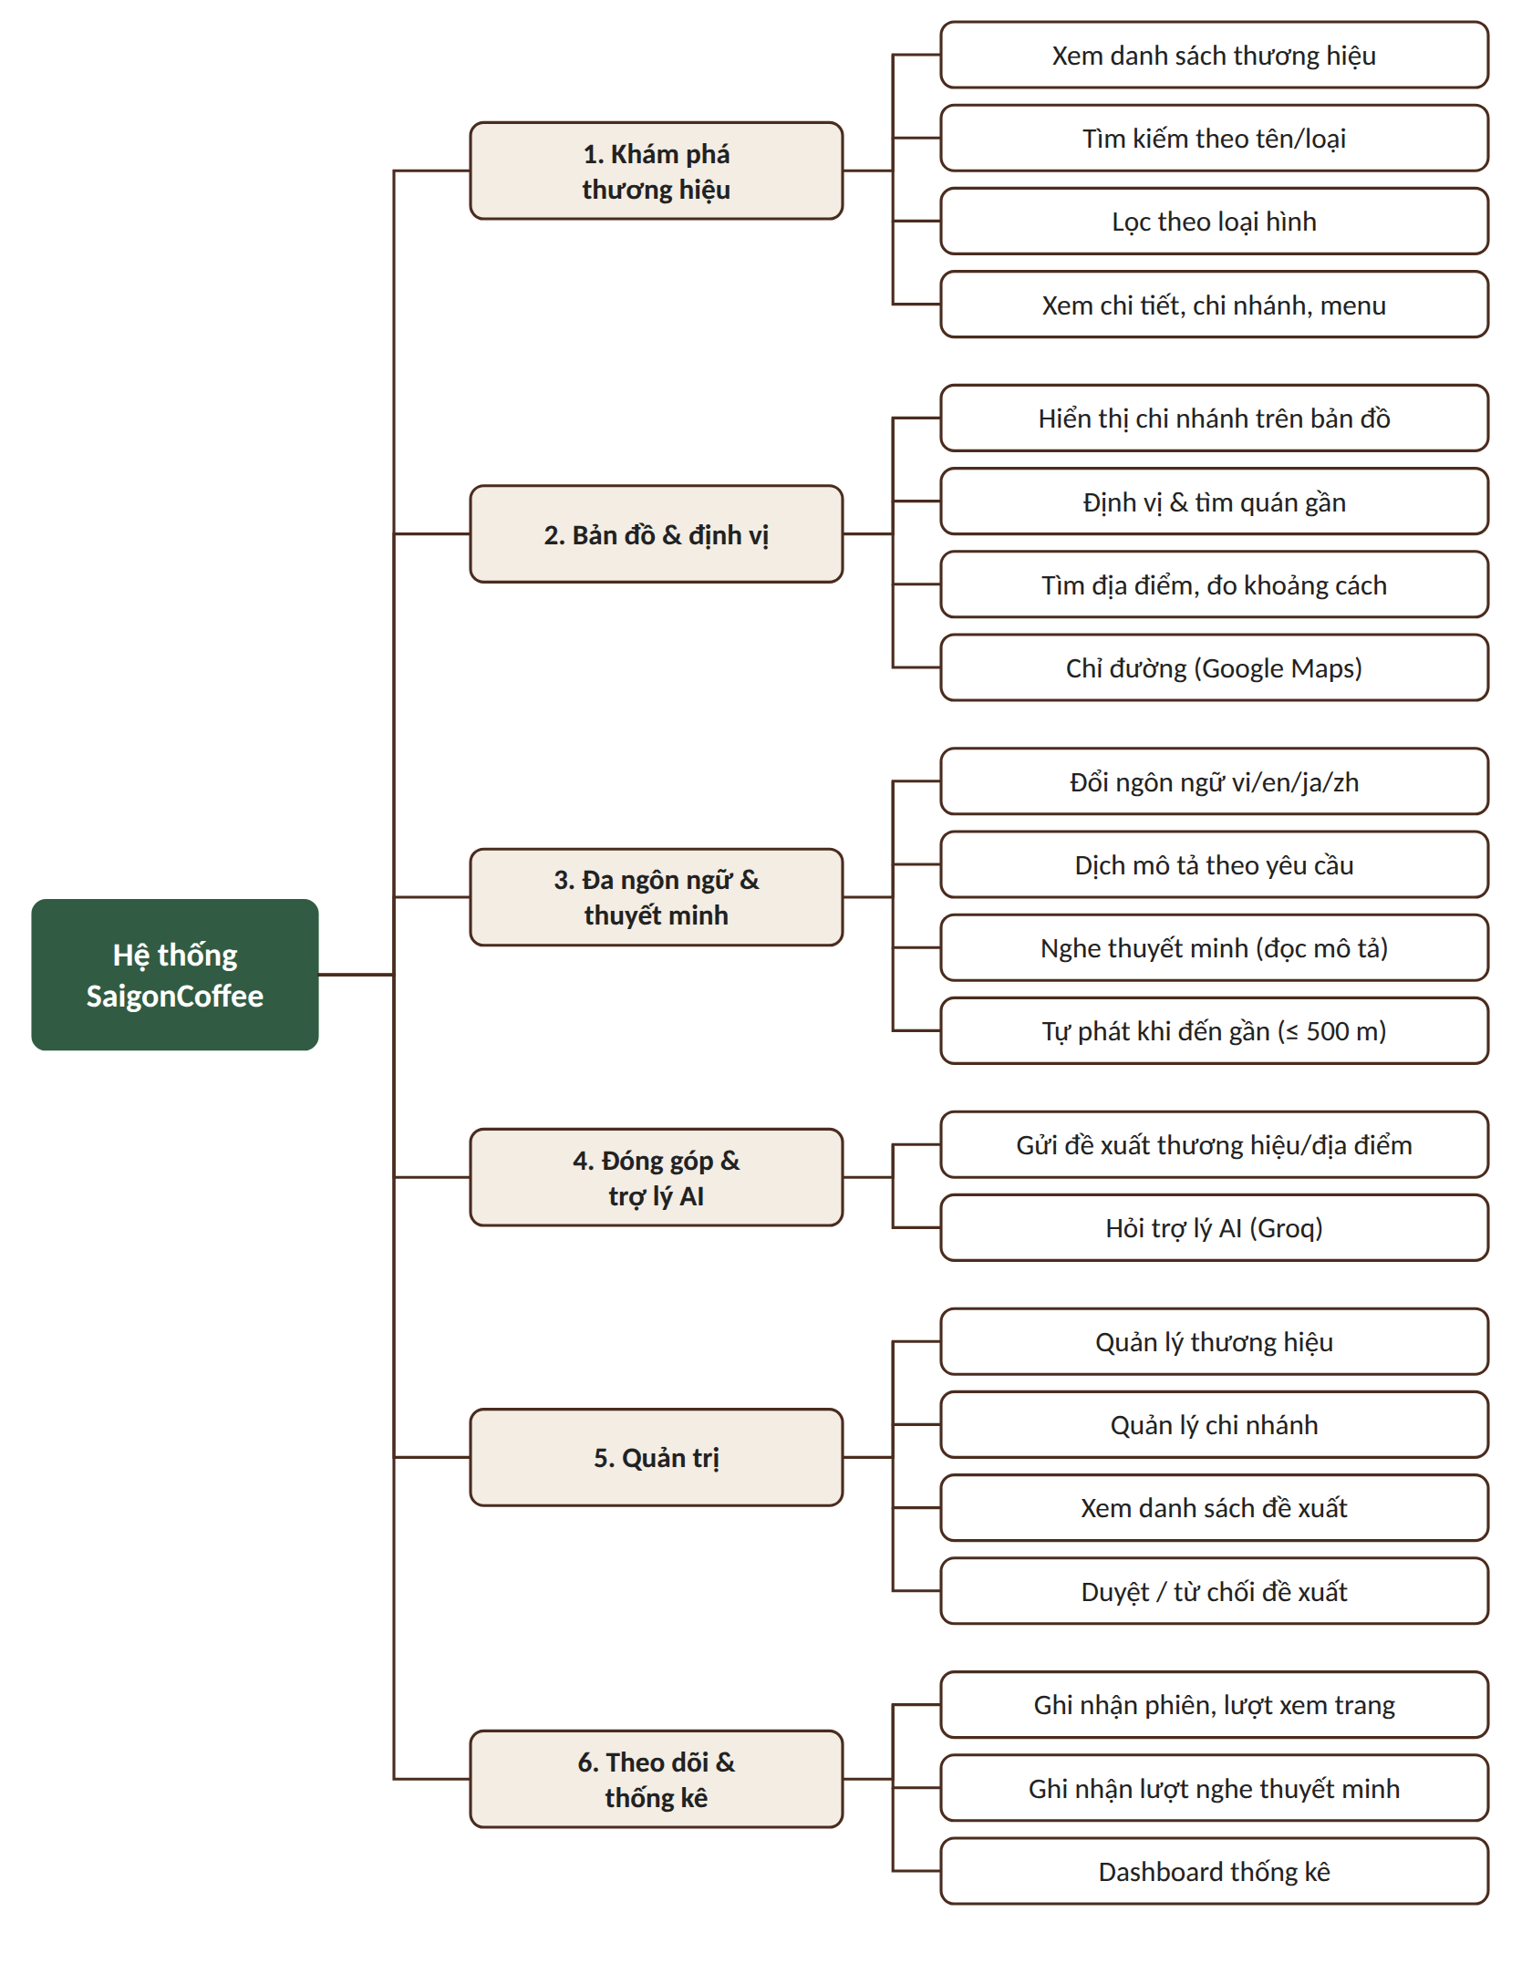
Hình 3.1. Sơ đồ phân rã chức năng của hệ thống SaigonCoffee

3.2. Component Diagram – Kiến trúc thành phần

3.2.1. Kiến trúc tổng thể
Hệ thống theo mô hình client – server nhiều tầng. Trình duyệt chạy ứng dụng React; mọi lời gọi dữ liệu đi qua đường dẫn /api của web server Node.js, được chuyển tiếp đến API Gateway. Gateway là điểm vào duy nhất của backend: nó áp giới hạn tần suất, kiểm soát các đường dẫn quản trị, xử lý trợ lý AI và dùng YARP để chuyển tiếp yêu cầu đến bốn dịch vụ nghiệp vụ. Mỗi dịch vụ độc lập, có trách nhiệm riêng và cùng truy cập một cơ sở dữ liệu PostgreSQL trên Supabase.

3.2.2. Sơ đồ Component
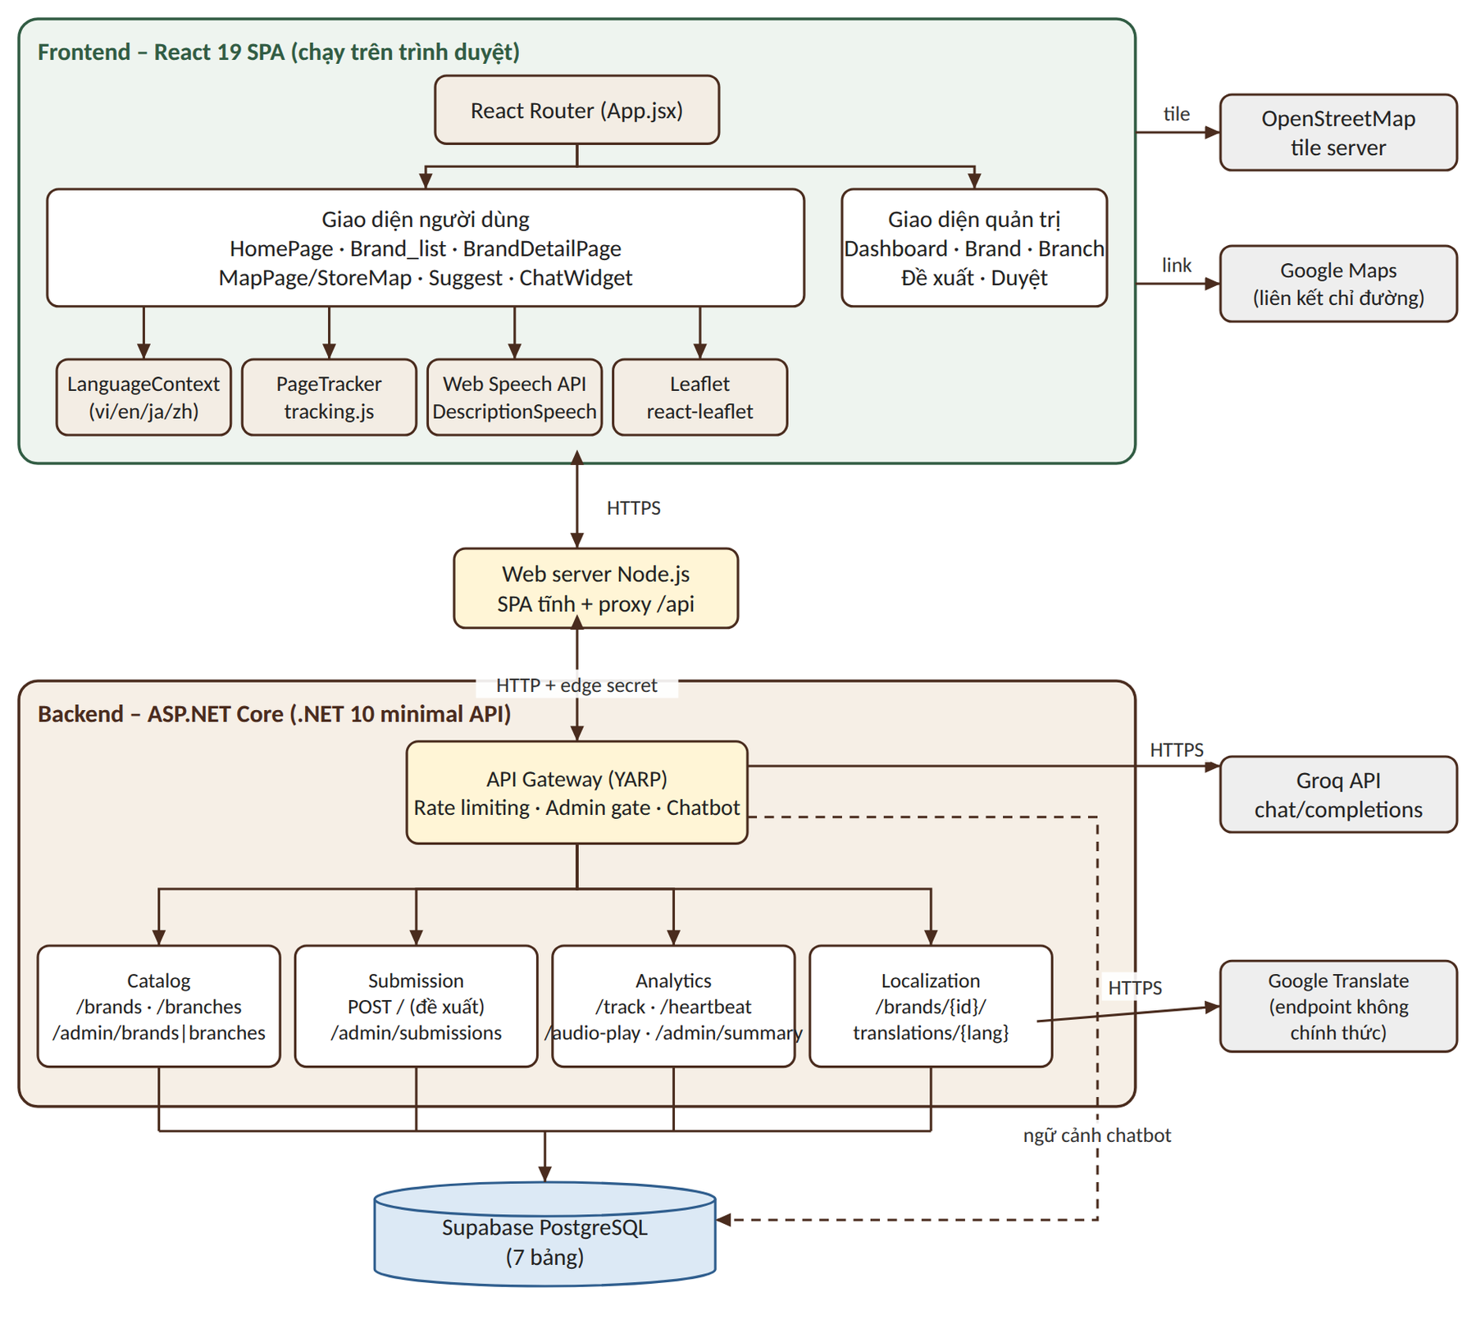
Hình 3.2. Component Diagram của hệ thống SaigonCoffee

3.2.3. Mô tả các thành phần
Bảng 3.1. Các thành phần của hệ thống
Thành phần | Vị trí / tệp chính | Trách nhiệm
React SPA – giao diện người dùng | HomePage, Brand_list, BrandDetailPage, MapPage/StoreMap, Suggest, ChatWidget | Hiển thị thương hiệu, bản đồ, đề xuất và trợ lý; lọc/tìm kiếm trên trình duyệt; tính khoảng cách Haversine.
React SPA – giao diện quản trị | AdminDashboard, Manage_Brand, Branch_manage, Sugguest_manage, Approve_manage | Dashboard, quản lý danh mục, xem và duyệt đề xuất; gọi API qua adminApi.js.
LanguageContext | LanguageContext.jsx, brandDetailTranslations.js, offlineBrandTranslations.js | Quản lý ngôn ngữ vi/en/ja/zh, nhãn giao diện và bản dịch có sẵn.
PageTracker / tracking.js | apps/analytics | Gửi track, heartbeat, end-session và audio-play; sinh visitorId, sessionId, eventId.
Web Speech API | DescriptionSpeech.jsx, speechVoice.js | Đọc mô tả bằng giọng phù hợp ngôn ngữ; tự phát khi đến gần chi nhánh.
Web server Node.js | scripts/web-server.mjs | Phục vụ bản build tĩnh, định tuyến SPA, proxy /api đến Gateway (kèm edge secret nếu có).
API Gateway | services/gateway (YARP) | Reverse proxy, rate limiting, cổng Admin, kiểm tra trạng thái và hội thoại trợ lý AI (Groq).
Catalog Service | services/catalog | Danh sách và chi tiết thương hiệu, chi nhánh; CRUD cho Admin (xóa mềm).
Localization Service | services/localization | Dịch mô tả thương hiệu theo yêu cầu, kiểm tra ngôn ngữ được bật.
Submission Service | services/submission | Tiếp nhận đề xuất; liệt kê và xử lý đề xuất cho Admin.
Analytics Service | services/analytics | Ghi nhận phiên, lượt xem, lượt nghe; tổng hợp Dashboard.
Supabase PostgreSQL | infrastructure/Database | Lưu 7 bảng: language, brand, branch, submission, visit_session, page_view, audio_play.

3.2.4. Danh sách API
Bảng 3.2. Các API chính
Phương thức | Đường dẫn | Dịch vụ | Mô tả
GET | /api/catalog/brands | Catalog | Danh sách thương hiệu đang hoạt động kèm số chi nhánh
GET | /api/catalog/brands/{id} | Catalog | Chi tiết thương hiệu và các chi nhánh
GET | /api/catalog/branches | Catalog | Danh sách chi nhánh (kèm tọa độ) cho bản đồ
POST | /api/localization/brands/{id}/translations/{lang} | Localization | Dịch mô tả thương hiệu sang ngôn ngữ chọn
POST | /api/submissions | Submission | Gửi đề xuất mới (trạng thái PENDING)
POST | /api/analytics/track | Analytics | Ghi nhận lượt xem trang và tạo/duy trì phiên
POST | /api/analytics/heartbeat | Analytics | Cập nhật nhịp hoạt động của phiên
POST | /api/analytics/end-session | Analytics | Kết thúc phiên khi đóng trang
POST | /api/analytics/audio-play | Analytics | Ghi nhận một lượt nghe thuyết minh
GET | /api/assistant/status | Gateway | Kiểm tra Groq và Supabase đã sẵn sàng
POST | /api/assistant/chat | Gateway | Hỏi trợ lý AI
GET/POST/PUT/DELETE | /api/admin/catalog/brands, /branches | Catalog (qua Gateway) | Quản lý thương hiệu, chi nhánh (Admin)
GET | /api/admin/submissions | Submission | Danh sách đề xuất (Admin)
POST | /api/admin/submissions/{id}/decision | Submission | Duyệt hoặc từ chối đề xuất (Admin)
GET | /api/admin/analytics/summary | Analytics | Số liệu Dashboard (Admin)

3.2.5. Cơ chế bảo vệ và giới hạn truy cập
– Giới hạn tần suất (theo IP, mỗi phút): public-write 10 (gửi đề xuất), tracking 120, assistant-chat 10, assistant-status 6, translation 60.
– Cổng Admin: các đường dẫn /api/admin/* chỉ tồn tại khi cấu hình Admin:Enabled = true và yêu cầu có header X-Admin-Request; chưa có cơ chế đăng nhập.
– Khóa chung giữa Gateway và dịch vụ: các dịch vụ nội bộ kiểm tra khóa chia sẻ (Gateway:SharedKey) nên không thể gọi trực tiếp từ bên ngoài; web server có thể gắn thêm edge secret khi chuyển tiếp.
– Bí mật phía máy chủ: khóa Groq và chuỗi kết nối CSDL chỉ nằm trong biến môi trường của Gateway/dịch vụ.
– Kiểm tra đầu vào: giới hạn độ dài trường đề xuất (tên ≤ 160, SĐT ≤ 30, thương hiệu ≤ 180, địa chỉ và ghi chú ≤ 2000 ký tự); chat tối đa 12 tin nhắn, mỗi tin ≤ 2000 và tổng ≤ 10000 ký tự; mọi truy vấn SQL đều tham số hóa.

3.3. Deployment Diagram – Sơ đồ triển khai
Hệ thống được đóng gói thành một Docker image nhiều giai đoạn: giai đoạn đầu build frontend bằng Vite và publish các dịch vụ .NET, giai đoạn sau chạy tất cả trong một container trên Railway. Tập lệnh start-all.mjs khởi chạy Gateway, bốn dịch vụ và web server; chỉ web server lắng nghe cổng công khai (PORT, mặc định 8080), các dịch vụ .NET chỉ lắng nghe 127.0.0.1 bên trong container.
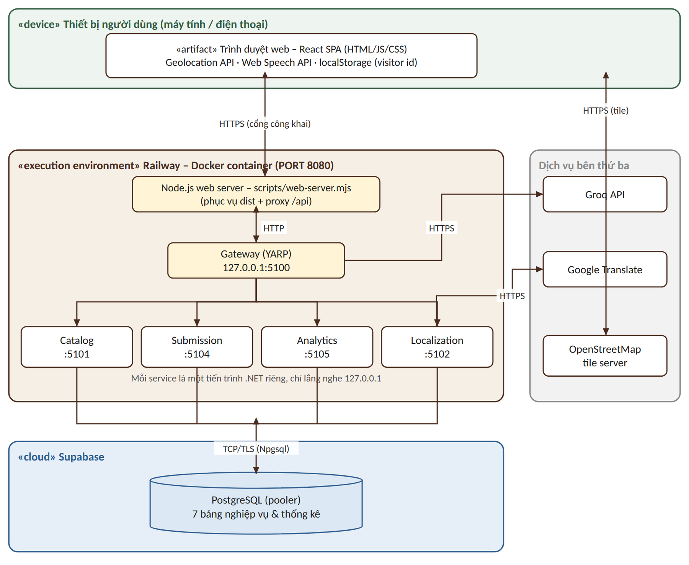
Hình 3.3. Deployment Diagram của hệ thống SaigonCoffee
Bảng 3.3. Các nút trong sơ đồ triển khai
Nút triển khai | Thành phần | Vai trò
Thiết bị người dùng | Trình duyệt web (máy tính, điện thoại) | Chạy React SPA; dùng Geolocation, Web Speech API; lưu visitorId trong localStorage.
Railway – container Docker | Node.js web server (8080), Gateway 5100, Catalog 5101, Localization 5102, Submission 5104, Analytics 5105 | Chạy toàn bộ ứng dụng; web server là điểm vào công khai duy nhất.
Supabase | PostgreSQL (connection pooler) | Lưu dữ liệu nghiệp vụ và thống kê; kết nối bằng Npgsql qua TLS.
Dịch vụ bên thứ ba | Groq API, Google Translate (không chính thức), OpenStreetMap tile server | Trợ lý AI, dịch mô tả, ô bản đồ nền.

Bảng 3.4. Biến môi trường chính khi triển khai
Biến môi trường | Áp dụng cho | Ý nghĩa
API_GATEWAY_URL, API_EDGE_SECRET | Web server | Địa chỉ Gateway và (tùy chọn) khóa edge khi proxy /api.
Admin__Enabled | Gateway | Bật/tắt các đường dẫn /api/admin/*.
Gateway__SharedKey, Gateway__EdgeSecret | Gateway, dịch vụ | Khóa chung giữa Gateway và các dịch vụ; khóa edge nếu có proxy phía trước.
Chat__GroqApiKey, Chat__GroqModel | Gateway | Khóa và tên mô hình Groq (mặc định openai/gpt-oss-120b).
ConnectionStrings__Supabase | Gateway, dịch vụ | Chuỗi kết nối PostgreSQL trên Supabase.
Cors__Origins__0 | Gateway | Nguồn web được phép gọi Gateway.
ReverseProxy__Clusters__*__Destinations__d1__Address | Gateway | Địa chỉ nội bộ từng dịch vụ (mặc định localhost:5101–5105).

3.4. ERD – Mô hình dữ liệu

3.4.1. Sơ đồ ERD
Cơ sở dữ liệu hiện tại gồm 7 bảng, chia thành hai nhóm: nhóm danh mục (language, brand, branch), nhóm đóng góp (submission) và nhóm theo dõi (visit_session, page_view, audio_play). Sơ đồ dưới đây được dựng từ kịch bản SQL của dự án (SGCoffeeData.sql và các tệp migration).
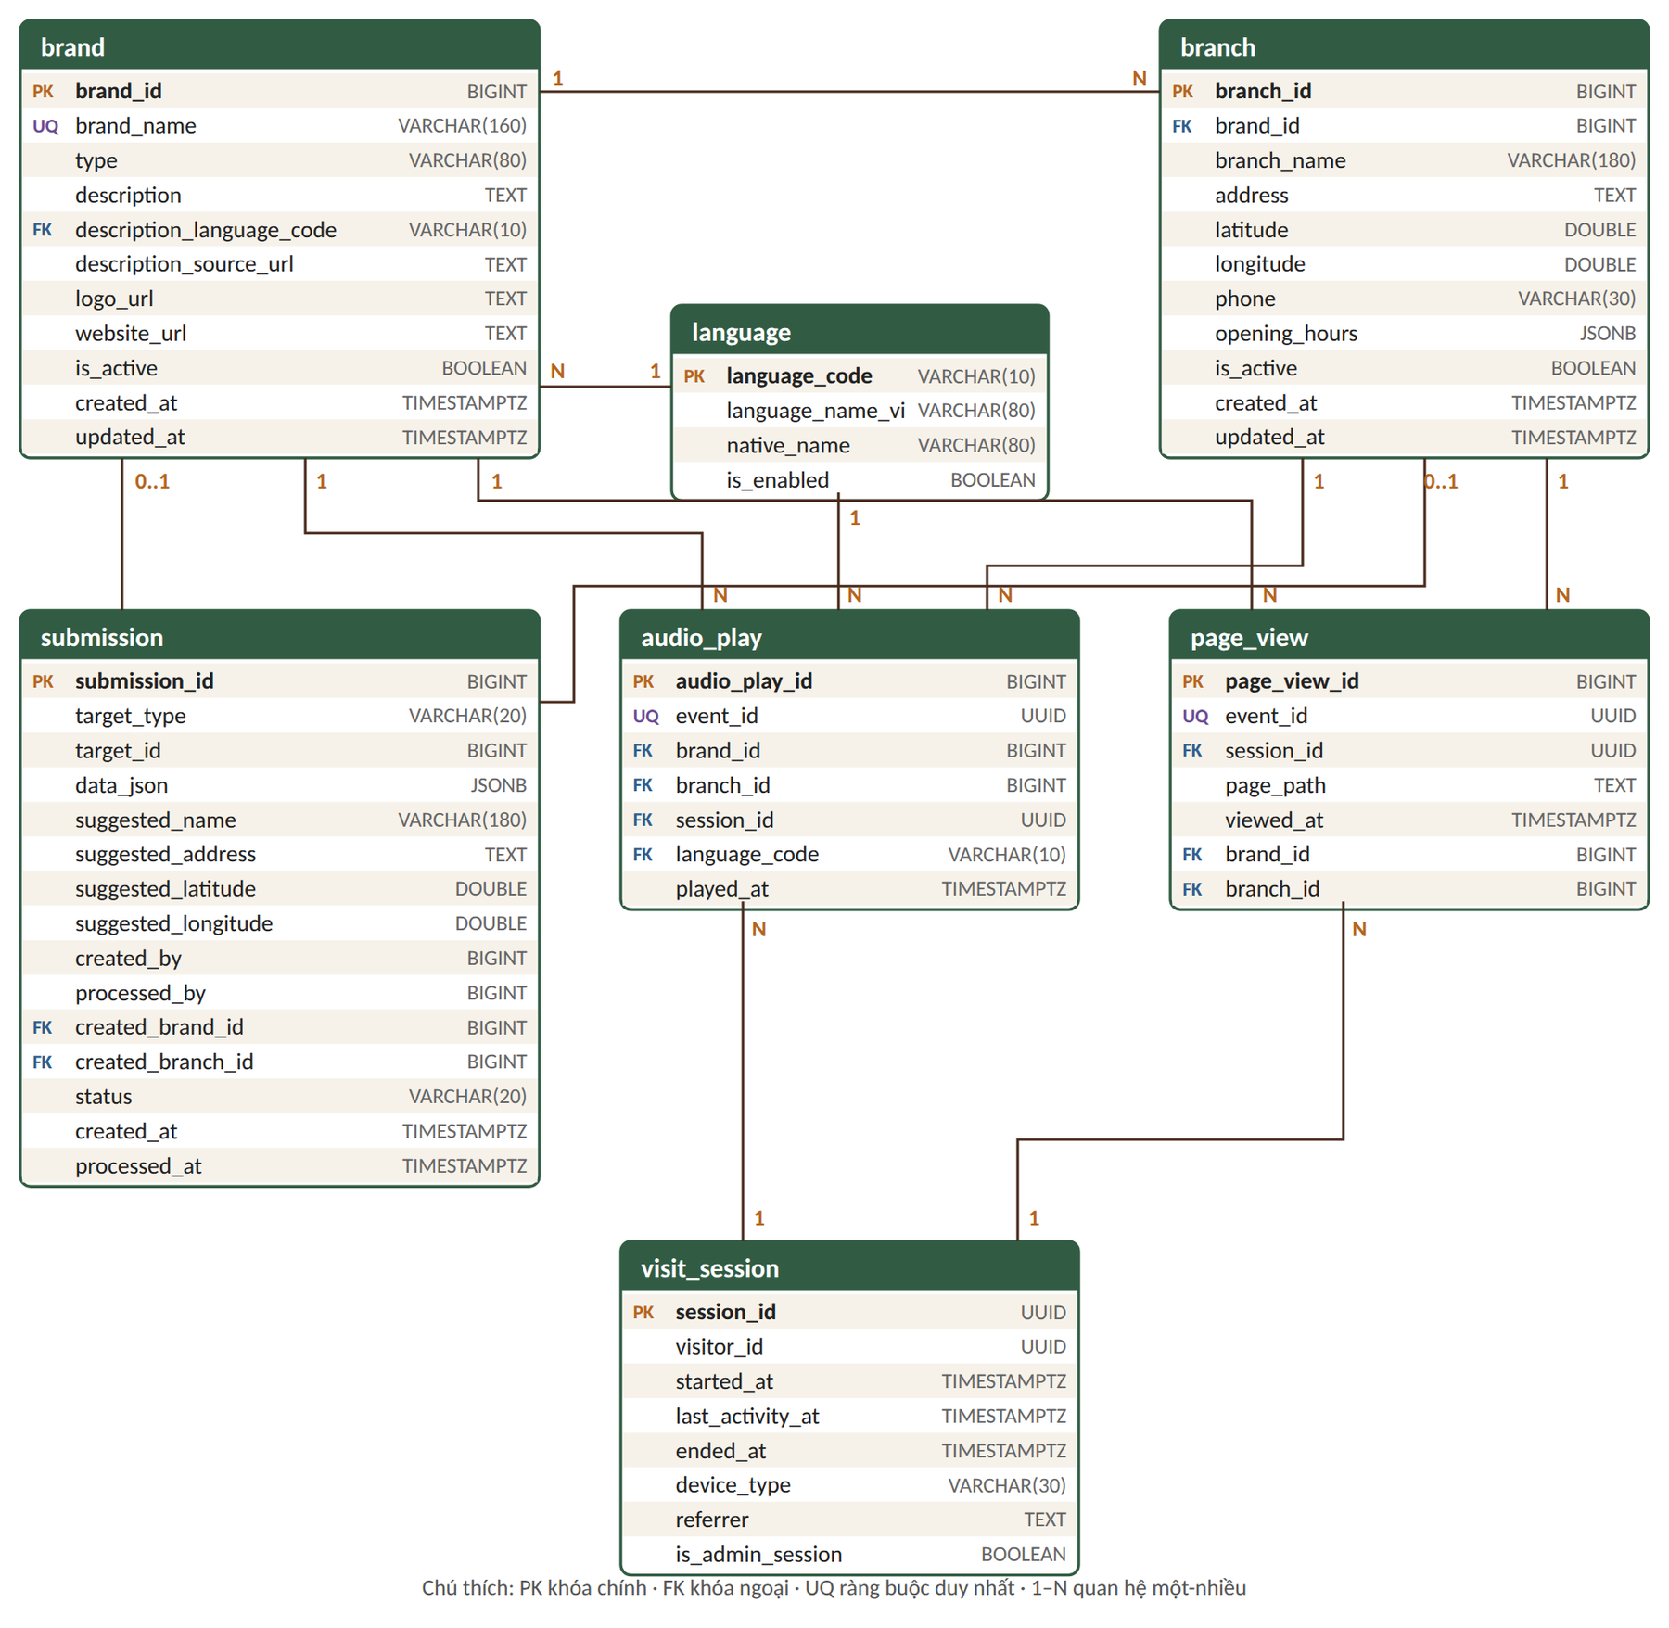
Hình 3.4. ERD của hệ thống SaigonCoffee (7 bảng)

3.4.2. Từ điển dữ liệu
Bảng 3.5. Bảng brand – thương hiệu
Cột | Kiểu | Ràng buộc | Ý nghĩa
brand_id | BIGINT | PK, tự tăng | Mã thương hiệu
brand_name | VARCHAR(160) | Duy nhất, bắt buộc | Tên thương hiệu
type | VARCHAR(80) |  | Nhóm loại hình (ví dụ "Cà phê, Trà, Bánh")
description | TEXT |  | Mô tả thương hiệu bằng ngôn ngữ gốc
description_language_code | VARCHAR(10) | FK → language | Ngôn ngữ gốc của mô tả
description_source_url | TEXT |  | Nguồn trích dẫn mô tả
logo_url, website_url | TEXT |  | Liên kết logo và trang web
is_active | BOOLEAN | Mặc định true | Cờ hiển thị (xóa mềm)
created_at, updated_at | TIMESTAMPTZ |  | Thời điểm tạo/cập nhật

Bảng 3.6. Bảng language – ngôn ngữ
Cột | Kiểu | Ràng buộc | Ý nghĩa
language_code | VARCHAR(10) | PK | Mã ngôn ngữ (vi, en, ja, zh)
language_name_vi | VARCHAR(80) |  | Tên tiếng Việt của ngôn ngữ
native_name | VARCHAR(80) |  | Tên bản địa
is_enabled | BOOLEAN |  | Có cho phép dịch/đọc ngôn ngữ này

Bảng 3.7. Bảng branch – chi nhánh
Cột | Kiểu | Ràng buộc | Ý nghĩa
branch_id | BIGINT | PK, tự tăng | Mã chi nhánh
brand_id | BIGINT | FK → brand, bắt buộc | Thương hiệu sở hữu
branch_name | VARCHAR(180) |  | Tên chi nhánh
address | TEXT |  | Địa chỉ
latitude, longitude | DOUBLE | Có thể rỗng | Tọa độ để đặt ghim trên bản đồ
phone | VARCHAR(30) |  | Số điện thoại
opening_hours | JSONB |  | Giờ mở cửa (chưa dùng trên giao diện)
is_active | BOOLEAN | Mặc định true | Cờ hiển thị (xóa mềm)
created_at, updated_at | TIMESTAMPTZ |  | Thời điểm tạo/cập nhật

Bảng 3.8. Bảng submission – đề xuất
Cột | Kiểu | Ràng buộc | Ý nghĩa
submission_id | BIGINT | PK, tự tăng | Mã đề xuất
target_type | VARCHAR(20) |  | BRAND (không có địa chỉ) hoặc BRANCH (có địa chỉ)
target_id | BIGINT |  | Đối tượng liên quan (dự phòng)
data_json | JSONB |  | Thông tin người gửi: họ tên, SĐT, tên thương hiệu, địa chỉ, ghi chú
suggested_name, suggested_address | VARCHAR / TEXT |  | Tên và địa chỉ được đề xuất
suggested_latitude, suggested_longitude | DOUBLE |  | Tọa độ đề xuất (dự phòng)
created_by, processed_by | BIGINT |  | Người gửi/xử lý (dự phòng, chưa dùng vì chưa có tài khoản)
created_brand_id, created_branch_id | BIGINT | FK → brand / branch | Dữ liệu được tạo từ đề xuất (dự phòng cho tính năng tự tạo khi duyệt)
status | VARCHAR(20) | PENDING / APPROVED / REJECTED | Trạng thái xử lý
created_at, processed_at | TIMESTAMPTZ |  | Thời điểm gửi/xử lý

Bảng 3.9. Bảng visit_session – phiên truy cập
Cột | Kiểu | Ràng buộc | Ý nghĩa
session_id | UUID | PK | Mã phiên
visitor_id | UUID |  | Mã khách ẩn danh (lưu ở trình duyệt)
started_at, last_activity_at, ended_at | TIMESTAMPTZ |  | Bắt đầu, nhịp hoạt động cuối, kết thúc
device_type | VARCHAR(30) |  | Loại thiết bị
referrer | TEXT |  | Nguồn truy cập
is_admin_session | BOOLEAN |  | Đánh dấu phiên quản trị để loại khỏi thống kê

Bảng 3.10. Bảng page_view – lượt xem trang
Cột | Kiểu | Ràng buộc | Ý nghĩa
page_view_id | BIGINT | PK, tự tăng | Mã lượt xem
event_id | UUID | Duy nhất | Mã sự kiện chống ghi trùng
session_id | UUID | FK → visit_session | Phiên phát sinh
page_path | TEXT |  | Đường dẫn trang
viewed_at | TIMESTAMPTZ |  | Thời điểm xem
brand_id, branch_id | BIGINT | FK, có thể rỗng | Thương hiệu/chi nhánh liên quan

Bảng 3.11. Bảng audio_play – lượt nghe thuyết minh
Cột | Kiểu | Ràng buộc | Ý nghĩa
audio_play_id | BIGINT | PK, tự tăng | Mã lượt nghe
event_id | UUID | Duy nhất | Mã sự kiện chống ghi trùng
brand_id, branch_id | BIGINT | FK | Thương hiệu/chi nhánh được nghe
session_id | UUID | FK → visit_session | Phiên phát sinh
language_code | VARCHAR(10) | FK → language | Ngôn ngữ phát
played_at | TIMESTAMPTZ |  | Thời điểm phát

3.4.3. Các quan hệ
Bảng 3.12. Các quan hệ trong ERD
Quan hệ | Bội số | Ý nghĩa
brand – branch | 1 – N | Một thương hiệu có nhiều chi nhánh; branch.brand_id bắt buộc.
language – brand | 1 – N | Mỗi thương hiệu có một ngôn ngữ gốc cho phần mô tả.
language – audio_play | 1 – N | Mỗi lượt nghe gắn với một ngôn ngữ.
brand, branch – audio_play | 1 – N | Lượt nghe gắn với thương hiệu và (nếu có) chi nhánh.
visit_session – page_view, audio_play | 1 – N | Mọi lượt xem/nghe thuộc về một phiên.
brand, branch – page_view | 1 – N | Lượt xem trang chi tiết gắn với thương hiệu/chi nhánh (nếu có).
brand, branch – submission | 0..1 – N | Đề xuất đã duyệt có thể trỏ tới thương hiệu/chi nhánh được tạo (dự phòng).

3.4.4. Quyết định thiết kế dữ liệu
Bản thiết kế ban đầu có nhiều bảng hơn (tài khoản, vai trò, đánh giá, báo cáo vi phạm, món menu, bản dịch, nhật ký quản trị, vị trí khách…). Khi cài đặt, nhóm rút gọn còn 7 bảng đủ cho các chức năng đang chạy; các bảng không dùng được gỡ bằng kịch bản remove_unused_tables.sql. Lý do:
– Hệ thống không yêu cầu đăng nhập nên chưa cần bảng tài khoản và vai trò; các cột created_by, processed_by được giữ làm chỗ dự phòng.
– Menu hiện là ảnh theo thương hiệu nằm trong frontend, nên không có bảng món và giá.
– Bản dịch được tạo theo yêu cầu và không lưu, nên không có bảng bản dịch; chỉ giữ bảng language để quản lý ngôn ngữ được bật.
– Chưa có tính năng đánh giá, nên chưa có bảng đánh giá; khi bổ sung sẽ thiết kế lại cùng cơ chế xác thực (mục 5.3).

3.5. Use Case Diagram

3.5.1. Xác định tác nhân
Bảng 3.13. Các tác nhân
Tác nhân | Mô tả | Quyền
Visitor (Khách) | Người truy cập công khai, không cần đăng ký hay đăng nhập. | UC01–UC15
Admin (Quản trị viên) | Người quản lý dữ liệu và theo dõi hệ thống qua khu quản trị (/admin). | UC17–UC21
Hệ thống (trình duyệt) | Thành phần tự động ghi nhận phiên truy cập, lượt xem và lượt nghe. | UC16

3.5.2. Sơ đồ Use Case
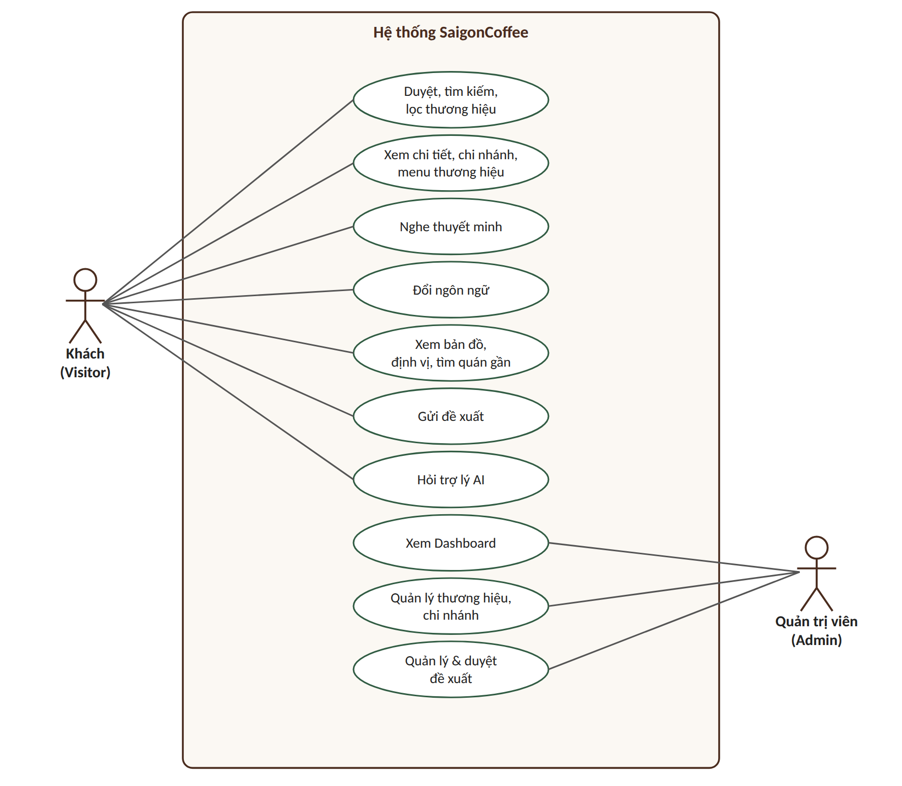
Hình 3.5. Use Case tổng quát của hệ thống
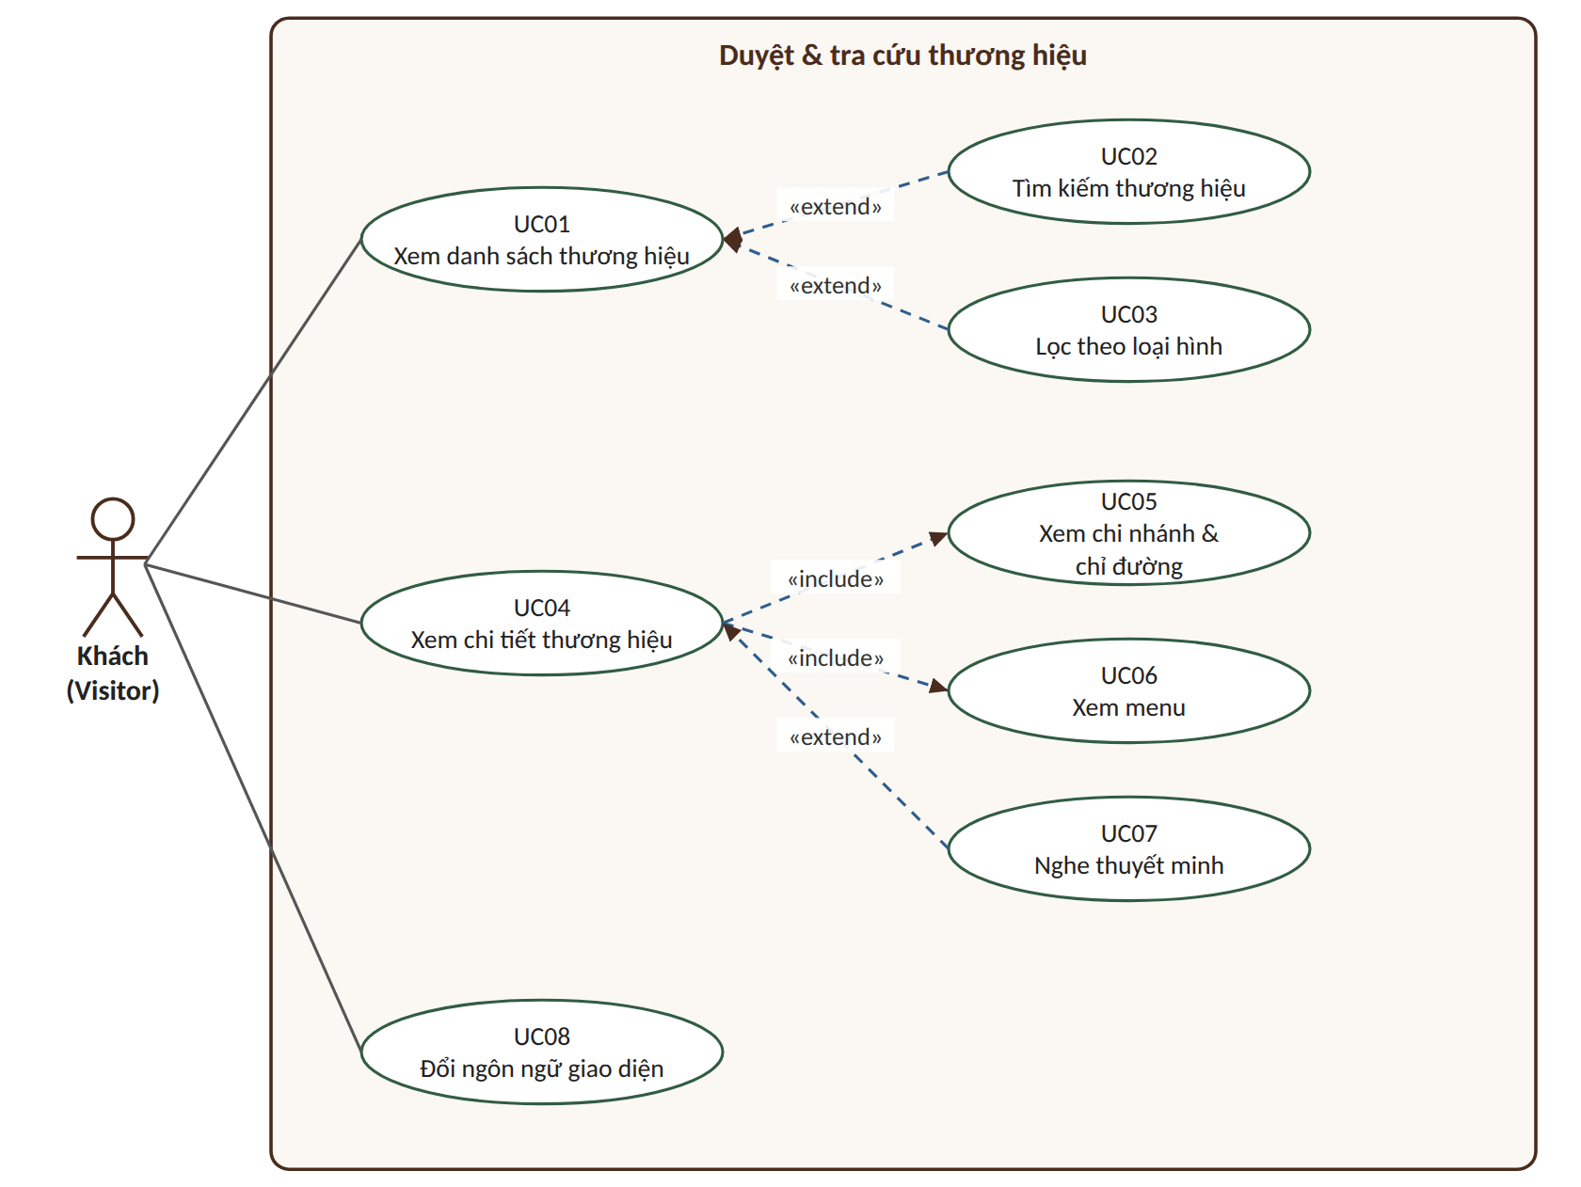
Hình 3.6. Use Case duyệt và tra cứu thương hiệu (UC01–UC08)
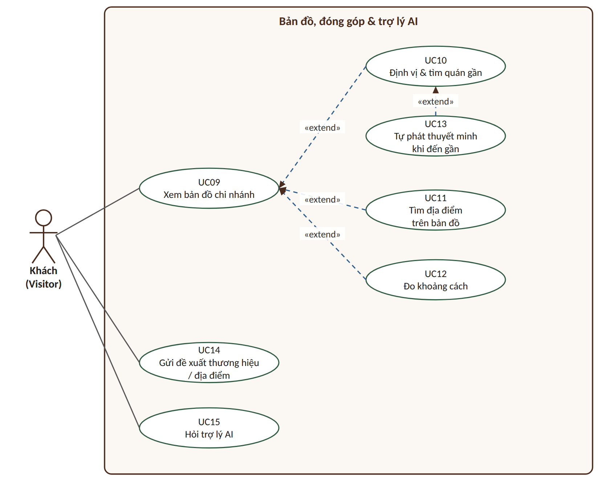
Hình 3.7. Use Case bản đồ, đóng góp và trợ lý AI (UC09–UC15)
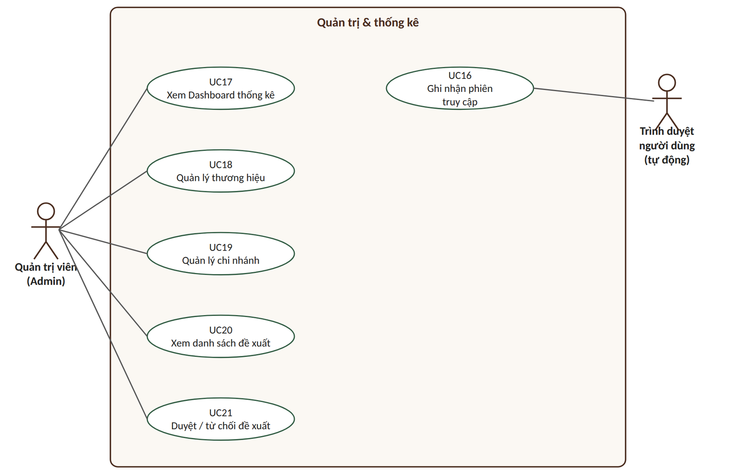
Hình 3.8. Use Case quản trị và thống kê (UC16–UC21)

3.5.3. Danh sách Use Case
Bảng 3.14. Danh sách Use Case
Mã | Tên Use Case | Tác nhân | Mã yêu cầu
UC01 | Xem danh sách thương hiệu | Visitor | FR01
UC02 | Tìm kiếm thương hiệu | Visitor | FR02
UC03 | Lọc theo loại hình | Visitor | FR03
UC04 | Xem chi tiết thương hiệu | Visitor | FR04
UC05 | Xem chi nhánh và chỉ đường | Visitor | FR05
UC06 | Xem menu | Visitor | FR06
UC07 | Nghe thuyết minh | Visitor | FR07
UC08 | Đổi ngôn ngữ giao diện | Visitor | FR08
UC09 | Xem bản đồ chi nhánh | Visitor | FR09
UC10 | Định vị và tìm quán gần | Visitor | FR10
UC11 | Tìm địa điểm trên bản đồ | Visitor | FR11
UC12 | Đo khoảng cách | Visitor | FR12
UC13 | Tự phát thuyết minh khi đến gần | Visitor | FR13
UC14 | Gửi đề xuất thương hiệu/địa điểm | Visitor | FR14
UC15 | Hỏi trợ lý AI | Visitor | FR15
UC16 | Ghi nhận phiên truy cập | Hệ thống (trình duyệt) | FR16
UC17 | Xem Dashboard thống kê | Admin | FR17
UC18 | Quản lý thương hiệu | Admin | FR18
UC19 | Quản lý chi nhánh | Admin | FR19
UC20 | Xem danh sách đề xuất | Admin | FR20
UC21 | Duyệt / từ chối đề xuất | Admin | FR21

3.5.4. Đặc tả Use Case
Bảng 3.15. Đặc tả UC01 – Xem danh sách thương hiệu
Use Case | UC01 – Xem danh sách thương hiệu
Tác nhân | Visitor
Mô tả | Xem lưới các thương hiệu cà phê đang hoạt động.
Tiền điều kiện | Có kết nối đến hệ thống.
Luồng chính | 1. Visitor mở Trang chủ (mục thương hiệu nổi bật) hoặc trang Thương hiệu (/brands).  2. Hệ thống gọi GET /api/catalog/brands.  3. Hệ thống hiển thị từng thẻ: logo, tên, loại hình, số chi nhánh.  4. Visitor chọn một thẻ để chuyển sang UC04.
Luồng thay thế / ngoại lệ | • API lỗi hoặc không phản hồi: hiển thị thông báo lỗi tải dữ liệu.  • Chưa có thương hiệu: hiển thị trạng thái trống.
Hậu điều kiện | Danh sách được hiển thị; lượt xem trang được ghi nhận (UC16).

Bảng 3.16. Đặc tả UC02 – Tìm kiếm thương hiệu
Use Case | UC02 – Tìm kiếm thương hiệu
Tác nhân | Visitor
Mô tả | Tìm thương hiệu theo tên hoặc loại hình.
Tiền điều kiện | Danh sách thương hiệu đã tải (UC01).
Luồng chính | 1. Visitor nhập từ khóa vào ô tìm kiếm.  2. Hệ thống chuẩn hóa từ khóa (chữ thường, bỏ dấu tiếng Việt, đ → d).  3. Hệ thống so khớp với tên và loại hình của từng thương hiệu.  4. Danh sách cập nhật ngay trên trình duyệt.
Luồng thay thế / ngoại lệ | • Không có kết quả: hiển thị thông báo không tìm thấy.  • Xóa từ khóa: trở lại toàn bộ danh sách.
Hậu điều kiện | Danh sách đã lọc theo từ khóa.

Bảng 3.17. Đặc tả UC03 – Lọc theo loại hình
Use Case | UC03 – Lọc theo loại hình
Tác nhân | Visitor
Mô tả | Thu hẹp danh sách theo nhóm loại hình.
Tiền điều kiện | Danh sách thương hiệu đã tải.
Luồng chính | 1. Visitor chọn tab Tất cả, Trà & cà phê hoặc Cà phê & bánh.  2. Hệ thống giữ các thương hiệu có trường type chứa "trà" hoặc "bánh" tương ứng.  3. Tiêu đề cập nhật số thương hiệu sau khi lọc.
Luồng thay thế / ngoại lệ | • Không có thương hiệu phù hợp: hiển thị thông báo không tìm thấy.
Hậu điều kiện | Danh sách theo loại hình đã chọn. Có thể kết hợp với từ khóa của UC02.

Bảng 3.18. Đặc tả UC04 – Xem chi tiết thương hiệu
Use Case | UC04 – Xem chi tiết thương hiệu
Tác nhân | Visitor
Mô tả | Xem thông tin đầy đủ của một thương hiệu.
Tiền điều kiện | Thương hiệu tồn tại và đang hoạt động.
Luồng chính | 1. Visitor chọn thương hiệu (UC01) hoặc mở /brand/:id.  2. Hệ thống gọi GET /api/catalog/brands/{id}.  3. Hệ thống hiển thị ảnh bìa, logo, tên, loại hình, mô tả, trang web, số chi nhánh.  4. Hệ thống hiển thị danh sách chi nhánh (UC05) và ảnh menu (UC06).
Luồng thay thế / ngoại lệ | • Thương hiệu không tồn tại: hiển thị thông báo không tìm thấy.  • Ngôn ngữ khác ngôn ngữ mô tả: gọi UC08 để dịch mô tả.
Hậu điều kiện | Trang chi tiết được hiển thị; lượt xem gắn với brand_id được ghi nhận.

Bảng 3.19. Đặc tả UC05 – Xem chi nhánh và chỉ đường
Use Case | UC05 – Xem chi nhánh và chỉ đường
Tác nhân | Visitor
Mô tả | Xem các chi nhánh của thương hiệu và mở chỉ đường.
Tiền điều kiện | Đang ở trang chi tiết thương hiệu (UC04).
Luồng chính | 1. Hệ thống liệt kê các chi nhánh đang hoạt động: tên, địa chỉ, số điện thoại.  2. Visitor nhấn "Chỉ đường" ở một chi nhánh.  3. Hệ thống mở liên kết Google Maps với điểm đến là chi nhánh đó.
Luồng thay thế / ngoại lệ | • Thương hiệu chưa có chi nhánh: hiển thị thông báo.
Hậu điều kiện | Google Maps được mở ở tab/ứng dụng khác; hệ thống không lưu hành trình.

Bảng 3.20. Đặc tả UC06 – Xem menu
Use Case | UC06 – Xem menu
Tác nhân | Visitor
Mô tả | Xem ảnh menu của thương hiệu.
Tiền điều kiện | Đang ở trang chi tiết thương hiệu.
Luồng chính | 1. Hệ thống hiển thị bộ ảnh menu của thương hiệu.  2. Visitor nhấn vào một ảnh.  3. Hệ thống phóng to ảnh trong cửa sổ xem ảnh; Visitor đóng để quay lại.
Luồng thay thế / ngoại lệ | • Thương hiệu chưa có ảnh menu: không hiển thị mục menu.
Hậu điều kiện | Ảnh menu được xem; không thay đổi dữ liệu.

Bảng 3.21. Đặc tả UC07 – Nghe thuyết minh
Use Case | UC07 – Nghe thuyết minh
Tác nhân | Visitor
Mô tả | Nghe đọc mô tả thương hiệu bằng giọng nói.
Tiền điều kiện | Trình duyệt hỗ trợ Web Speech API; thương hiệu có mô tả.
Luồng chính | 1. Visitor nhấn "Nghe thuyết minh".  2. Hệ thống chọn giọng đọc phù hợp ngôn ngữ đang chọn và phát mô tả.  3. Hệ thống gửi POST /api/analytics/audio-play kèm eventId.  4. Visitor có thể tạm dừng hoặc dừng.
Luồng thay thế / ngoại lệ | • Thiết bị không có giọng cho ngôn ngữ: dùng giọng gần nhất hoặc báo không hỗ trợ.  • Ghi nhận thất bại: không ảnh hưởng việc phát.
Hậu điều kiện | Mô tả được đọc; một lượt nghe được ghi (chống trùng theo eventId).

Bảng 3.22. Đặc tả UC08 – Đổi ngôn ngữ giao diện
Use Case | UC08 – Đổi ngôn ngữ giao diện
Tác nhân | Visitor
Mô tả | Chuyển giao diện và mô tả sang vi, en, ja hoặc zh.
Tiền điều kiện | Không có.
Luồng chính | 1. Visitor mở bộ chọn ngôn ngữ ở thanh đầu trang và chọn ngôn ngữ.  2. Hệ thống đổi toàn bộ nhãn giao diện.  3. Ở trang chi tiết: hệ thống tìm bản dịch có sẵn/bộ nhớ đệm; nếu chưa có thì gọi POST /api/localization/brands/{id}/translations/{lang}.  4. Hệ thống hiển thị mô tả đã dịch.
Luồng thay thế / ngoại lệ | • Dịch thất bại: giữ mô tả gốc và thông báo lỗi dịch.  • Ngôn ngữ trùng ngôn ngữ gốc: không cần dịch.
Hậu điều kiện | Ngôn ngữ mới được áp dụng; bản dịch chỉ lưu trong bộ nhớ trang.

Bảng 3.23. Đặc tả UC09 – Xem bản đồ chi nhánh
Use Case | UC09 – Xem bản đồ chi nhánh
Tác nhân | Visitor
Mô tả | Xem các chi nhánh dưới dạng ghim trên bản đồ.
Tiền điều kiện | Có kết nối Internet để tải ô bản đồ.
Luồng chính | 1. Visitor mở trang Bản đồ (/map) hoặc mục bản đồ ở Trang chủ.  2. Hệ thống gọi GET /api/catalog/branches.  3. Hệ thống đặt ghim cho các chi nhánh có tọa độ và hiển thị tổng số chi nhánh.  4. Visitor nhấn ghim để xem tên, địa chỉ và nút chỉ đường.
Luồng thay thế / ngoại lệ | • Chi nhánh thiếu tọa độ: không đặt ghim.  • Không tải được dữ liệu: thông báo lỗi.
Hậu điều kiện | Bản đồ hiển thị các chi nhánh.

Bảng 3.24. Đặc tả UC10 – Định vị và tìm quán gần
Use Case | UC10 – Định vị và tìm quán gần
Tác nhân | Visitor
Mô tả | Lấy vị trí hiện tại và liệt kê chi nhánh trong bán kính.
Tiền điều kiện | Visitor cho phép truy cập vị trí.
Luồng chính | 1. Visitor nhấn nút định vị.  2. Hệ thống lấy tọa độ bằng Geolocation API (có theo dõi cập nhật).  3. Hệ thống tính khoảng cách Haversine đến từng chi nhánh.  4. Hệ thống lọc trong bán kính (mặc định 2 km, Visitor có thể đổi) và sắp theo khoảng cách tăng dần.  5. Hệ thống hiển thị danh sách quán gần và vị trí của Visitor trên bản đồ.
Luồng thay thế / ngoại lệ | • Từ chối quyền hoặc lỗi định vị: thông báo lỗi.  • Không có chi nhánh trong bán kính: thông báo không có quán gần đây.
Hậu điều kiện | Danh sách quán gần được hiển thị. Vị trí không gửi về máy chủ.

Bảng 3.25. Đặc tả UC11 – Tìm địa điểm trên bản đồ
Use Case | UC11 – Tìm địa điểm trên bản đồ
Tác nhân | Visitor
Mô tả | Tìm chi nhánh theo tên hoặc địa chỉ.
Tiền điều kiện | Đang ở trang bản đồ.
Luồng chính | 1. Visitor nhập tên hoặc địa chỉ vào ô tìm kiếm.  2. Hệ thống so khớp với danh sách chi nhánh.  3. Visitor chọn một kết quả; bản đồ di chuyển đến chi nhánh đó.
Luồng thay thế / ngoại lệ | • Không có kết quả: thông báo không tìm thấy.
Hậu điều kiện | Bản đồ tập trung vào chi nhánh được chọn.

Bảng 3.26. Đặc tả UC12 – Đo khoảng cách
Use Case | UC12 – Đo khoảng cách
Tác nhân | Visitor
Mô tả | Đo khoảng cách đường chim bay giữa hai điểm.
Tiền điều kiện | Đang ở trang bản đồ.
Luồng chính | 1. Visitor bật công cụ đo khoảng cách.  2. Visitor chọn điểm đầu (bằng vị trí của tôi hoặc chạm trên bản đồ) và điểm cuối.  3. Hệ thống vẽ đường nối hai điểm và hiển thị khoảng cách (m hoặc km).  4. Visitor có thể xóa để đo lại.
Luồng thay thế / ngoại lệ | • Chưa chọn đủ hai điểm: chưa hiển thị khoảng cách.
Hậu điều kiện | Khoảng cách được hiển thị; đây là đường chim bay, không phải quãng đường đi.

Bảng 3.27. Đặc tả UC13 – Tự phát thuyết minh khi đến gần
Use Case | UC13 – Tự phát thuyết minh khi đến gần
Tác nhân | Visitor
Mô tả | Tự đọc thuyết minh thương hiệu khi người dùng đến gần chi nhánh.
Tiền điều kiện | Đã định vị (UC10); bật tính năng phát tự động.
Luồng chính | 1. Hệ thống xác định chi nhánh gần nhất.  2. Nếu khoảng cách ≤ 500 m, hệ thống đọc mô tả thương hiệu bằng Web Speech API.  3. Hệ thống ghi nhận lượt nghe (audio-play) và hiển thị thông báo "Đang đọc mô tả".
Luồng thay thế / ngoại lệ | • Khoảng cách > 500 m: không phát.  • Đã phát cho chi nhánh đó: không phát lại liên tục.
Hậu điều kiện | Thuyết minh được phát tự động; lượt nghe được ghi.

Bảng 3.28. Đặc tả UC14 – Gửi đề xuất thương hiệu/địa điểm
Use Case | UC14 – Gửi đề xuất thương hiệu/địa điểm
Tác nhân | Visitor
Mô tả | Đóng góp thương hiệu hoặc địa điểm chưa có trong hệ thống.
Tiền điều kiện | Có kết nối Internet.
Luồng chính | 1. Visitor mở trang Đề xuất (/suggestions), có thể chọn nhanh một thương hiệu đã có.  2. Visitor nhập họ tên, số điện thoại, tên thương hiệu, địa chỉ (không bắt buộc) và ghi chú.  3. Hệ thống kiểm tra các trường bắt buộc rồi gọi POST /api/submissions.  4. Submission lưu bản ghi trạng thái PENDING (BRAND nếu không có địa chỉ, BRANCH nếu có).  5. Hệ thống hiển thị "Gửi đề xuất thành công".
Luồng thay thế / ngoại lệ | • Thiếu trường bắt buộc hoặc vượt độ dài: thông báo lỗi.  • Vượt giới hạn 10 yêu cầu/phút hoặc lỗi mạng: thông báo không gửi được, cho phép gửi lại.
Hậu điều kiện | Một bản ghi submission mới ở trạng thái PENDING.

Bảng 3.29. Đặc tả UC15 – Hỏi trợ lý AI
Use Case | UC15 – Hỏi trợ lý AI
Tác nhân | Visitor
Mô tả | Nhận gợi ý và giải đáp về quán cà phê qua hội thoại.
Tiền điều kiện | Trợ lý đang kết nối (Groq và Supabase).
Luồng chính | 1. Visitor mở khung chat và nhập câu hỏi.  2. Hệ thống kiểm tra GET /api/assistant/status.  3. Gateway nhận POST /api/assistant/chat, tìm tối đa 12 thương hiệu/chi nhánh khớp từ khóa làm ngữ cảnh.  4. Gateway gửi ngữ cảnh và hội thoại cho Groq, nhận câu trả lời.  5. Hệ thống hiển thị câu trả lời; Visitor có thể hỏi tiếp.
Luồng thay thế / ngoại lệ | • Trợ lý không khả dụng: hiển thị chỉ báo đỏ và thông báo.  • Vượt giới hạn 10 yêu cầu/phút hoặc dữ liệu đầu vào không hợp lệ: thông báo lỗi.
Hậu điều kiện | Câu trả lời được hiển thị; hội thoại không lưu vào CSDL.

Bảng 3.30. Đặc tả UC16 – Ghi nhận phiên truy cập
Use Case | UC16 – Ghi nhận phiên truy cập
Tác nhân | Hệ thống (trình duyệt)
Mô tả | Ghi nhận phiên, lượt xem trang và hoạt động để thống kê.
Tiền điều kiện | Trình duyệt đang mở ứng dụng.
Luồng chính | 1. PageTracker tạo visitorId (lưu cục bộ), sessionId và gửi POST /api/analytics/track khi đổi trang.  2. Trong lúc trang mở, gửi heartbeat định kỳ.  3. Khi đóng trang, gửi end-session bằng sendBeacon.  4. Khi nghe thuyết minh, gửi audio-play (UC07, UC13).
Luồng thay thế / ngoại lệ | • Heartbeat báo phiên không tồn tại (404): tạo lại phiên bằng track.  • Lỗi mạng: bỏ qua, không ảnh hưởng người dùng.
Hậu điều kiện | Các bản ghi visit_session, page_view, audio_play được cập nhật; phiên Admin được đánh dấu để loại khỏi thống kê.

Bảng 3.31. Đặc tả UC17 – Xem Dashboard thống kê
Use Case | UC17 – Xem Dashboard thống kê
Tác nhân | Admin
Mô tả | Theo dõi tổng quan truy cập và lượt nghe.
Tiền điều kiện | Khu quản trị đang bật (Admin:Enabled).
Luồng chính | 1. Admin mở /admin.  2. Hệ thống gọi GET /api/admin/analytics/summary.  3. Hệ thống hiển thị số phiên, người truy cập duy nhất, lượt xem, lượt nghe, phiên đang hoạt động/không hoạt động.  4. Hệ thống hiển thị lượt nghe theo thương hiệu, theo ngôn ngữ và 50 phiên gần nhất.  5. Dữ liệu tự làm mới sau mỗi 5 giây.
Luồng thay thế / ngoại lệ | • Khu quản trị tắt hoặc thiếu header: trả 404/từ chối.  • Lỗi tải số liệu: hiển thị thông báo, giữ số liệu cũ.
Hậu điều kiện | Dashboard hiển thị số liệu mới nhất.

Bảng 3.32. Đặc tả UC18 – Quản lý thương hiệu
Use Case | UC18 – Quản lý thương hiệu
Tác nhân | Admin
Mô tả | Xem, tìm, lọc, thêm, sửa và ngừng hoạt động thương hiệu.
Tiền điều kiện | Khu quản trị đang bật.
Luồng chính | 1. Admin mở Quản lý thương hiệu; hệ thống gọi GET /api/admin/catalog/brands.  2. Admin tìm theo tên/mã hoặc lọc theo trạng thái.  3. Thêm: nhập thông tin và gửi POST. Sửa: chỉnh thông tin và gửi PUT.  4. Ngừng hoạt động: Admin xác nhận, hệ thống gửi DELETE (đặt is_active = false).  5. Hệ thống tải lại danh sách.
Luồng thay thế / ngoại lệ | • Dữ liệu không hợp lệ hoặc trùng tên: hiển thị lỗi.
Hậu điều kiện | Danh mục được cập nhật; thương hiệu ngừng hoạt động không còn hiển thị cho Visitor.

Bảng 3.33. Đặc tả UC19 – Quản lý chi nhánh
Use Case | UC19 – Quản lý chi nhánh
Tác nhân | Admin
Mô tả | Xem, lọc, thêm, sửa và ngừng hoạt động chi nhánh.
Tiền điều kiện | Khu quản trị đang bật.
Luồng chính | 1. Admin mở Quản lý chi nhánh; hệ thống gọi GET /api/admin/catalog/branches.  2. Admin lọc theo thương hiệu hoặc trạng thái.  3. Thêm/Sửa: nhập tên, địa chỉ, thương hiệu và gửi POST/PUT.  4. Ngừng hoạt động: xác nhận và gửi DELETE (is_active = false).
Luồng thay thế / ngoại lệ | • Thương hiệu không tồn tại: hệ thống trả lỗi "Brand does not exist".
Hậu điều kiện | Danh sách chi nhánh được cập nhật.

Bảng 3.34. Đặc tả UC20 – Xem danh sách đề xuất
Use Case | UC20 – Xem danh sách đề xuất
Tác nhân | Admin
Mô tả | Xem các đề xuất do Visitor gửi.
Tiền điều kiện | Khu quản trị đang bật.
Luồng chính | 1. Admin mở Quản lý đề xuất; hệ thống gọi GET /api/admin/submissions.  2. Hệ thống hiển thị loại, tên, địa chỉ, người gửi, ghi chú, trạng thái, thời gian.  3. Admin lọc theo trạng thái PENDING, APPROVED, REJECTED.
Luồng thay thế / ngoại lệ | • Chưa có đề xuất: hiển thị trạng thái trống.
Hậu điều kiện | Danh sách đề xuất được hiển thị (chỉ xem).

Bảng 3.35. Đặc tả UC21 – Duyệt / từ chối đề xuất
Use Case | UC21 – Duyệt / từ chối đề xuất
Tác nhân | Admin
Mô tả | Quyết định đối với đề xuất đang chờ xử lý.
Tiền điều kiện | Có ít nhất một đề xuất PENDING.
Luồng chính | 1. Admin mở Duyệt đề xuất và chọn một đề xuất PENDING.  2. Admin chọn Duyệt hoặc Từ chối và xác nhận.  3. Hệ thống gửi POST /api/admin/submissions/{id}/decision với status APPROVED hoặc REJECTED.  4. Submission cập nhật status và processed_at nếu bản ghi còn PENDING.  5. Hệ thống làm mới danh sách.
Luồng thay thế / ngoại lệ | • Đề xuất đã được xử lý hoặc không tồn tại: trả 409 Conflict và hiển thị lỗi.  • Admin hủy xác nhận: giữ nguyên trạng thái.
Hậu điều kiện | Trạng thái đề xuất đổi; việc thêm thương hiệu/chi nhánh vào danh mục do Admin thực hiện riêng (UC18, UC19).

3.6. Activity Diagram
Các sơ đồ hoạt động dưới đây mô tả luồng xử lý của những chức năng chính. Hình chữ nhật bo góc màu xanh là thao tác của người dùng, màu be là xử lý của hệ thống, hình thoi là điểm rẽ nhánh.

3.6.1. Hoạt động duyệt, tìm kiếm và lọc thương hiệu (UC01–UC03)
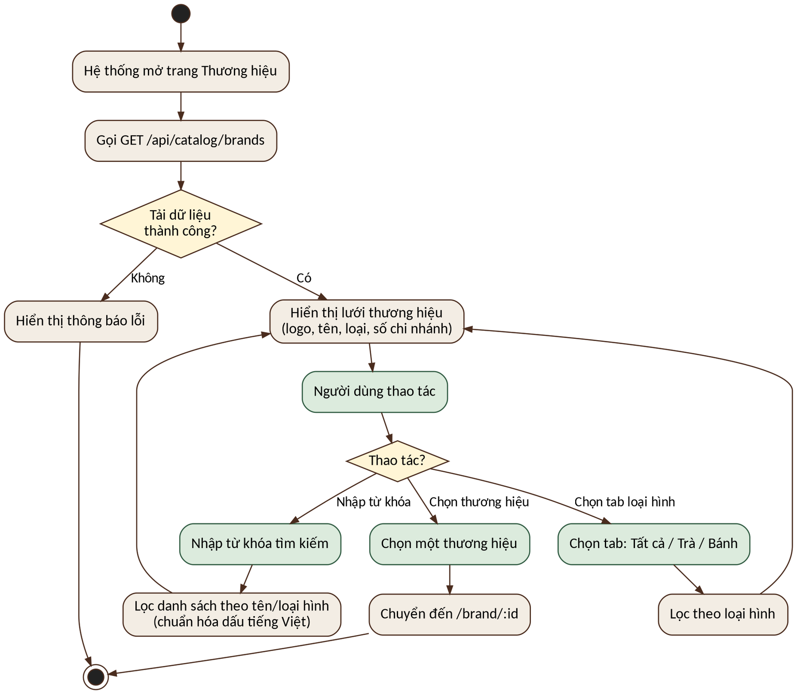
Hình 3.9. Hoạt động duyệt, tìm kiếm và lọc thương hiệu (UC01–UC03)

3.6.2. Hoạt động xem chi tiết, dịch mô tả và nghe thuyết minh (UC04, UC07, UC08)
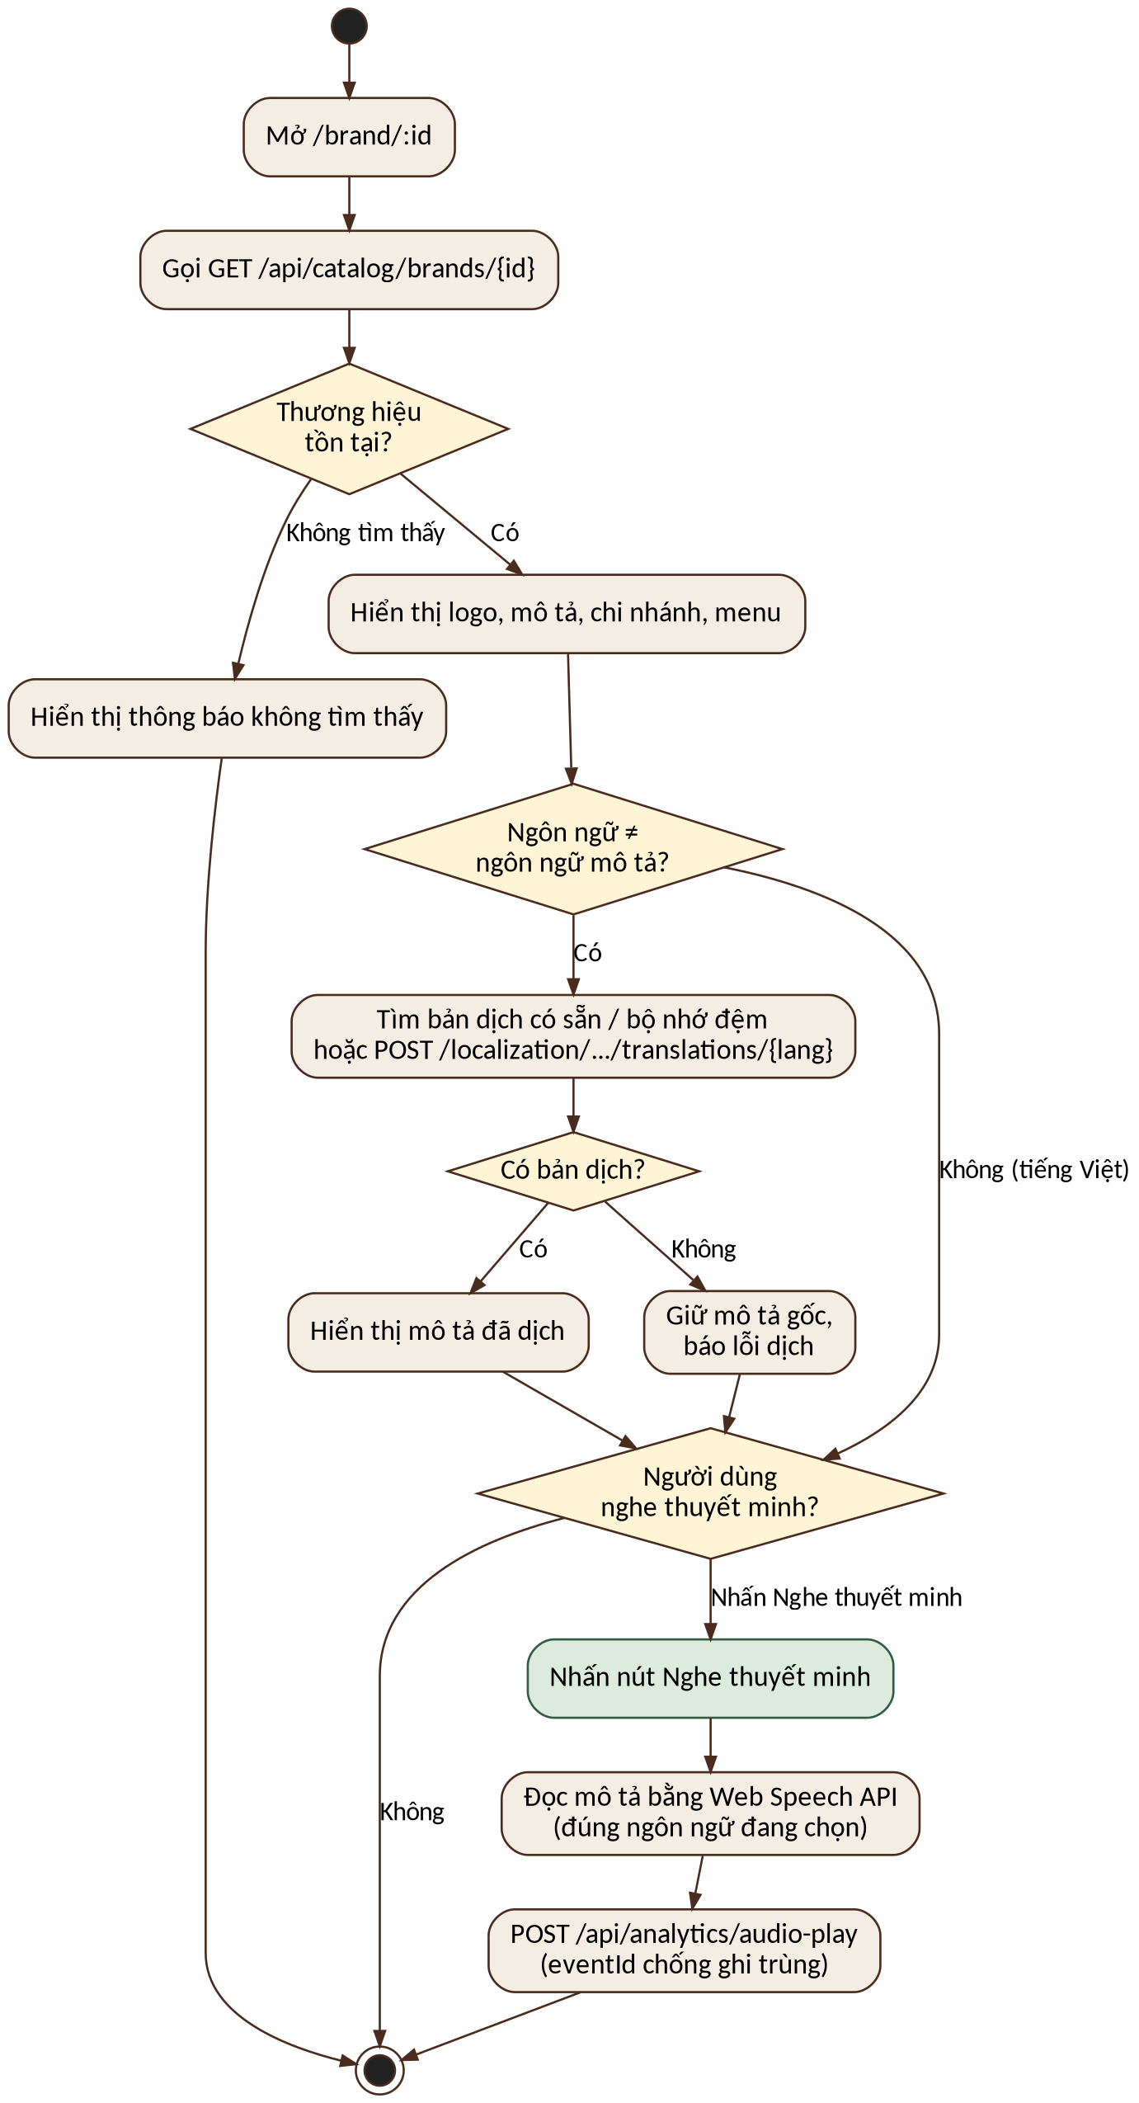
Hình 3.10. Hoạt động xem chi tiết, dịch mô tả và nghe thuyết minh (UC04, UC07, UC08)

3.6.3. Hoạt động định vị, tìm quán gần và tự phát thuyết minh (UC10, UC13)
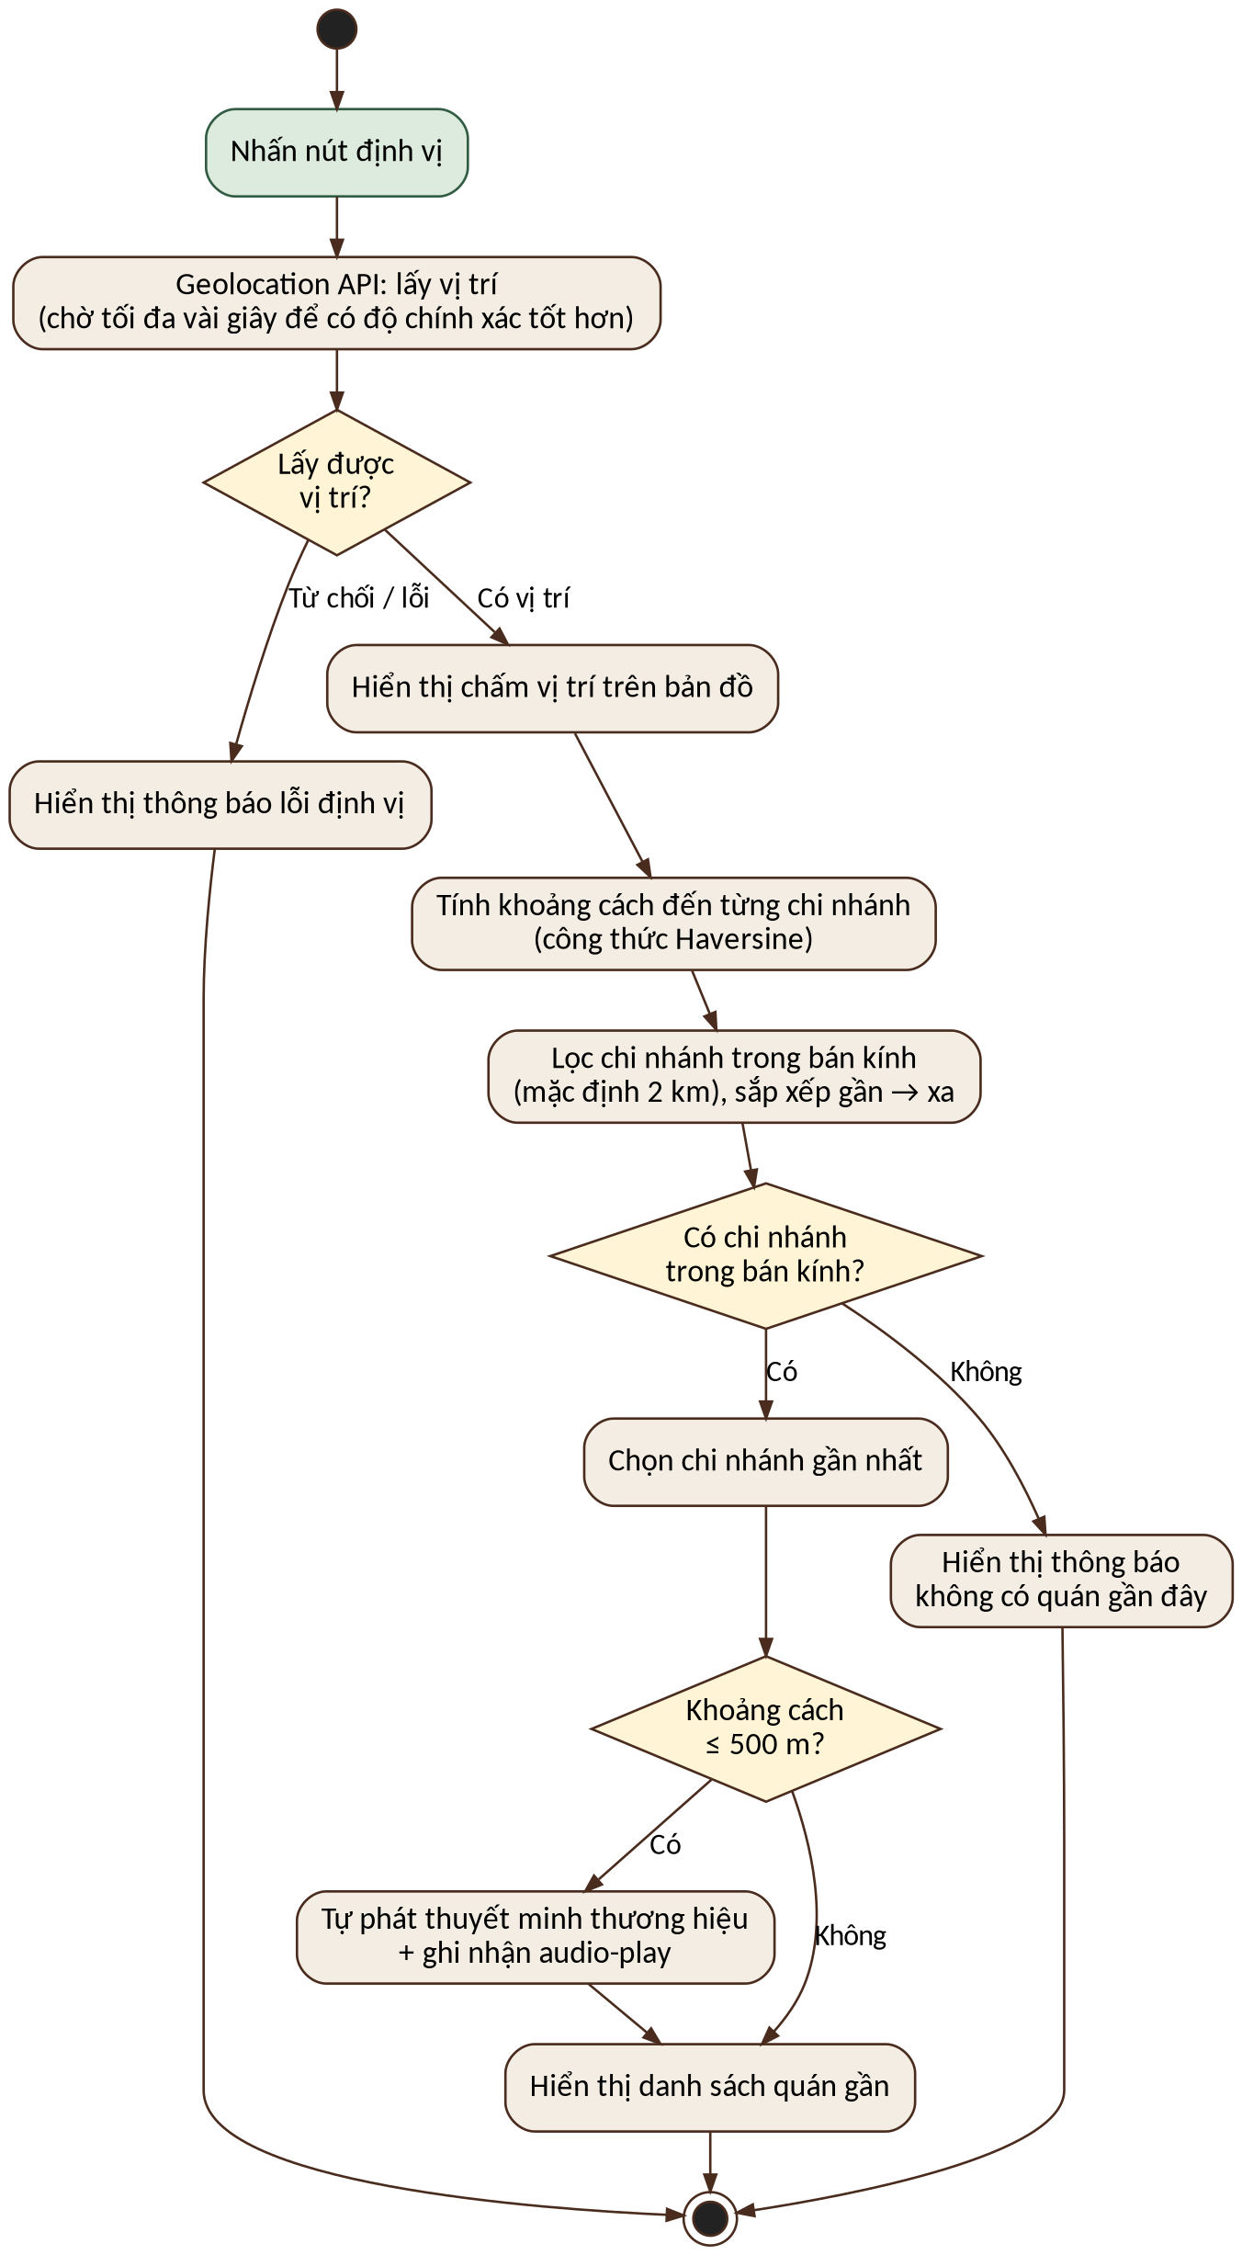
Hình 3.11. Hoạt động định vị, tìm quán gần và tự phát thuyết minh (UC10, UC13)

3.6.4. Hoạt động gửi đề xuất (UC14)
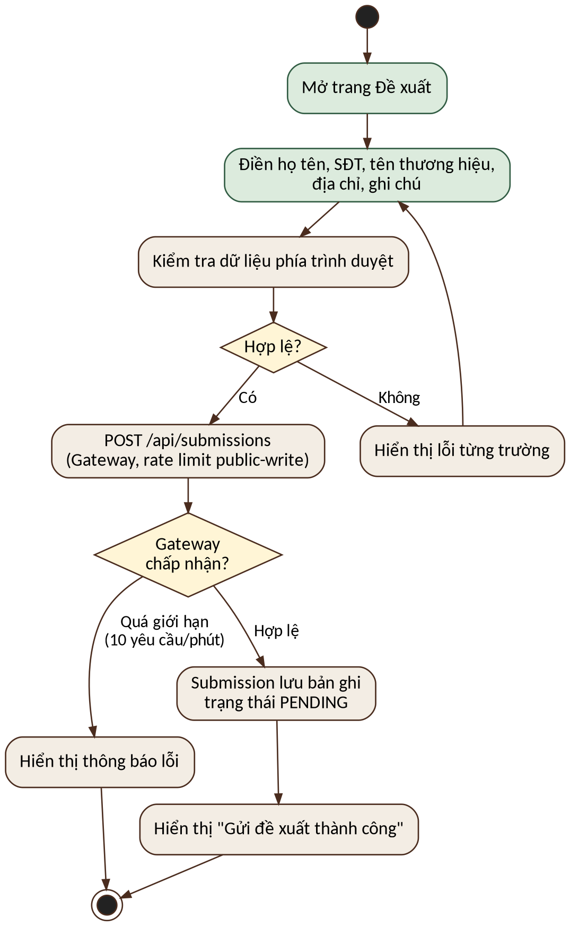
Hình 3.12. Hoạt động gửi đề xuất (UC14)

3.6.5. Hoạt động hỏi trợ lý AI (UC15)
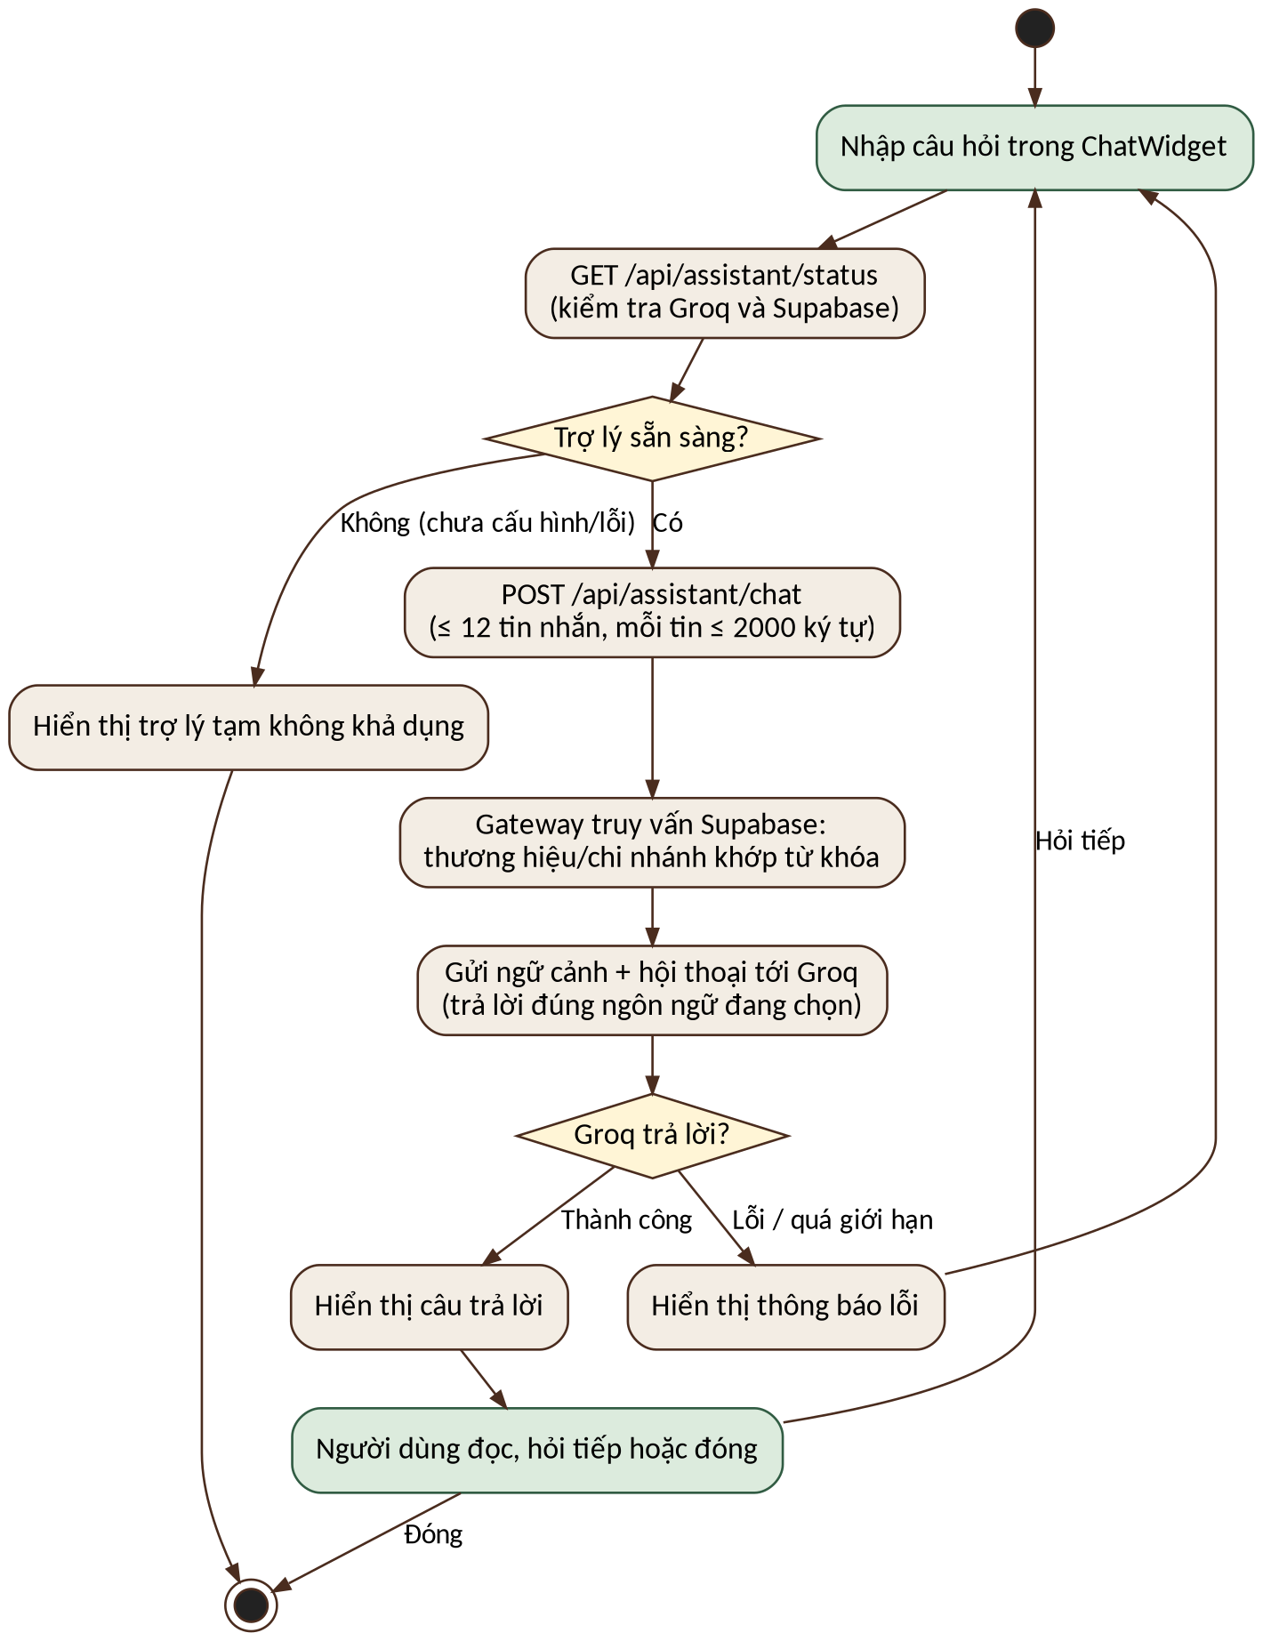
Hình 3.13. Hoạt động hỏi trợ lý AI (UC15)

3.6.6. Hoạt động duyệt / từ chối đề xuất (UC21)
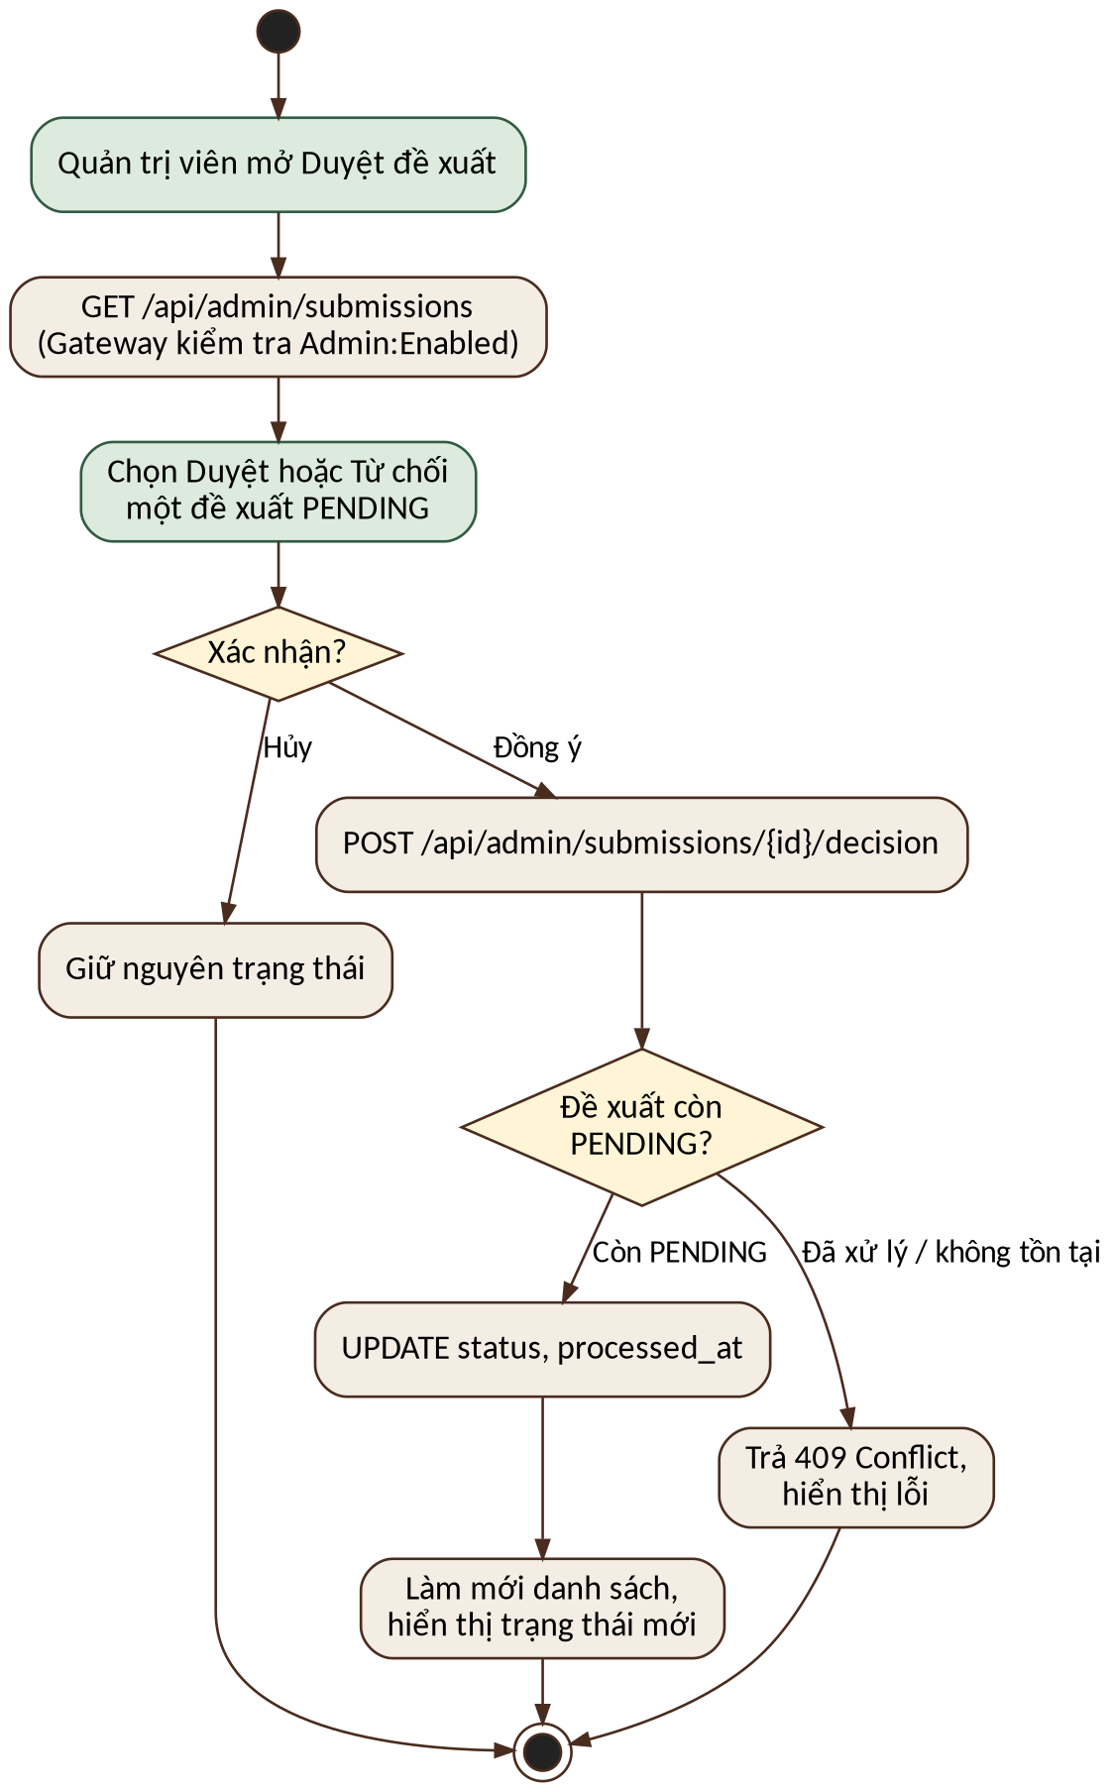
Hình 3.14. Hoạt động duyệt / từ chối đề xuất (UC21)

3.6.7. Hoạt động quản lý thương hiệu và chi nhánh (UC18, UC19)
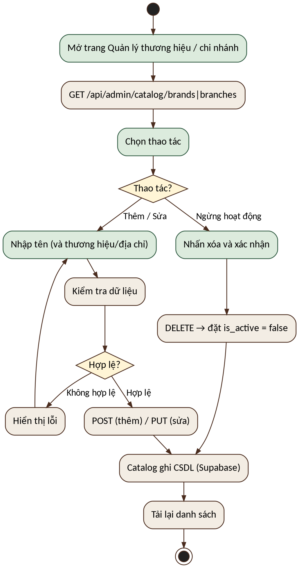
Hình 3.15. Hoạt động quản lý thương hiệu và chi nhánh (UC18, UC19)

3.7. Sequence Diagram
Các sơ đồ tuần tự thể hiện thứ tự thông điệp giữa người dùng, giao diện, Gateway, các dịch vụ và cơ sở dữ liệu. Tên đường dẫn và hành vi trong sơ đồ được lấy từ mã nguồn.

3.7.1. Xem danh sách, tìm kiếm và lọc thương hiệu (UC01–UC03)
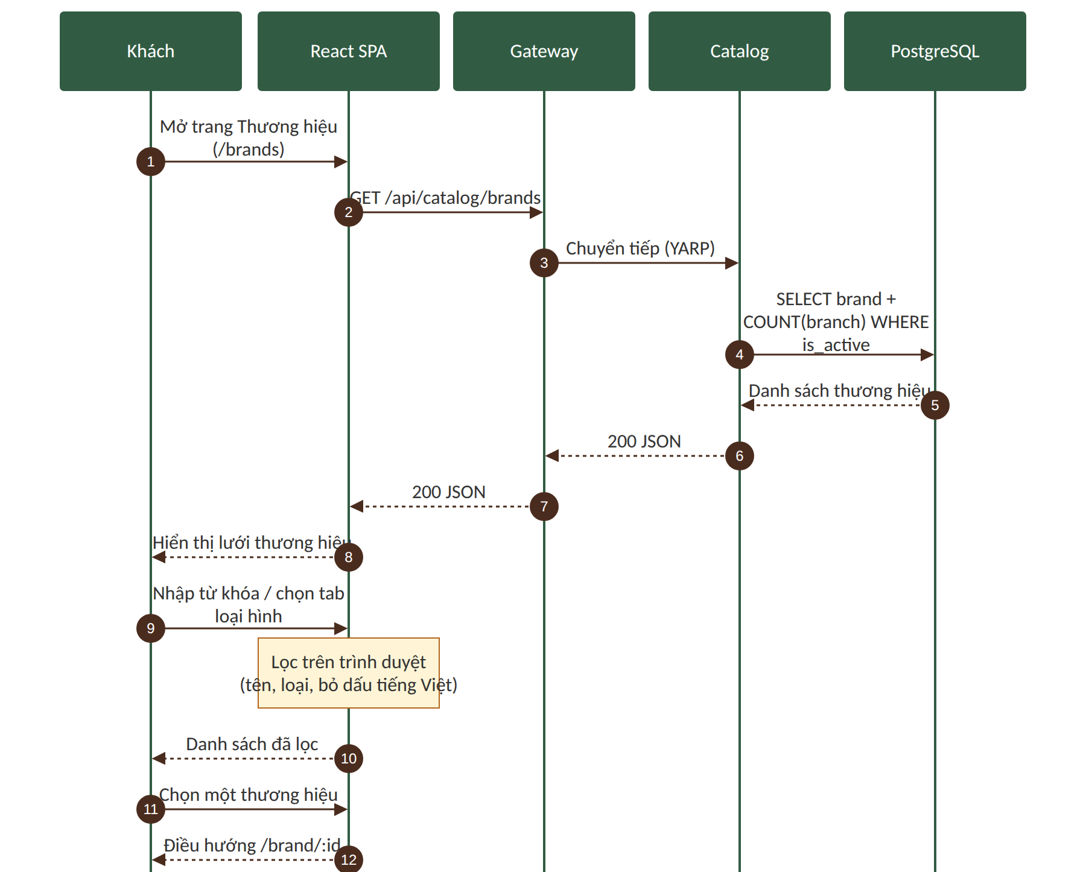
Hình 3.16. Xem danh sách, tìm kiếm và lọc thương hiệu (UC01–UC03)
Nhận xét: Tải danh sách một lần từ Catalog, mọi thao tác tìm và lọc sau đó thực hiện trên trình duyệt nên không phát sinh thêm yêu cầu mạng.

3.7.2. Xem chi tiết thương hiệu, chi nhánh và menu (UC04–UC06)
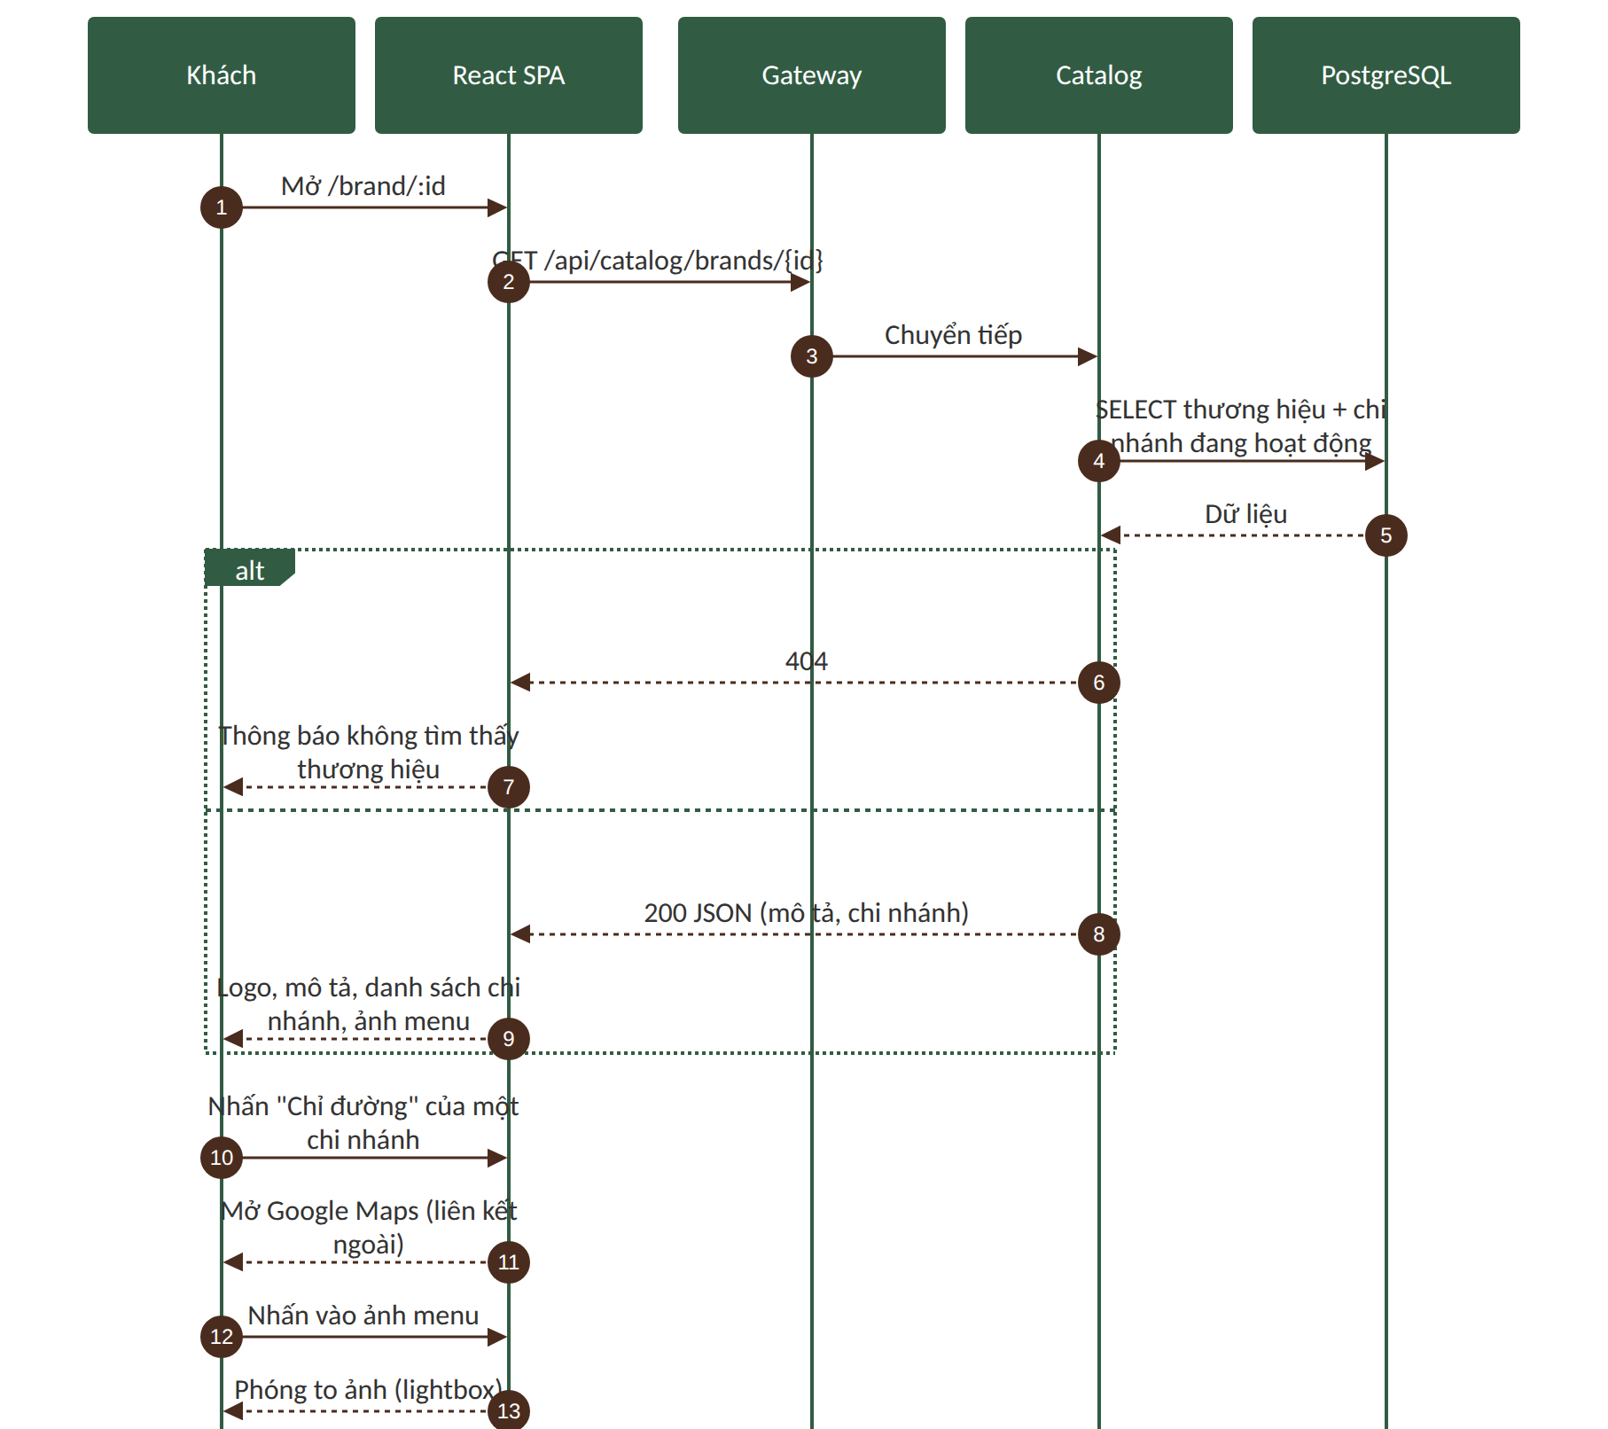
Hình 3.17. Xem chi tiết thương hiệu, chi nhánh và menu (UC04–UC06)
Nhận xét: Trang chi tiết lấy thương hiệu cùng các chi nhánh đang hoạt động trong một lời gọi; chỉ đường mở Google Maps ở ngoài hệ thống.

3.7.3. Đổi ngôn ngữ và dịch mô tả (UC08)
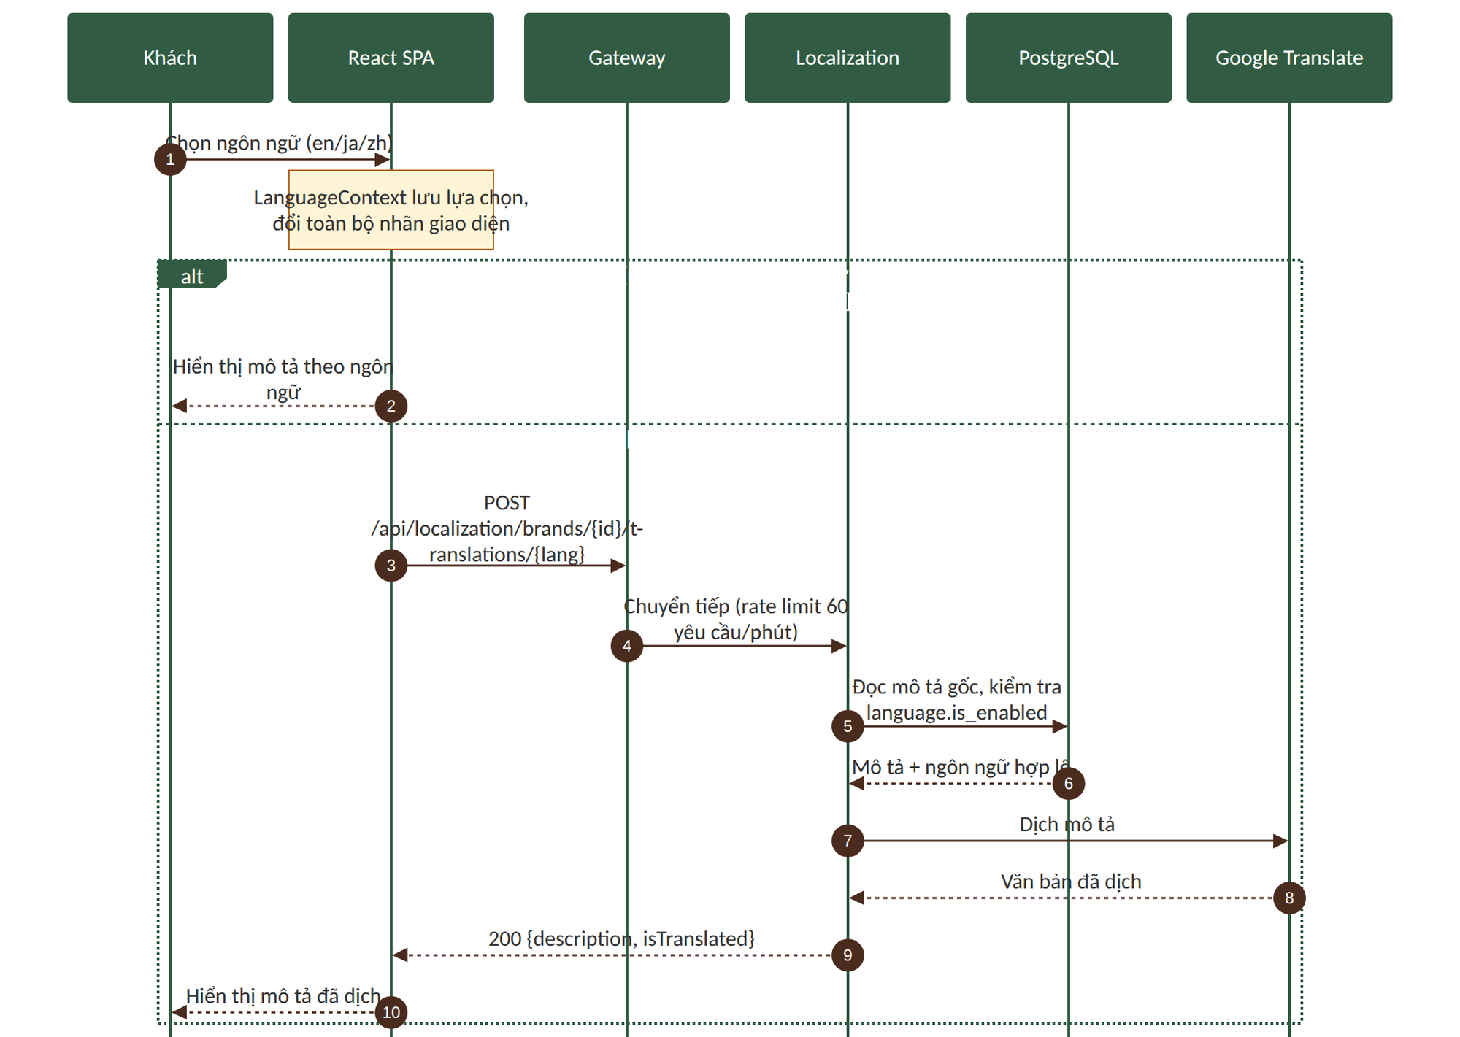
Hình 3.18. Đổi ngôn ngữ và dịch mô tả (UC08)
Nhận xét: Dịch vụ Localization chỉ được gọi khi chưa có bản dịch sẵn hoặc trong bộ nhớ đệm; kết quả không ghi vào CSDL.

3.7.4. Nghe thuyết minh và ghi nhận lượt nghe (UC07)
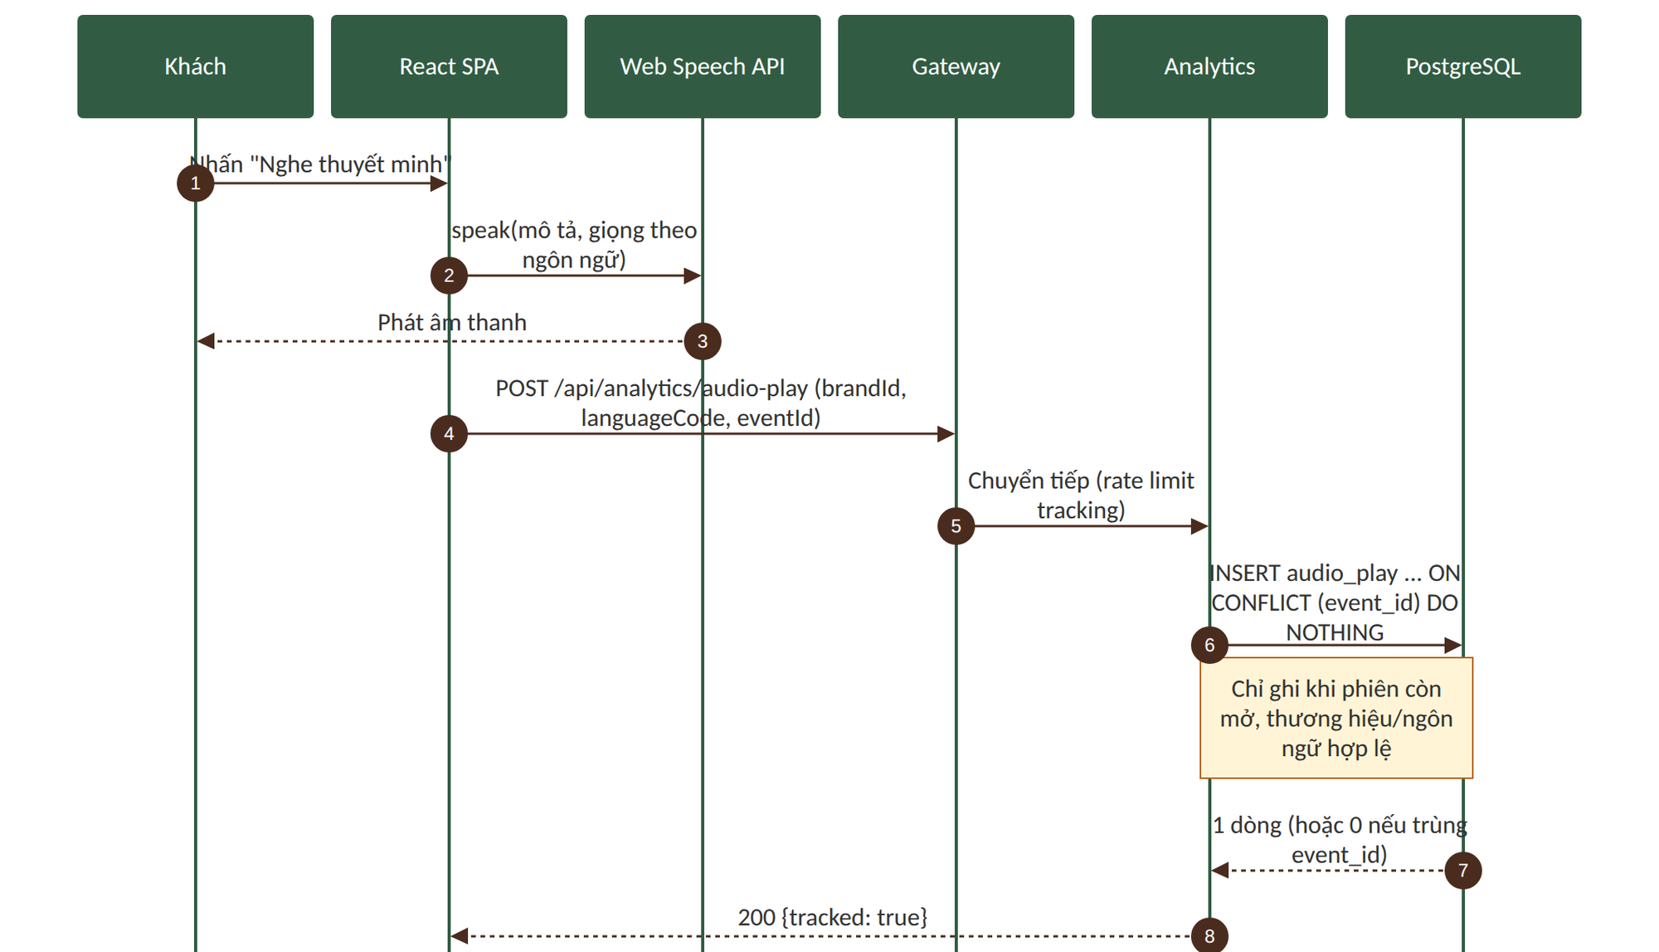
Hình 3.19. Nghe thuyết minh và ghi nhận lượt nghe (UC07)
Nhận xét: Âm thanh được tạo hoàn toàn bằng Web Speech API trên thiết bị; máy chủ chỉ nhận bản ghi thống kê và loại trùng theo event_id.

3.7.5. Định vị, tìm quán gần và tự phát thuyết minh (UC09, UC10, UC13)
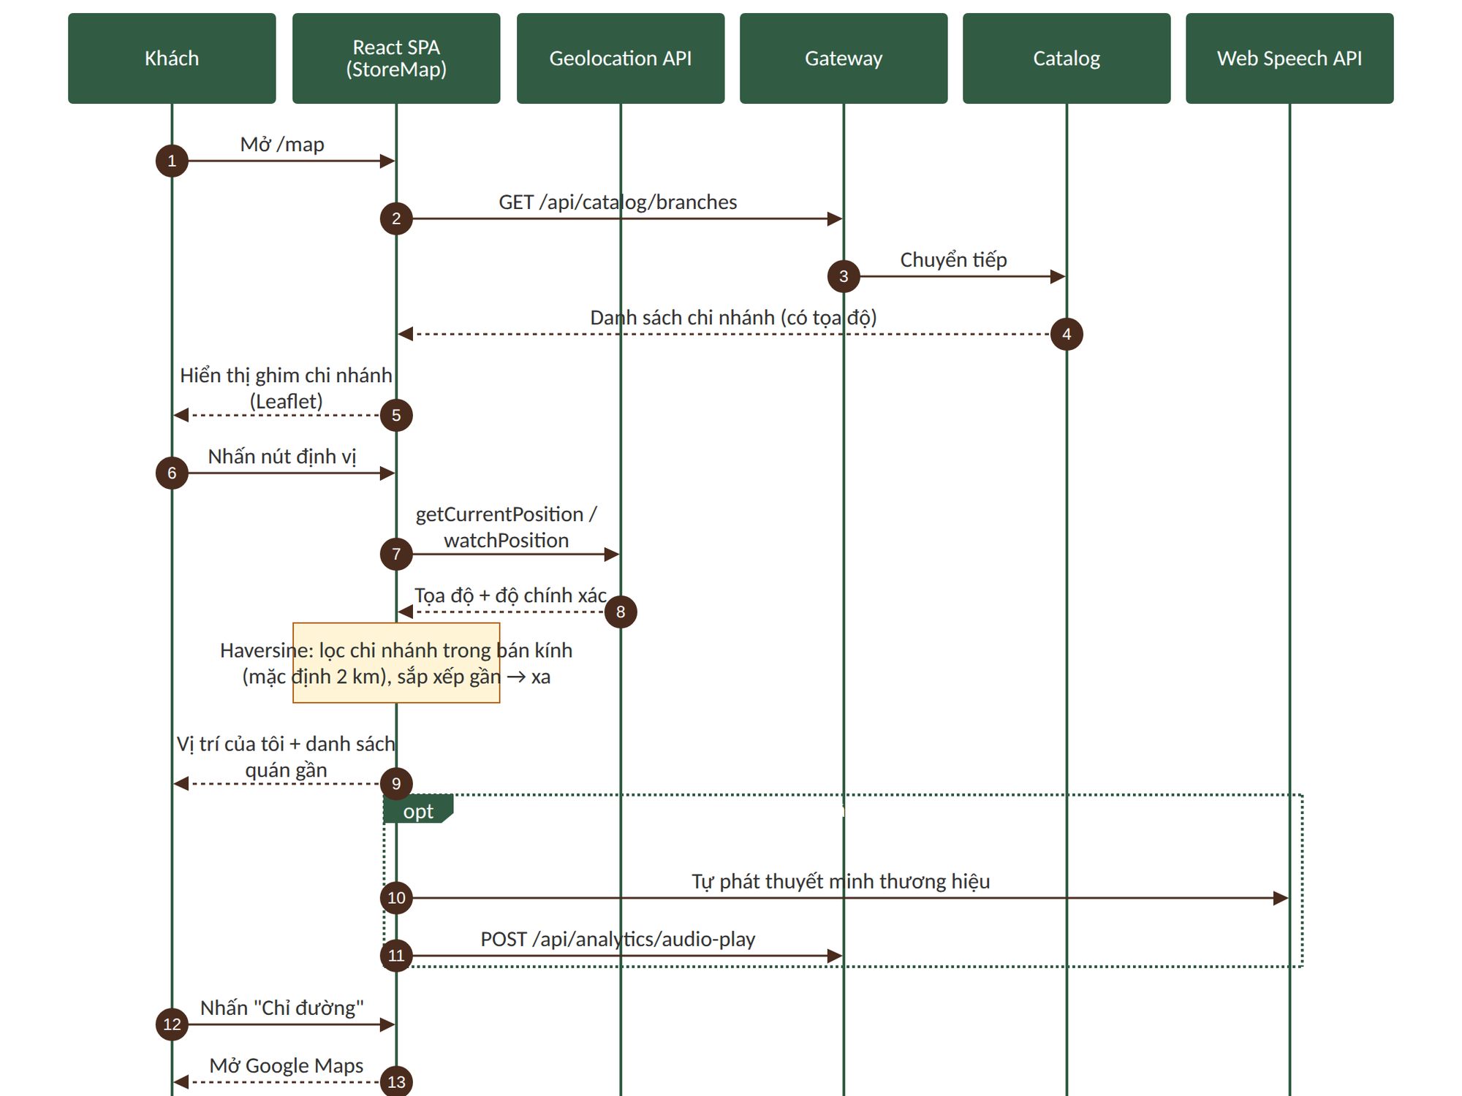
Hình 3.20. Định vị, tìm quán gần và tự phát thuyết minh (UC09, UC10, UC13)
Nhận xét: Tính khoảng cách Haversine và lọc theo bán kính thực hiện trên trình duyệt; vị trí người dùng không gửi về máy chủ.

3.7.6. Gửi đề xuất (UC14)
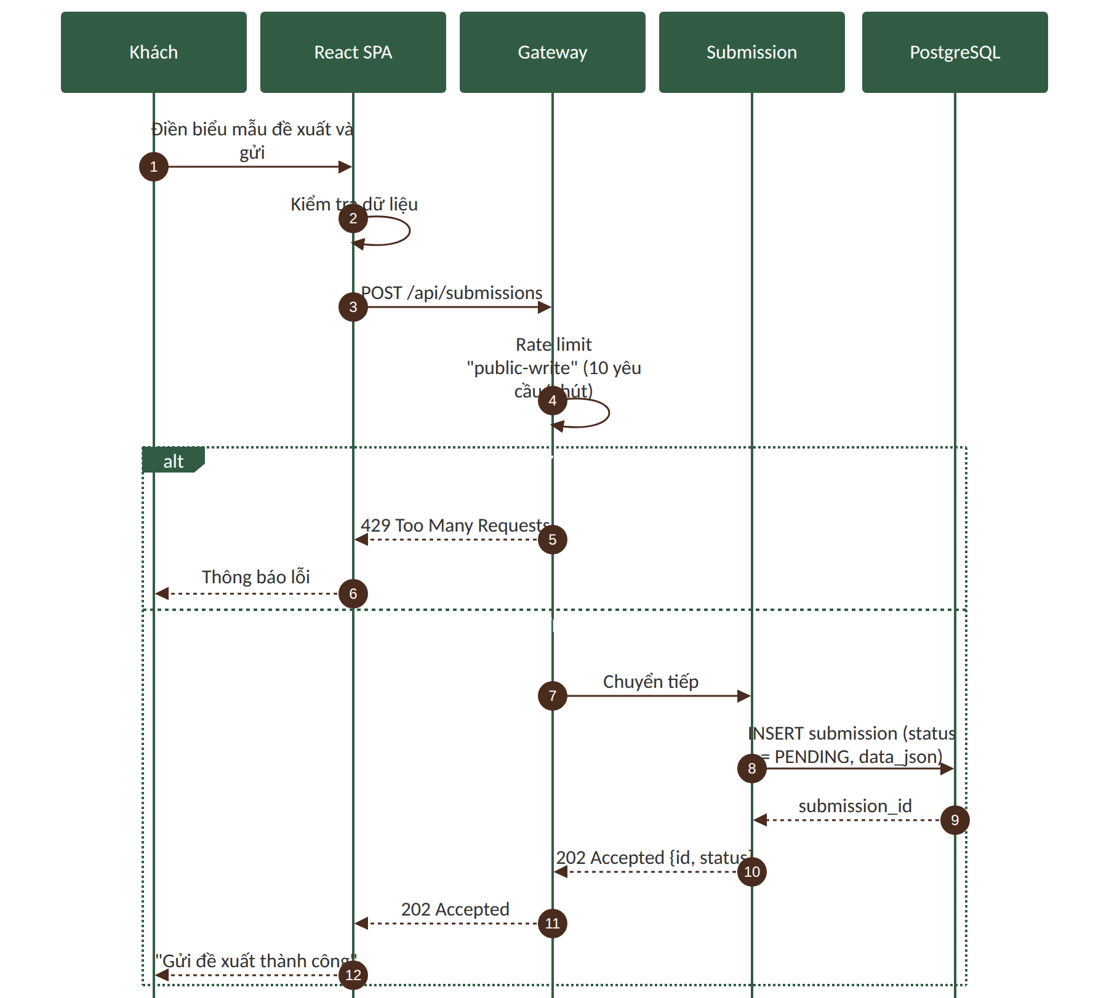
Hình 3.21. Gửi đề xuất (UC14)
Nhận xét: Gateway áp giới hạn public-write trước khi chuyển đến Submission; bản ghi mới luôn ở trạng thái PENDING.

3.7.7. Hỏi trợ lý AI (UC15)
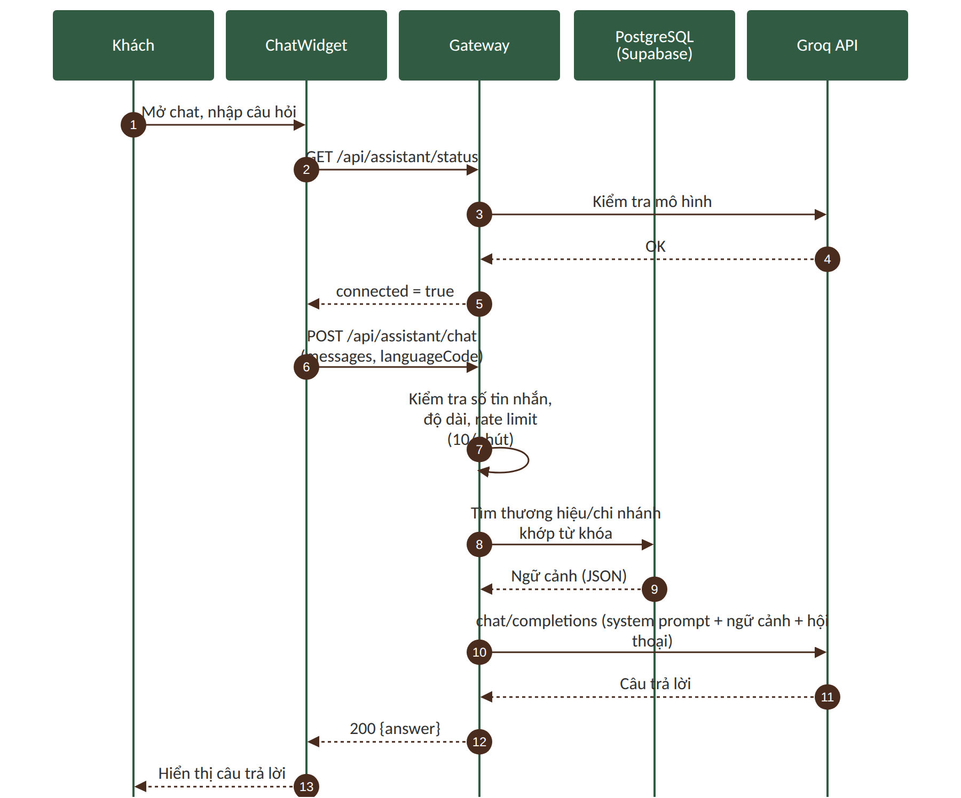
Hình 3.22. Hỏi trợ lý AI (UC15)
Nhận xét: Gateway đọc ngữ cảnh trực tiếp từ Supabase rồi gọi Groq; khóa Groq không bao giờ rời khỏi máy chủ.

3.7.8. Ghi nhận phiên truy cập (UC16)
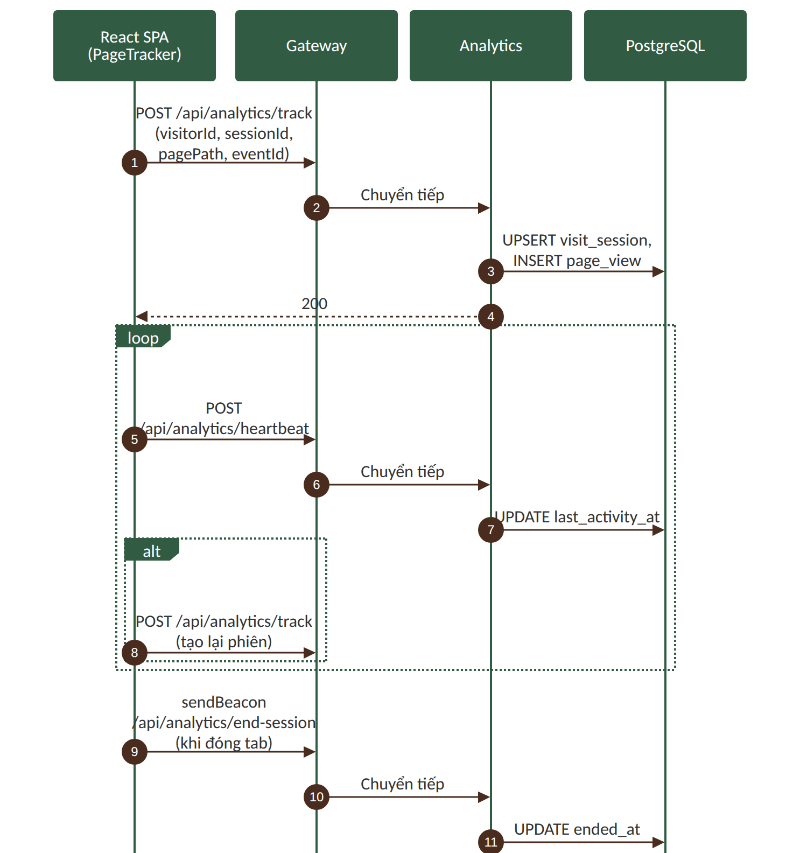
Hình 3.23. Ghi nhận phiên truy cập (UC16)
Nhận xét: Phiên được tạo ở lần track đầu, duy trì bằng heartbeat và đóng bằng sendBeacon; nếu phiên mất, track tạo lại.

3.7.9. Dashboard thống kê (UC17)
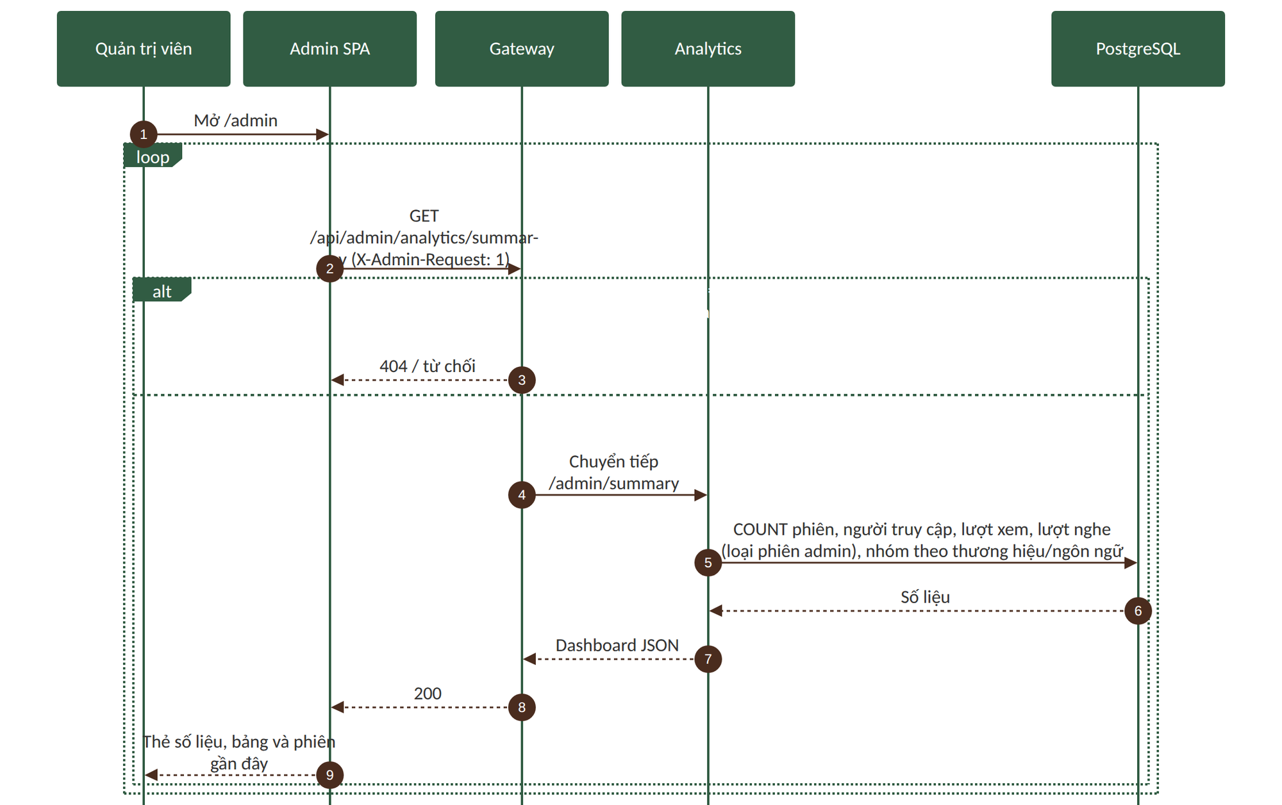
Hình 3.24. Dashboard thống kê (UC17)
Nhận xét: Các đường dẫn quản trị chỉ hoạt động khi Admin:Enabled bật và có header X-Admin-Request; thống kê loại trừ phiên Admin.

3.7.10. Quản lý danh mục và duyệt đề xuất (UC18–UC21)
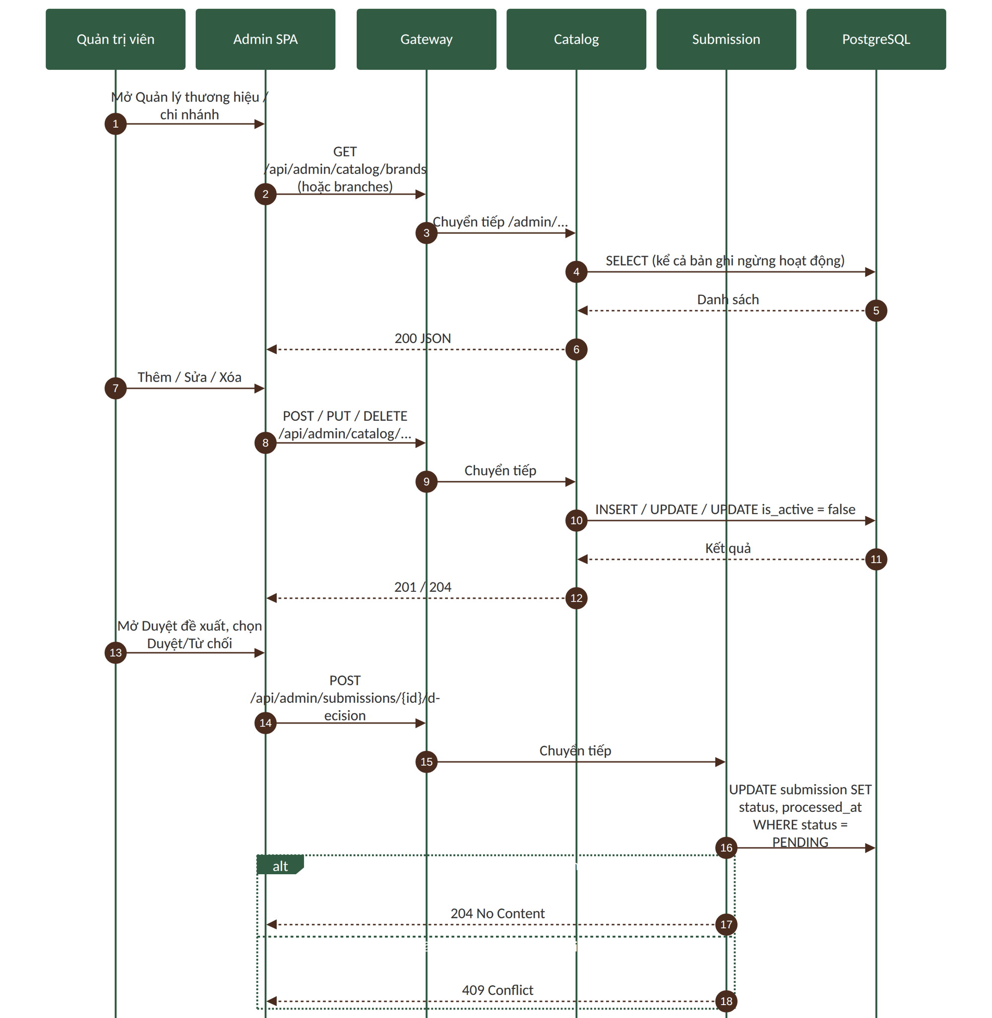
Hình 3.25. Quản lý danh mục và duyệt đề xuất (UC18–UC21)
Nhận xét: Xóa là xóa mềm; quyết định đề xuất dùng điều kiện status = PENDING để mỗi đề xuất chỉ xử lý một lần.

CHƯƠNG IV: THIẾT KẾ GIAO DIỆN VÀ TRIỂN KHAI

4.1. Nguyên tắc thiết kế giao diện
– Màu sắc: tông xanh lá đậm (#315C43) và nâu cà phê (#4A2C1E) trên nền kem, gợi cảm giác cà phê; nút hành động nhấn bằng màu nâu cam.
– Điều hướng: thanh đầu trang gồm Trang chủ, Thương hiệu, Bản đồ, Đề xuất và bộ chọn ngôn ngữ; nút trò chuyện nổi ở góc dưới bên phải mọi trang, có chấm xanh/đỏ báo trợ lý đang kết nối hay không.
– Responsive: cùng một mã nguồn thích ứng màn hình máy tính và điện thoại; bản đồ có thể mở toàn màn hình.
– Đa ngôn ngữ: toàn bộ nhãn giao diện đổi theo ngôn ngữ chọn (vi, en, ja, zh) mà không tải lại trang.
– Khu quản trị: thanh bên trái gồm Dashboard, Quản lý thương hiệu, Quản lý chi nhánh, Quản lý đề xuất, Duyệt đề xuất; nội dung dạng thẻ thống kê và bảng.
Các ảnh chụp trong chương này lấy từ bản build hiện tại của ứng dụng với dữ liệu 10 thương hiệu và 30 chi nhánh của dự án. Số liệu trên Dashboard, nội dung trò chuyện của trợ lý và vị trí của người dùng trong ảnh bản đồ chỉ mang tính minh họa.

4.2. Giao diện người dùng

4.2.1. Trang chủ
Trang chủ gồm ảnh bìa với ô tìm kiếm thương hiệu, khối "Tìm quán cà phê trên bản đồ" (ô tìm theo tên hoặc địa chỉ, nút "Vị trí của tôi", bán kính tìm kiếm và danh sách quán), cùng lưới "Thương hiệu nổi bật" dẫn đến trang chi tiết.
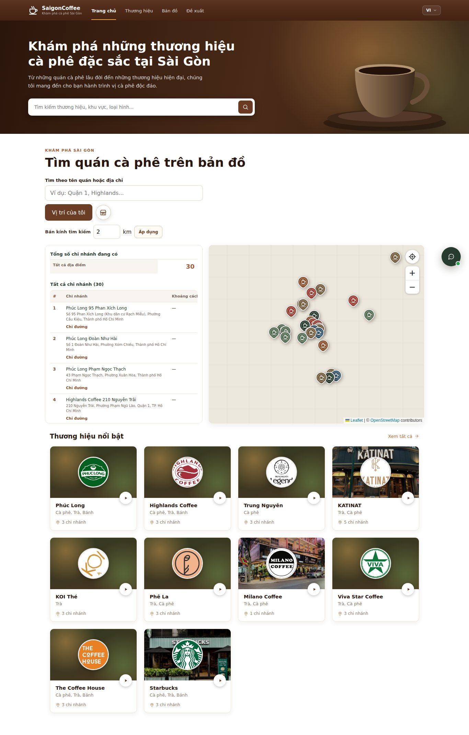
Hình 4.1. Giao diện Trang chủ

4.2.2. Chọn ngôn ngữ
Bộ chọn ở góc phải thanh đầu trang cho phép đổi giữa tiếng Việt, tiếng Anh, tiếng Nhật và tiếng Trung. Lựa chọn áp dụng cho nhãn giao diện, mô tả thương hiệu và giọng đọc thuyết minh.
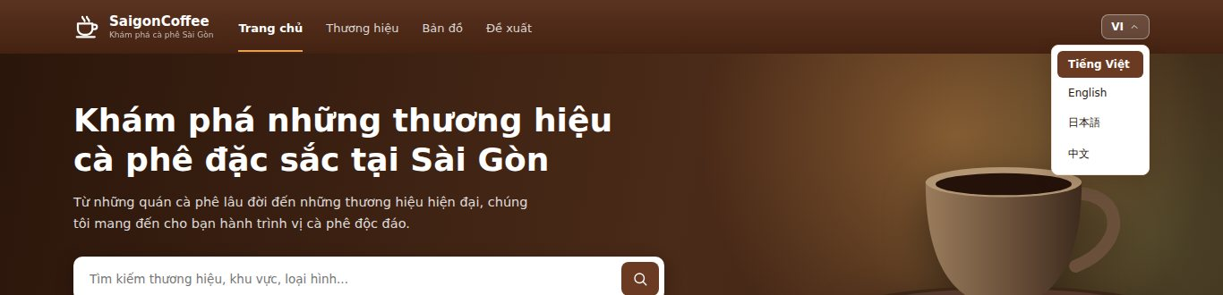
Hình 4.2. Bộ chọn ngôn ngữ ở thanh đầu trang

4.2.3. Danh sách thương hiệu
Trang Thương hiệu hiển thị toàn bộ thương hiệu kèm số lượng. Người dùng tìm theo tên hoặc loại hình ở ô tìm kiếm (hỗ trợ gõ không dấu) và lọc bằng ba tab Tất cả, Trà & cà phê, Cà phê & bánh.
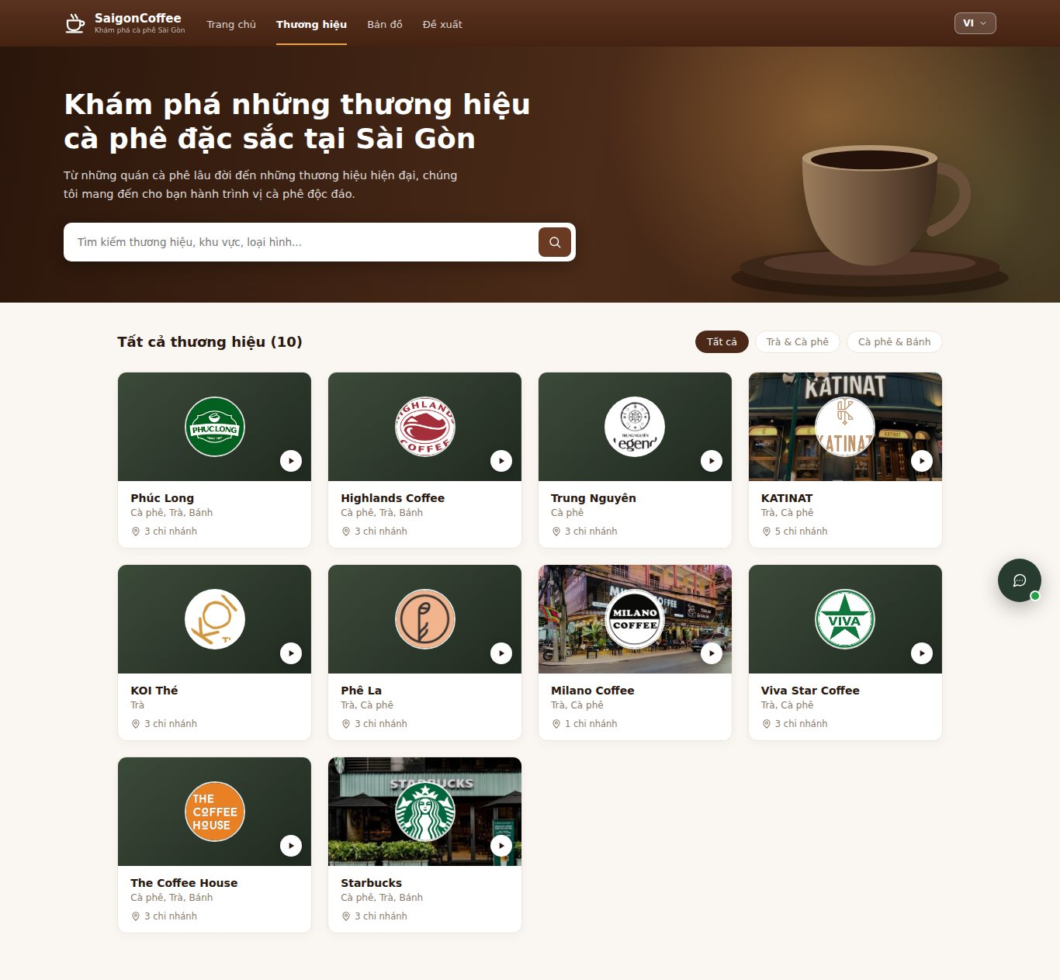
Hình 4.3. Giao diện danh sách thương hiệu
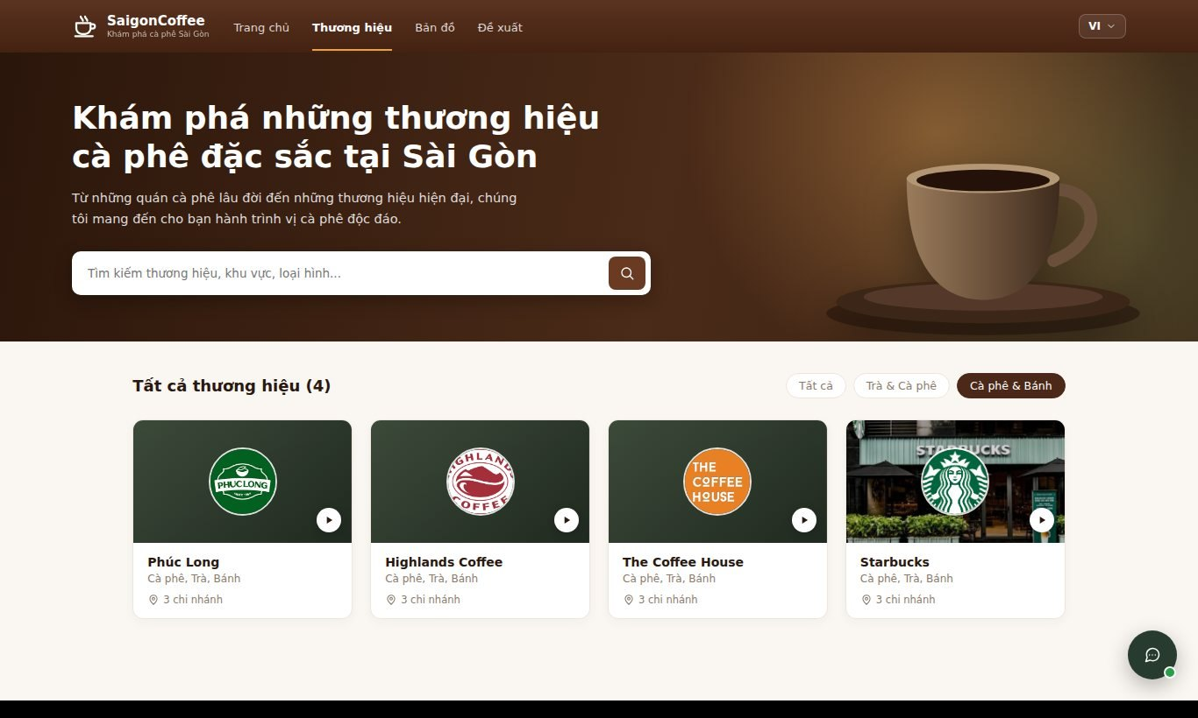
Hình 4.4. Danh sách sau khi lọc theo loại hình Cà phê & bánh

4.2.4. Chi tiết thương hiệu
Trang chi tiết hiển thị ảnh bìa, logo, loại hình, số chi nhánh và nút "Nghe thuyết minh". Cột bên phải có thông tin nhanh và danh sách chi nhánh với địa chỉ, số điện thoại và nút "Chỉ đường" mở Google Maps; phía dưới là ảnh menu, bấm vào để phóng to.
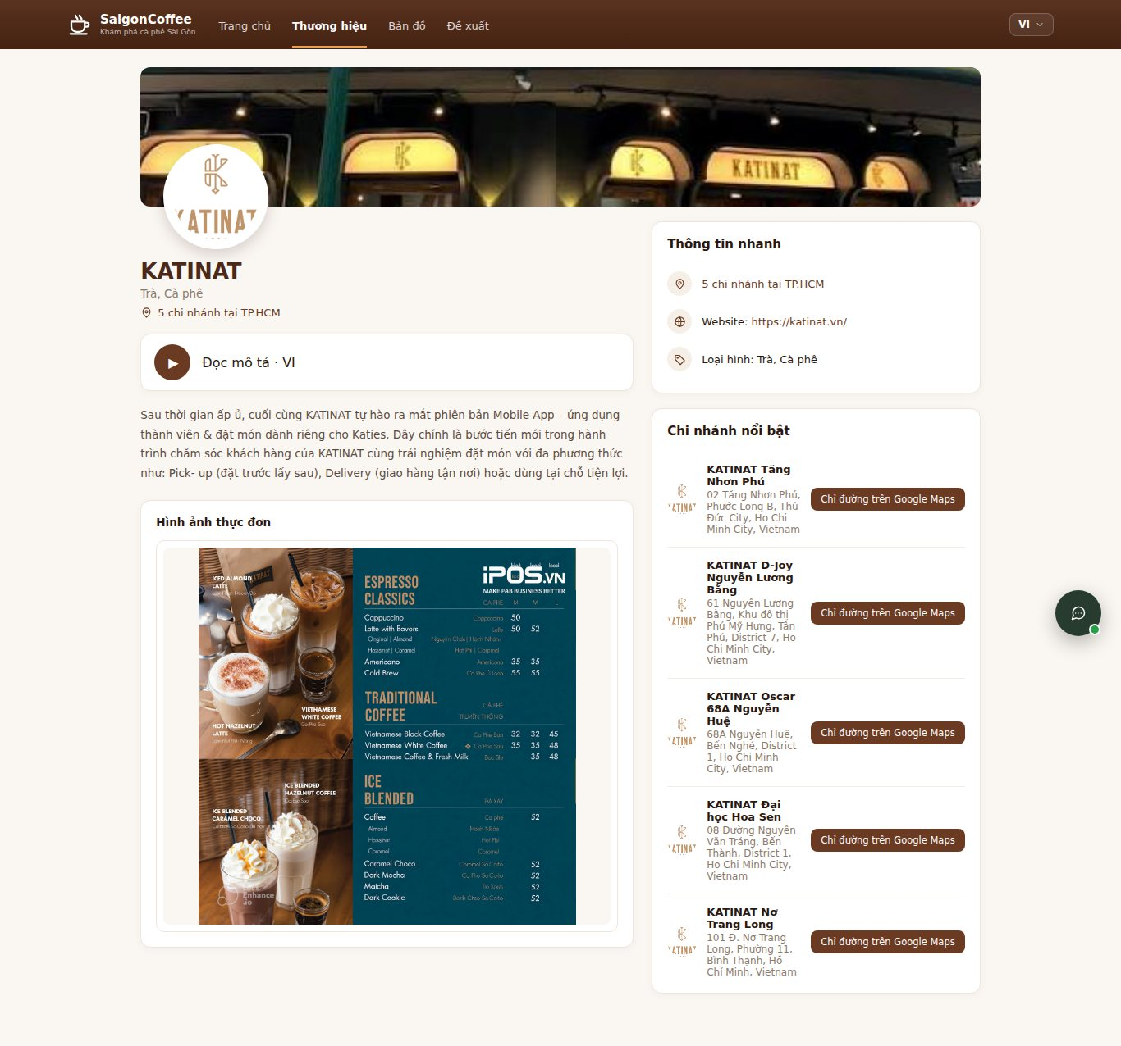
Hình 4.5. Giao diện chi tiết thương hiệu (KATINAT)

4.2.5. Bản đồ chi nhánh
Trang Bản đồ hiển thị chi nhánh bằng ghim trên Leaflet. Sau khi người dùng nhấn nút định vị, hệ thống hiển thị vị trí hiện tại, liệt kê các chi nhánh trong bán kính (mặc định 2 km) theo khoảng cách tăng dần, kèm nút "Chỉ đường". Nếu chi nhánh gần nhất cách không quá 500 m, thuyết minh được phát tự động và hiển thị thông báo "Đang đọc mô tả". Thanh công cụ ở góc trên cho phép bật tắt thuyết minh tự động, lọc theo thương hiệu và đo khoảng cách.
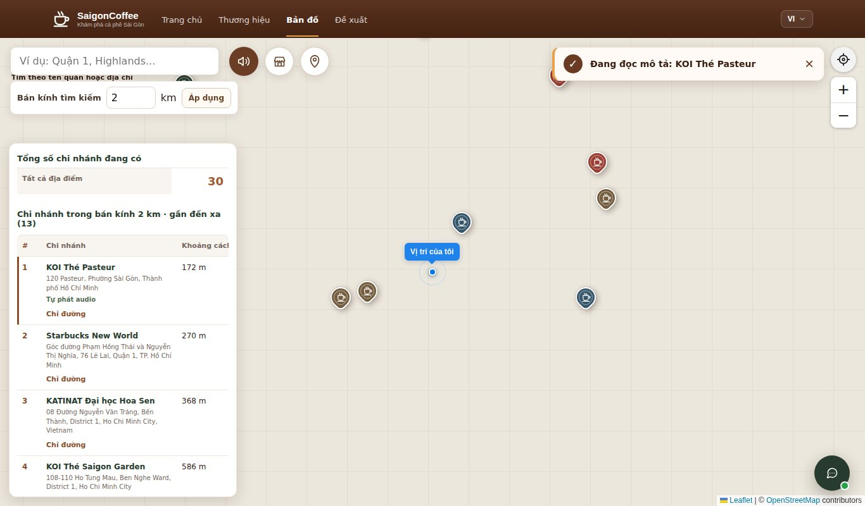
Hình 4.6. Giao diện bản đồ với định vị và danh sách quán gần

4.2.6. Gửi đề xuất
Trang Đề xuất cho phép chọn nhanh một thương hiệu đã có hoặc nhập thương hiệu mới, điền họ tên, số điện thoại, địa chỉ và ghi chú. Sau khi gửi, hệ thống báo thành công và cho phép gửi đề xuất khác.
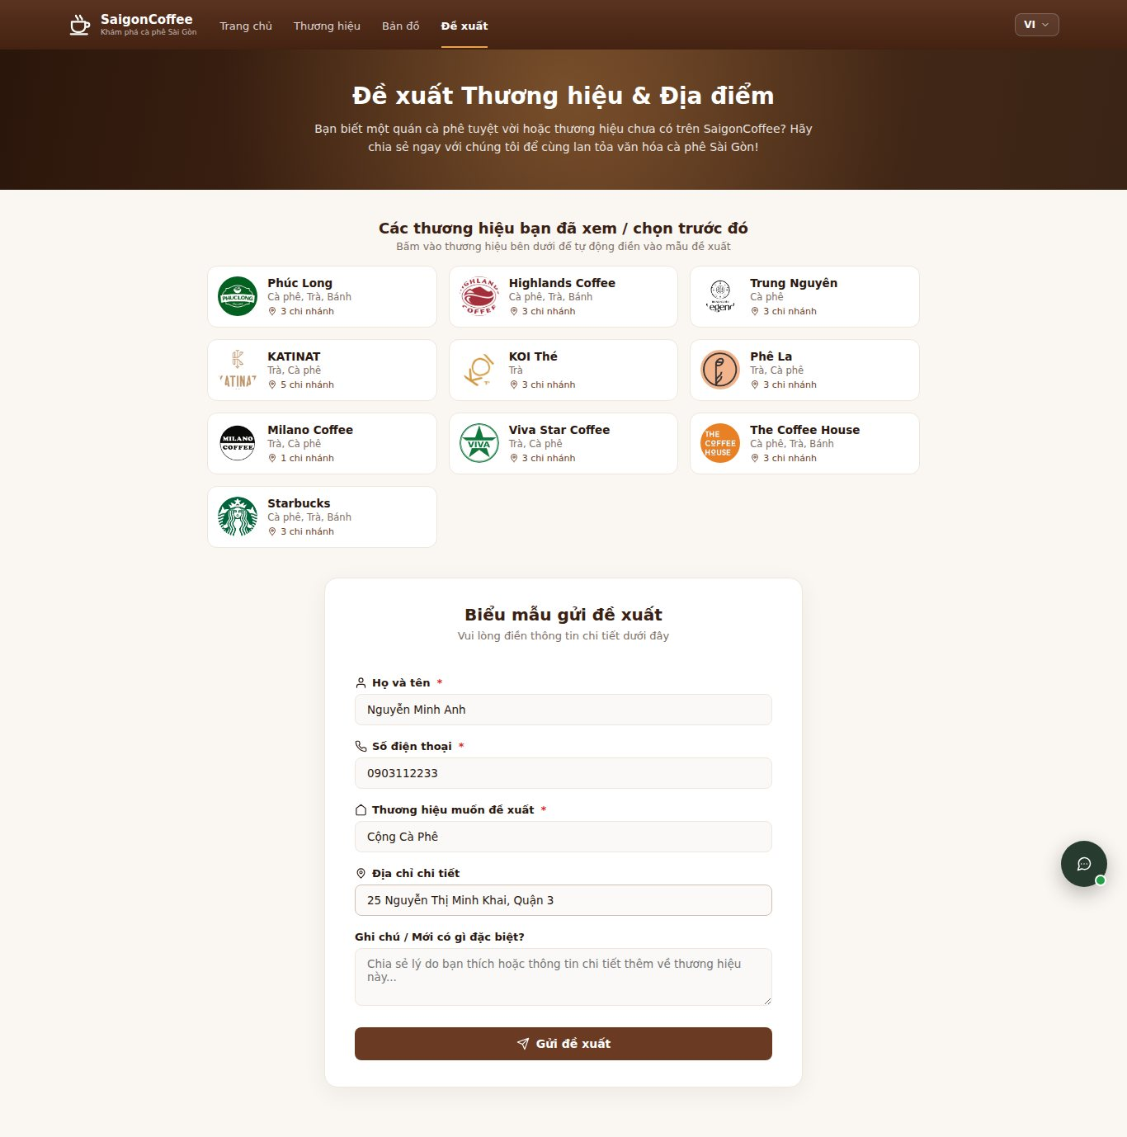
Hình 4.7. Biểu mẫu gửi đề xuất đã điền thông tin
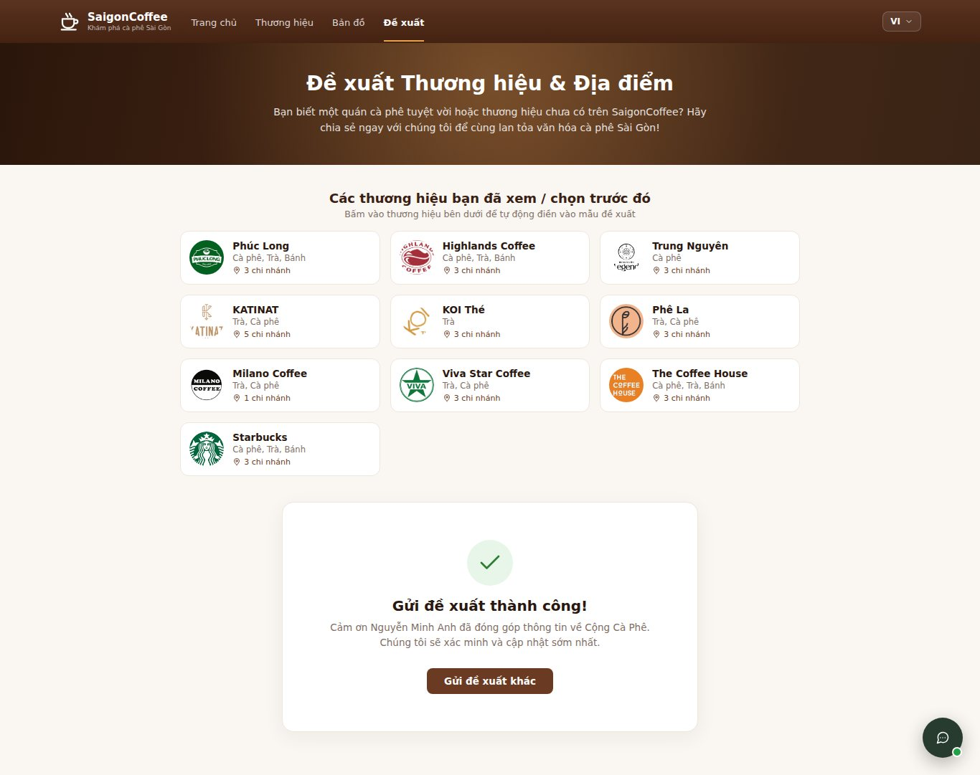
Hình 4.8. Thông báo gửi đề xuất thành công

4.2.7. Trợ lý AI
Nút trò chuyện nổi mở khung hội thoại. Người dùng nhập câu hỏi bằng ngôn ngữ của mình; trợ lý trả lời dựa trên dữ liệu thương hiệu và chi nhánh của hệ thống và có thể hỏi lại để làm rõ nhu cầu.
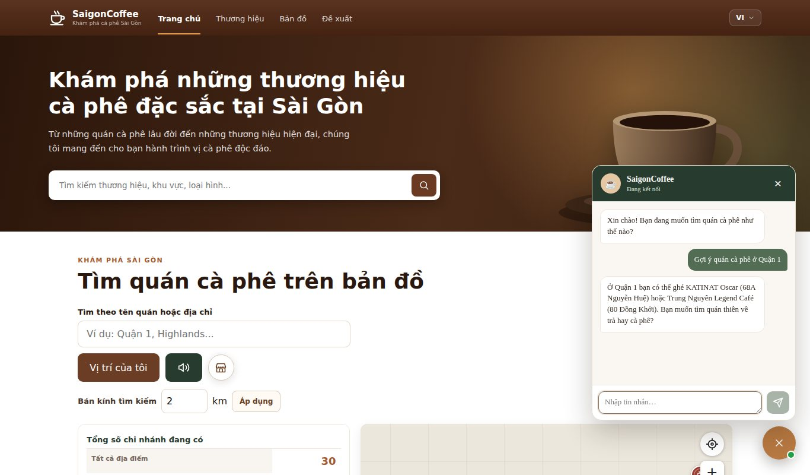
Hình 4.9. Khung trò chuyện với trợ lý AI

4.2.8. Giao diện trên điện thoại
Trên màn hình hẹp, thanh điều hướng thu gọn, lưới thương hiệu chuyển sang một đến hai cột, danh sách chi nhánh và bản đồ xếp dọc.
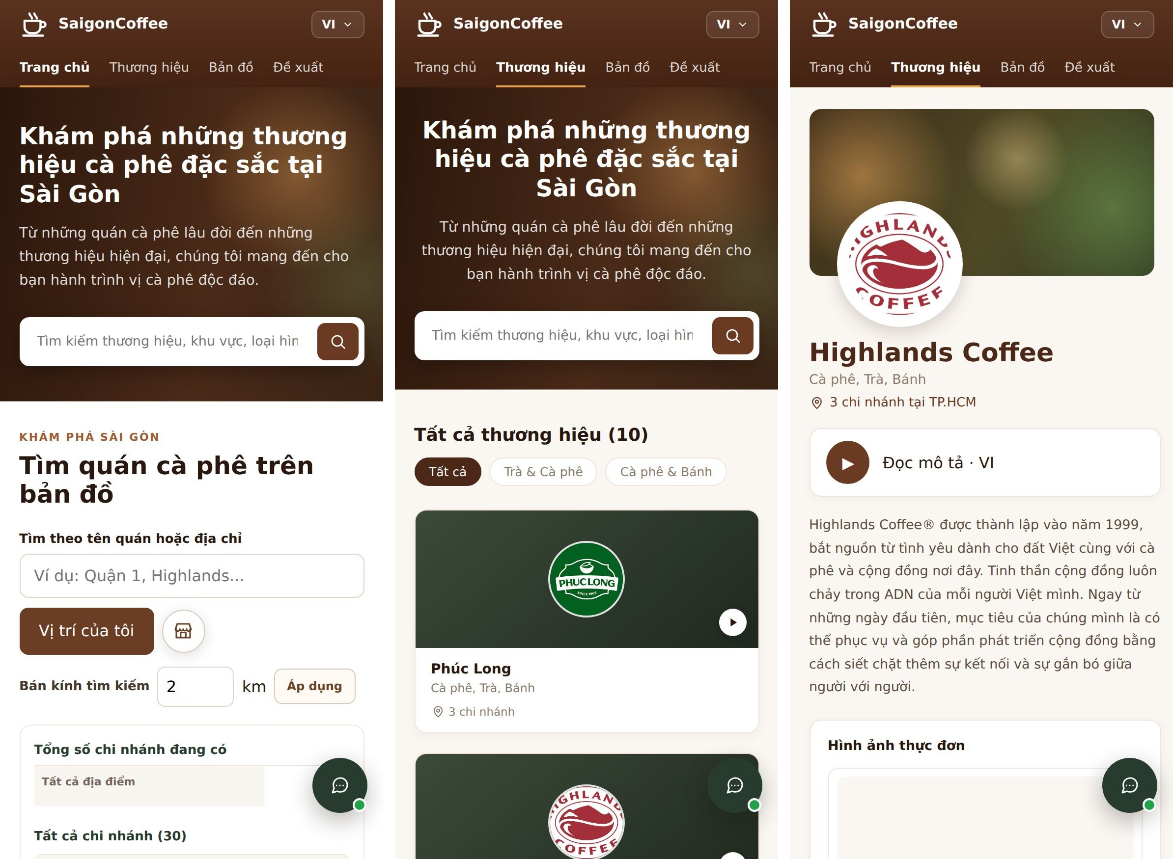
Hình 4.10. Giao diện điện thoại: Trang chủ, Thương hiệu, Chi tiết
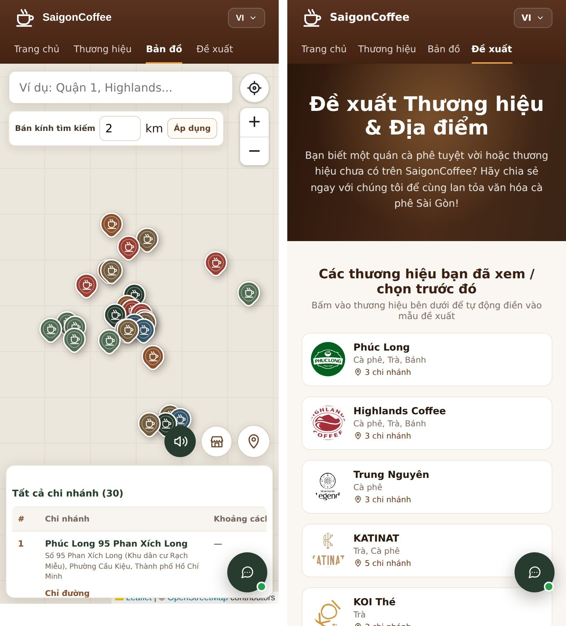
Hình 4.11. Giao diện điện thoại: Bản đồ và Đề xuất

4.3. Giao diện quản trị

4.3.1. Dashboard
Dashboard hiển thị các thẻ số liệu (tổng phiên, đang hoạt động, không hoạt động, lượt nghe thuyết minh, người truy cập, lượt xem trang), bảng lượt nghe theo thương hiệu và theo ngôn ngữ, và danh sách các phiên gần nhất. Dữ liệu tự làm mới sau mỗi 5 giây.
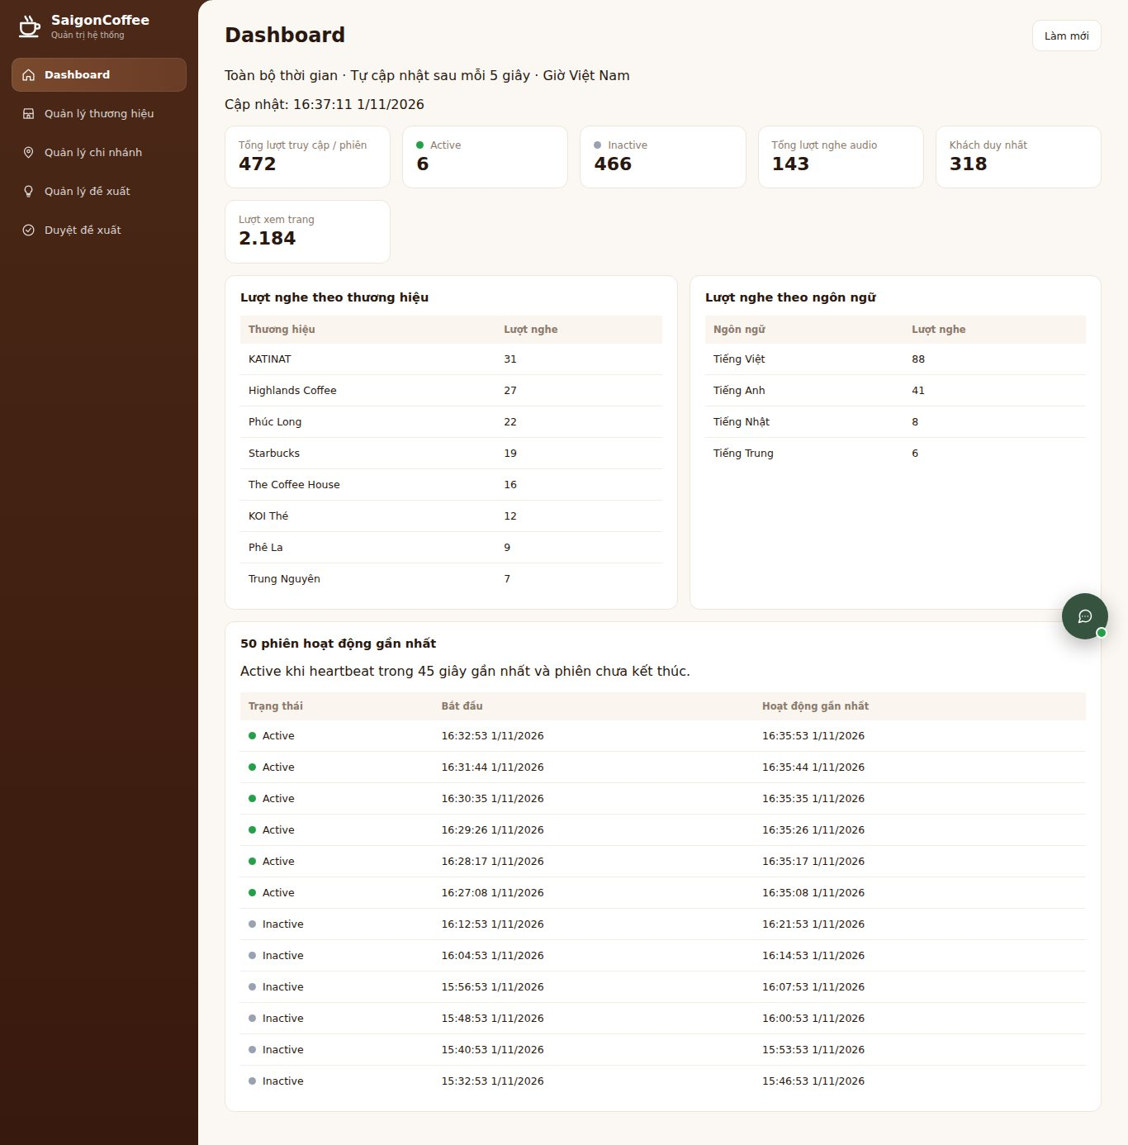
Hình 4.12. Dashboard thống kê (dữ liệu minh họa)

4.3.2. Quản lý thương hiệu
Bảng thương hiệu có ô tìm kiếm, bộ lọc trạng thái, nút "Thêm thương hiệu" và các thao tác xem, sửa, ngừng hoạt động trên từng dòng. Các cột Lượt xem, Lượt nghe Audio, Đánh giá hiện chưa có dữ liệu và hiển thị dấu "—".
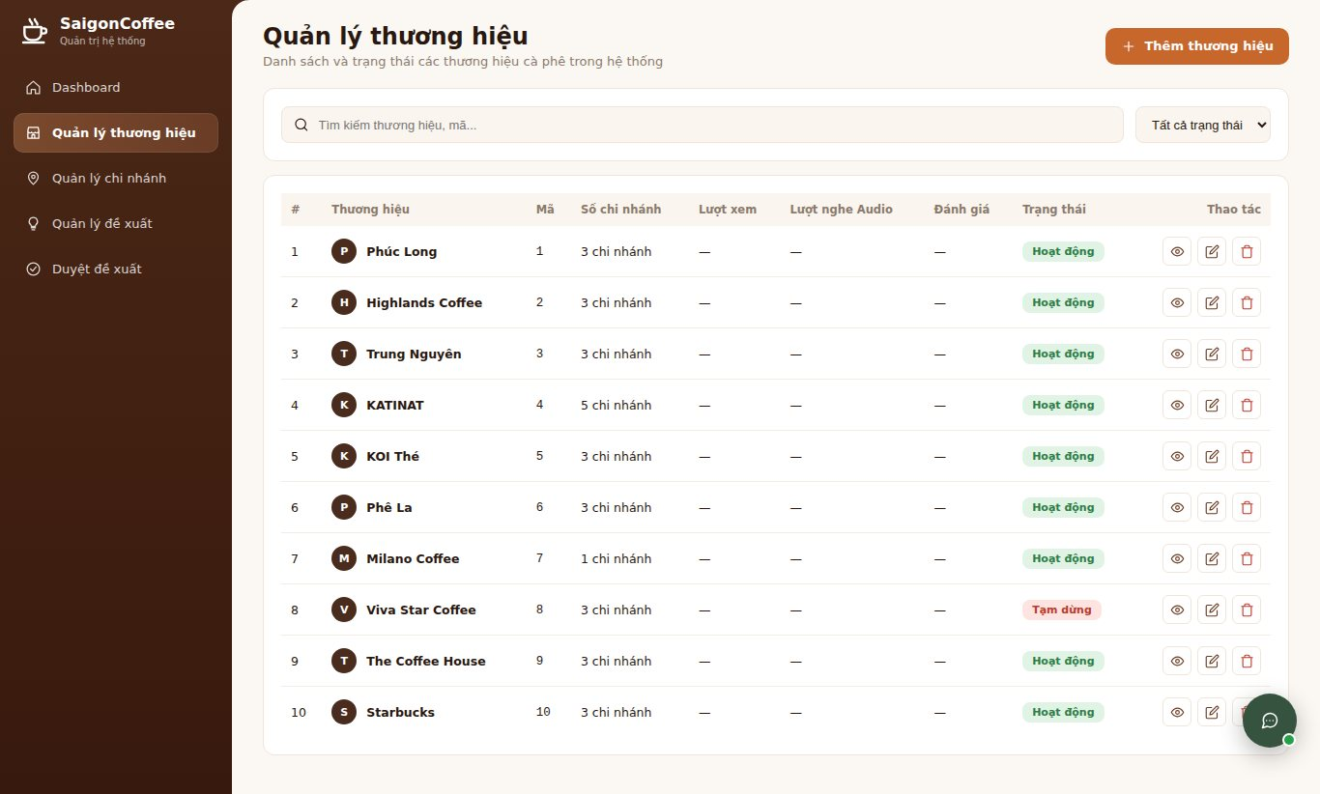
Hình 4.13. Giao diện quản lý thương hiệu

4.3.3. Quản lý chi nhánh
Trang chi nhánh có các thẻ tổng quan, bộ lọc theo thương hiệu và trạng thái, bảng chi nhánh với địa chỉ và thao tác sửa, ngừng hoạt động.
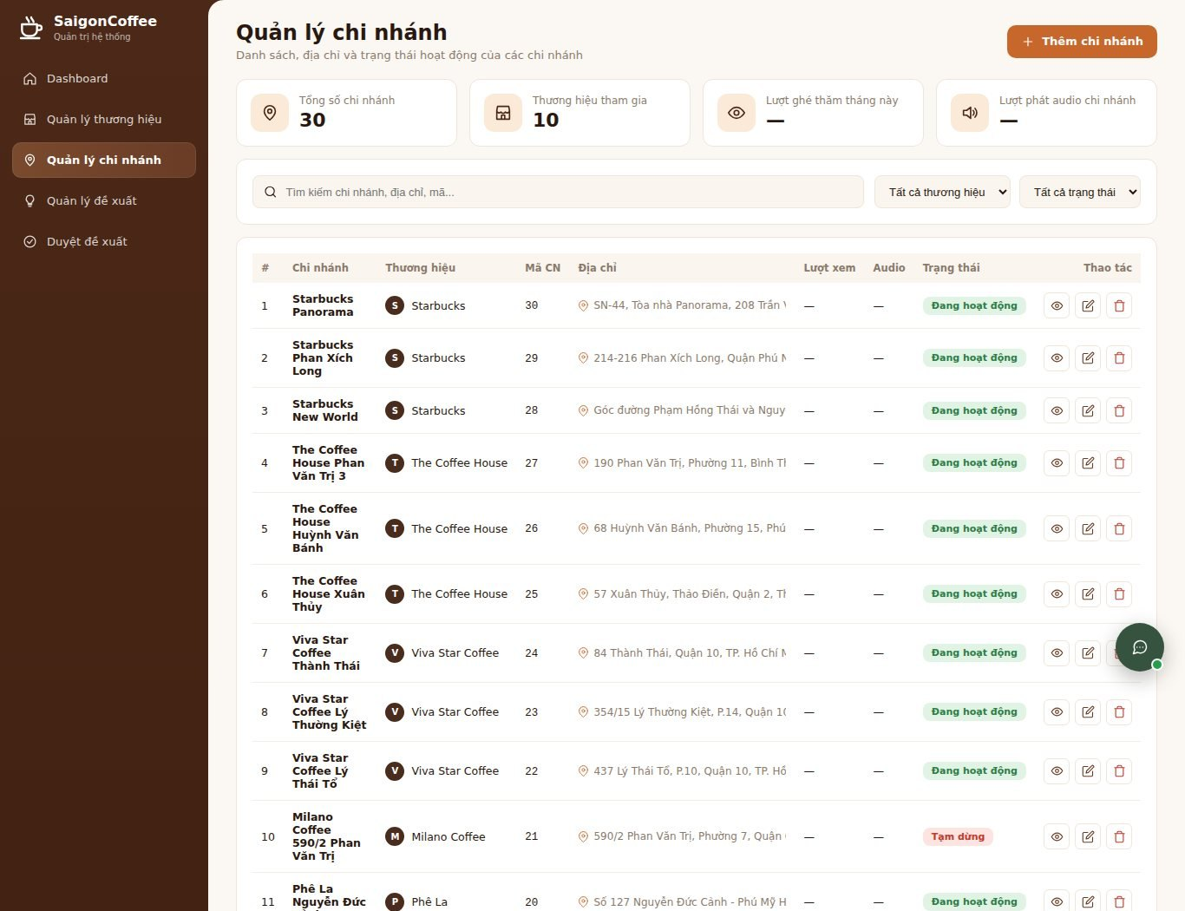
Hình 4.14. Giao diện quản lý chi nhánh

4.3.4. Quản lý và duyệt đề xuất
Trang Quản lý đề xuất liệt kê mọi đề xuất kèm các thẻ đếm theo trạng thái. Trang Duyệt đề xuất tập trung các đề xuất đang chờ để Admin chọn Duyệt hoặc Từ chối; mọi quyết định đều có bước xác nhận.
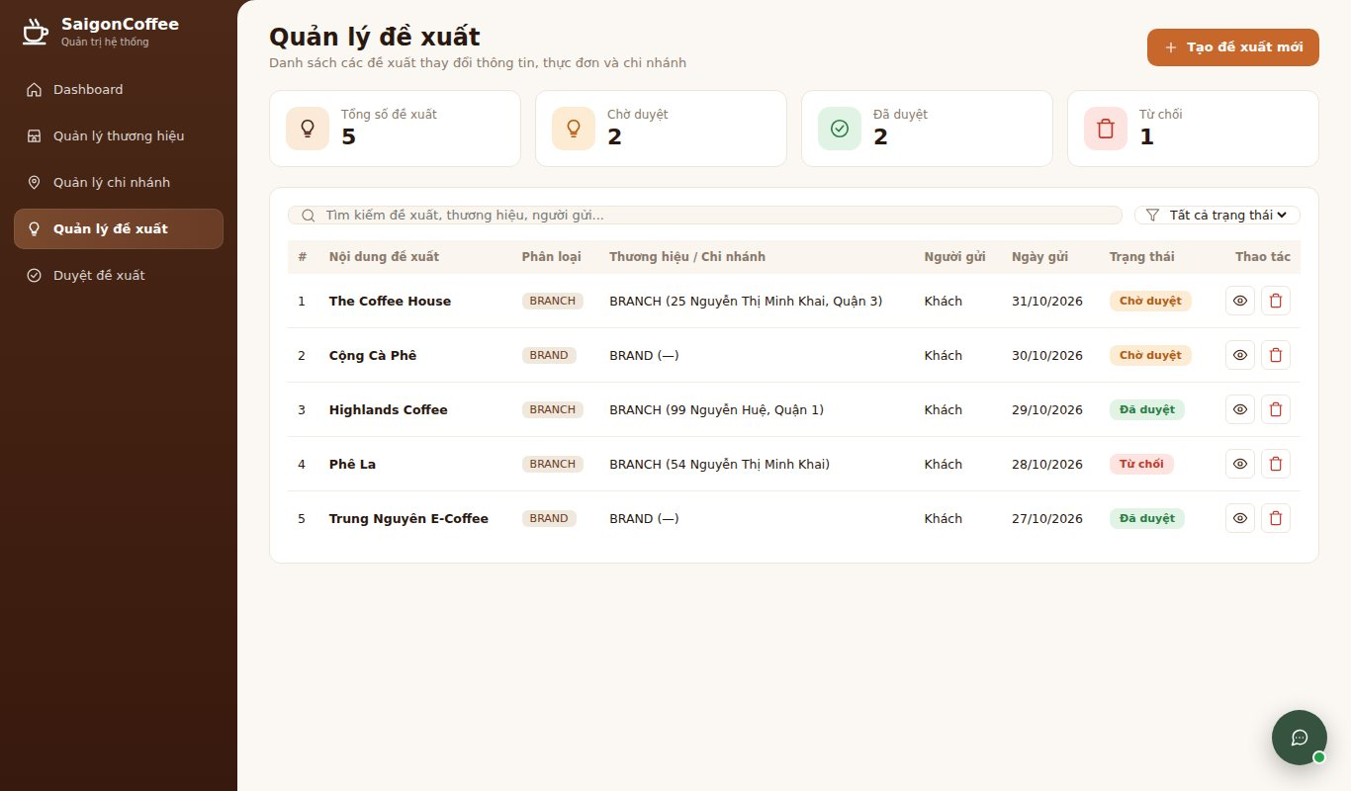
Hình 4.15. Giao diện quản lý đề xuất
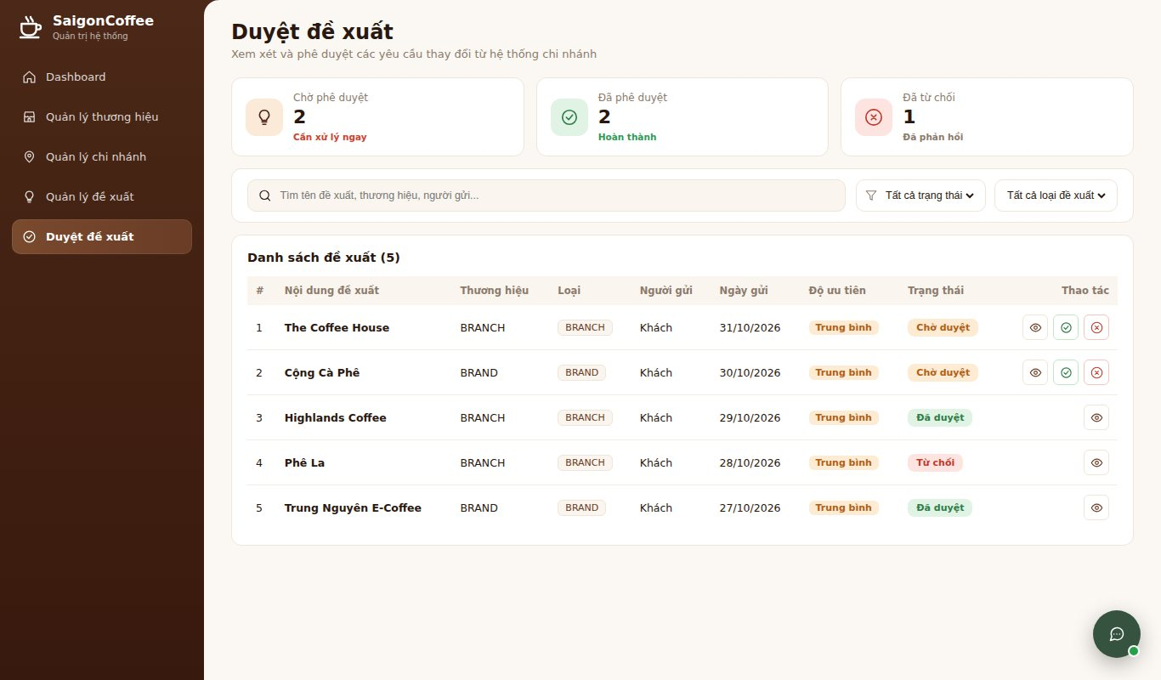
Hình 4.16. Giao diện duyệt đề xuất

4.4. Cấu trúc mã nguồn và cách chạy hệ thống
Bảng 4.1. Cấu trúc thư mục chính của dự án
Thư mục | Nội dung
apps/user-web | Các trang và thành phần giao diện người dùng, ngôn ngữ, bản đồ, giọng nói, trợ lý.
apps/admin | Dashboard và các trang quản trị, adminApi.js.
apps/analytics | PageTracker và tracking.js – ghi nhận phiên, lượt xem, lượt nghe.
services/gateway, catalog, localization, submission, analytics | Các dịch vụ ASP.NET Core (.NET 10). Các thư mục identity, review, media hiện chỉ là chỗ dành sẵn.
infrastructure/Database | Kịch bản SQL khởi tạo, migration, dữ liệu chi nhánh, remove_unused_tables.sql.
infrastructure/tests | Kiểm thử tự động cho web server, tracking và start-all.
scripts | web-server.mjs, start-all.mjs, dev-stack.mjs.
docs | Tài liệu kiến trúc, Railway, Groq, dịch thuật, ý tưởng đo khoảng cách và chỉ đường.
Dockerfile | Đóng gói frontend và các dịch vụ thành một image để chạy trên Railway.

Bảng 4.2. Các lệnh vận hành chính
Mục đích | Lệnh
Chạy toàn bộ hệ thống cục bộ (Gateway và các dịch vụ) | npm run dev:stack
Chạy frontend ở chế độ phát triển (Vite, proxy /api) | npm run dev
Build frontend | npm run build
Chạy bản sản xuất (web server Node.js) | npm start
Cấu hình | Sao chép .env.example thành .env, điền ConnectionStrings__Supabase, Chat__GroqApiKey và các biến Gateway

CHƯƠNG V: KẾT LUẬN VÀ HƯỚNG PHÁT TRIỂN

5.1. Kết luận

5.1.1. Kết quả đạt được
Nhóm đã xây dựng được hệ thống SaigonCoffee hoạt động đầy đủ các chức năng trọng tâm đã đặt ra:
– 21 yêu cầu chức năng tương ứng 21 Use Case: 15 cho Visitor, 1 chức năng tự động và 5 cho Admin.
– Kiến trúc dịch vụ nhỏ gồm Gateway và bốn dịch vụ ASP.NET Core, dữ liệu trên PostgreSQL (Supabase) với 7 bảng, triển khai trong một container Docker trên Railway.
– Trải nghiệm người dùng gắn với vị trí: tìm quán gần, đo khoảng cách, mở chỉ đường, đa ngôn ngữ và thuyết minh bằng giọng nói, kể cả tự phát khi đến gần.
– Trợ lý AI trả lời dựa trên dữ liệu thật của hệ thống, khóa API chỉ nằm ở máy chủ.
– Công cụ quản trị với Dashboard thống kê theo thời gian thực gần (làm mới 5 giây) và quy trình tiếp nhận – duyệt đề xuất.
– Bộ sơ đồ phân tích, thiết kế (Component, Deployment, ERD, Use Case, Activity, Sequence) đồng bộ với mã nguồn.

5.1.2. Kịch bản kiểm thử chức năng
Bảng 5.1. Kịch bản kiểm thử chức năng chính
Mã | Use Case | Các bước | Kết quả mong đợi
TC01 | UC01–UC03 | Mở /brands, gõ "phuc", chọn tab Cà phê & bánh. | Chỉ còn thương hiệu khớp; tiêu đề cập nhật số lượng.
TC02 | UC04–UC06 | Mở một thương hiệu, bấm "Chỉ đường" và bấm ảnh menu. | Hiển thị chi nhánh; mở Google Maps; ảnh menu phóng to.
TC03 | UC07, UC08 | Đổi sang English, nhấn "Nghe thuyết minh". | Mô tả hiển thị tiếng Anh; giọng đọc tiếng Anh; lượt nghe được ghi một lần.
TC04 | UC09–UC10 | Mở /map, nhấn định vị, đặt bán kính 1 km. | Danh sách quán trong 1 km sắp theo khoảng cách.
TC05 | UC13 | Định vị ở vị trí cách chi nhánh dưới 500 m. | Thuyết minh tự phát một lần và hiện thông báo.
TC06 | UC12 | Bật đo khoảng cách, chọn hai điểm. | Hiện đường nối và khoảng cách.
TC07 | UC14 | Gửi đề xuất thiếu số điện thoại; sau đó gửi đủ thông tin. | Lần đầu báo lỗi; lần sau thành công, tạo bản ghi PENDING.
TC08 | UC14 | Gửi liên tiếp hơn 10 đề xuất trong một phút. | Gateway từ chối bằng 429; giao diện báo không gửi được.
TC09 | UC15 | Hỏi trợ lý "quán ở Quận 1"; tắt khóa Groq rồi hỏi lại. | Có câu trả lời; khi mất kết nối, chỉ báo đỏ và thông báo lỗi.
TC10 | UC17 | Mở /admin khi Admin:Enabled = false và = true. | Lần đầu bị từ chối/404; lần sau hiển thị Dashboard.
TC11 | UC18–UC19 | Thêm thương hiệu, sửa tên, ngừng hoạt động. | Danh sách cập nhật; thương hiệu ngừng không hiện cho Visitor.
TC12 | UC21 | Duyệt một đề xuất PENDING rồi duyệt lại lần nữa. | Lần đầu đổi trạng thái; lần hai trả 409 Conflict.

Ngoài ra, thư mục infrastructure/tests chứa các kiểm thử tự động cho web server (web-server.test.mjs), cơ chế theo dõi truy cập (tracking.test.cjs) và tập lệnh khởi động (start-all.test.mjs).

5.2. Hạn chế
– Khu quản trị chưa có xác thực: chỉ bật/tắt bằng cờ Admin:Enabled và header X-Admin-Request; trong tập lệnh start-all.mjs giá trị mặc định là bật. Đây là hạn chế bảo mật quan trọng nhất cần xử lý trước khi vận hành công khai.
– Chưa có đánh giá và bình luận của người dùng; cột Đánh giá ở trang quản trị chưa có dữ liệu.
– Menu chỉ là ảnh đóng gói trong frontend; chưa có món, giá và chưa tải ảnh lên từ Admin.
– Duyệt đề xuất chỉ đổi trạng thái, chưa tự tạo thương hiệu/chi nhánh; Admin phải nhập thủ công.
– Dữ liệu tọa độ chi nhánh chưa có trong kịch bản khởi tạo, cần nhập hoặc nhập khẩu bổ sung để mọi chi nhánh hiện trên bản đồ.
– Dịch thuật dùng endpoint không chính thức, không có cam kết hoạt động.
– Chỉ đường mới dừng ở đo đường chim bay và chuyển sang Google Maps; chưa có tuyến thật trong ứng dụng.
– Trợ lý AI chỉ biết dữ liệu trong cơ sở dữ liệu, chưa tìm được thông tin mới trên Internet (khuyến mãi, quán mới mở, giờ mở cửa hiện tại).
– Triển khai một container đơn giản nhưng chưa tách riêng để mở rộng từng dịch vụ.

5.3. Hướng phát triển

5.3.1. Mở rộng chatbot với tìm kiếm trên mạng
Mục tiêu. Cho phép trợ lý trả lời cả những câu hỏi mà cơ sở dữ liệu nội bộ không có, ví dụ "quán nào mới mở gần Bến Thành", "đang có khuyến mãi gì", "quán này mấy giờ đóng cửa hôm nay", đồng thời vẫn ưu tiên dữ liệu SaigonCoffee cho các thông tin thương hiệu, chi nhánh.
Cơ sở kỹ thuật. Trợ lý hiện gọi Groq với mô hình openai/gpt-oss-120b. Theo tài liệu của Groq, mô hình này hỗ trợ công cụ tích hợp sẵn browser_search chạy phía máy chủ Groq, nên có thể bật bằng cách khai báo công cụ này trong yêu cầu mà không cần khóa dịch vụ tìm kiếm riêng; Groq cũng cung cấp công cụ Web Search nhẹ hơn cho các trường hợp cần độ trễ thấp. Cần kiểm tra lại tài liệu, hạn mức và chi phí hiện hành trước khi triển khai.
Thiết kế đề xuất. Gateway phân loại ý định của câu hỏi. Nếu dữ liệu nội bộ đủ trả lời, giữ nguyên luồng hiện tại; nếu câu hỏi cần thông tin mới hoặc ngoài danh mục, Gateway bật browser_search cho lần gọi đó. Kết quả trả về kèm danh sách nguồn và cờ usedWeb để giao diện phân biệt "Dữ liệu SaigonCoffee" và "Từ Internet".
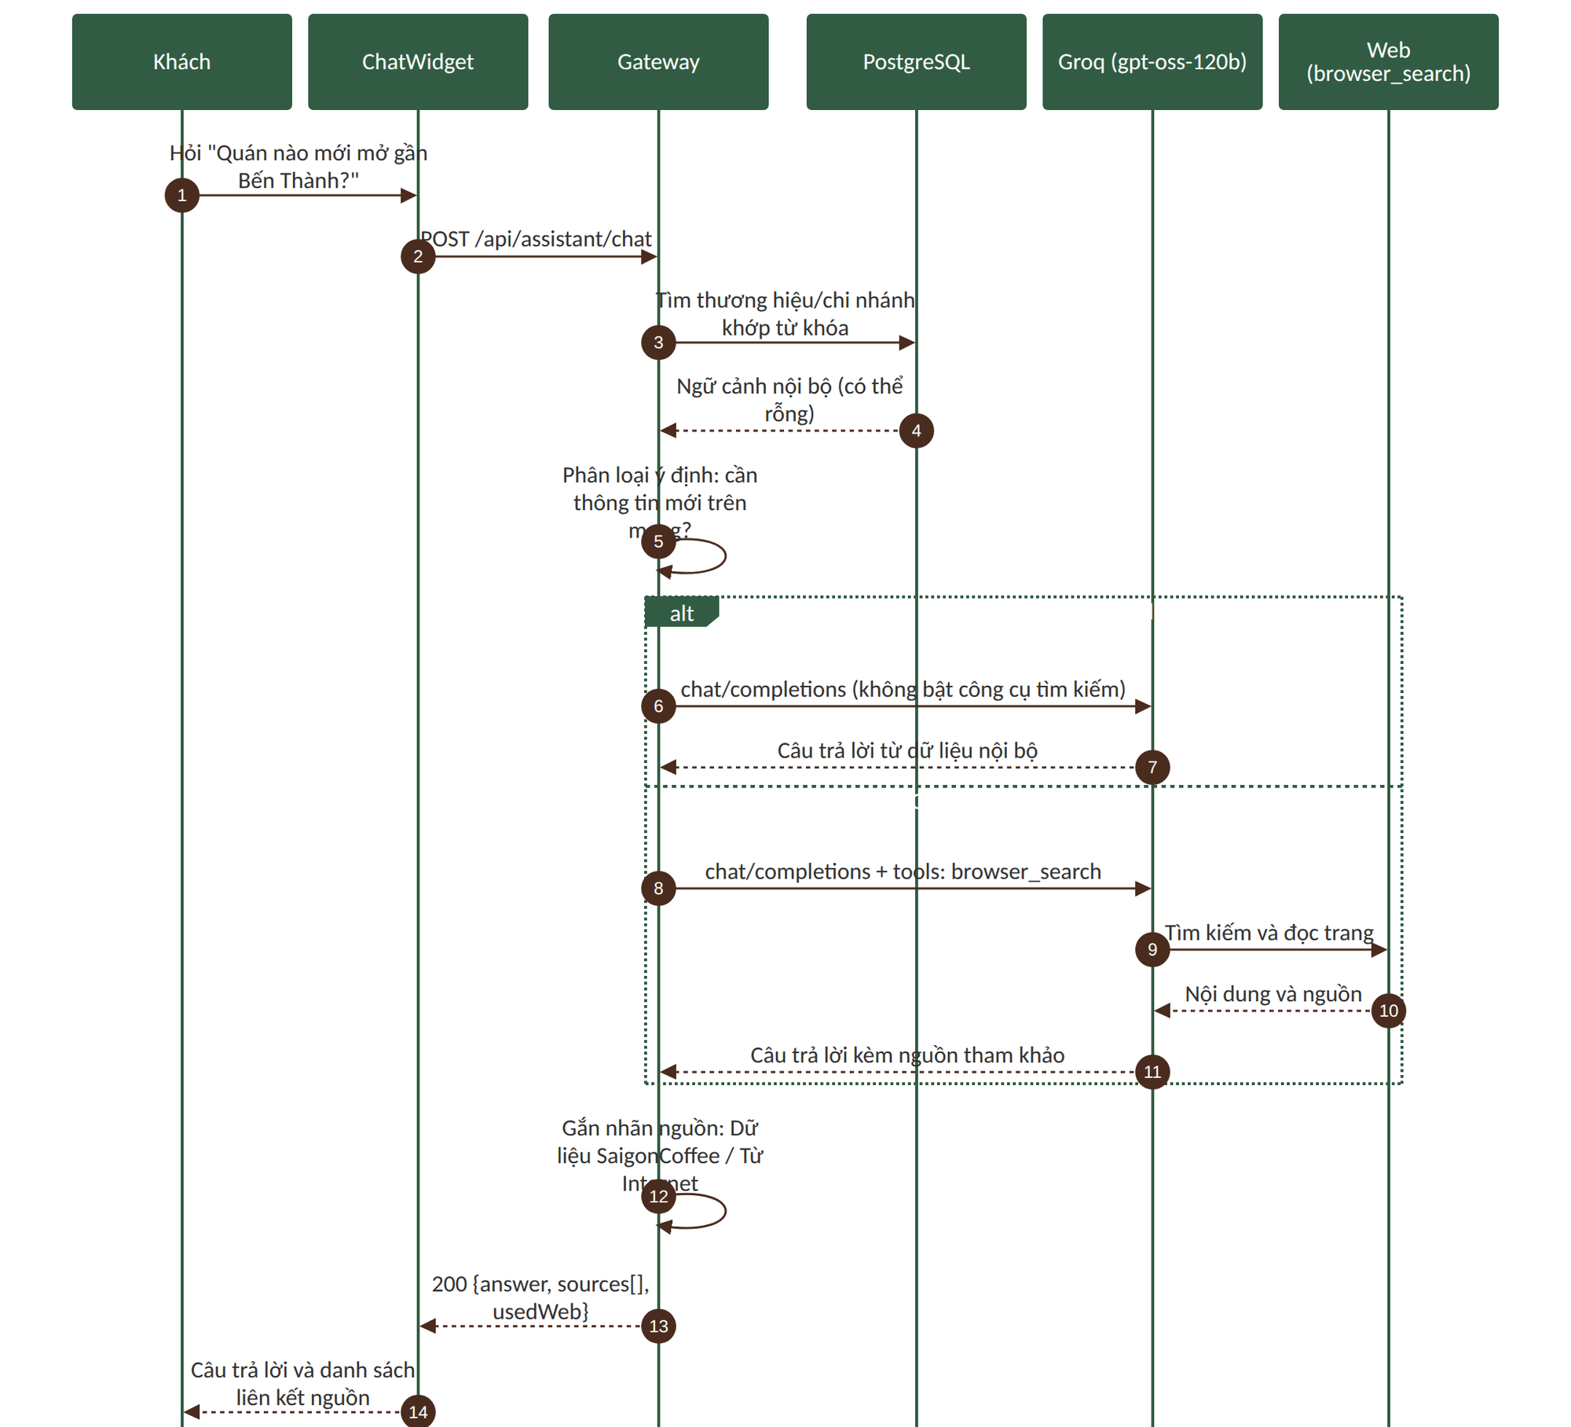
Hình 5.1. Sequence Diagram đề xuất: trợ lý AI có tìm kiếm trên mạng
Bảng 5.2. Đề xuất thiết kế chatbot tìm kiếm trên mạng
Hạng mục | Đề xuất
API | Giữ POST /api/assistant/chat; mở rộng phản hồi thành {answer, sources[], usedWeb, model}; thêm tham số tùy chọn allowWeb.
Giao diện | Hiển thị nhãn nguồn, liên kết tham khảo; công tắc "Tìm trên Internet" cho người dùng; hiển thị trạng thái đang tìm.
Độ tin cậy | Dữ liệu SaigonCoffee được ưu tiên cho thương hiệu/chi nhánh; thông tin từ mạng phải kèm nguồn và thời điểm; nói rõ khi không chắc chắn.
An toàn | Chống prompt injection từ nội dung trang web (xem nội dung web là dữ liệu, không phải chỉ thị); giới hạn chủ đề trong phạm vi cà phê, quán ăn, địa điểm; không đưa dữ liệu cá nhân vào truy vấn tìm kiếm.
Giới hạn và chi phí | Rate limit riêng cho chế độ tìm web chặt hơn 10 yêu cầu/phút hiện tại; đặt timeout; lưu đệm câu trả lời cho câu hỏi lặp lại; theo dõi lượng token và số lần tìm kiếm.
Giám sát | Ghi nhận số lần dùng chế độ web trong Analytics (không lưu nội dung hội thoại).
Tiêu chí chấp nhận | Câu hỏi nội bộ không kích hoạt tìm web; câu hỏi cần thông tin mới có nguồn; khi dịch vụ tìm kiếm lỗi, trợ lý vẫn trả lời bằng dữ liệu nội bộ kèm thông báo.

5.3.2. Phát triển chỉ đường trong ứng dụng
Hiện trạng. Tài liệu ý tưởng của dự án (docs/Map-Distance-and-Routing-Idea.md) chia việc thành hai mức. Mức 1 đã hoàn thành: đo khoảng cách đường chim bay ở trình duyệt và mở Google Maps để chỉ đường. Mức 2 là hiển thị tuyến thật ngay trên bản đồ của ứng dụng.
Bảng 5.3. Lộ trình phát triển chỉ đường
Giai đoạn | Nội dung | Trạng thái
1 | Đo đường chim bay bằng công thức Haversine; nút chỉ đường mở Google Maps; chọn điểm đầu bằng vị trí của tôi hoặc chạm trên bản đồ. | Đã triển khai
2 | Dịch vụ định tuyến phía máy chủ trả tuyến thật (khoảng cách, thời gian, polyline); chọn phương tiện xe máy, ô tô, đi bộ, xe đạp; vẽ tuyến trên Leaflet; dự phòng mở Google Maps khi lỗi. | Đề xuất
3 | Danh sách các bước rẽ, hướng dẫn bằng giọng nói (tái sử dụng Web Speech API), tính lại tuyến khi đi chệch, thời gian có tính giao thông, tuyến nhiều điểm dừng giữa các quán. | Đề xuất

Thiết kế giai đoạn 2. Frontend gửi tọa độ điểm đầu, điểm đến và phương tiện đến Gateway; Gateway áp giới hạn tần suất và chuyển đến một dịch vụ Routing mới; dịch vụ này gọi nhà cung cấp định tuyến (như openrouteservice, GraphHopper hoặc Google Routes API) bằng khóa lưu ở máy chủ và chỉ trả về các trường cần dùng. Nên đặt nhà cung cấp sau một giao diện trừu tượng để thay thế được, tương tự cách tách dịch vụ Localization.
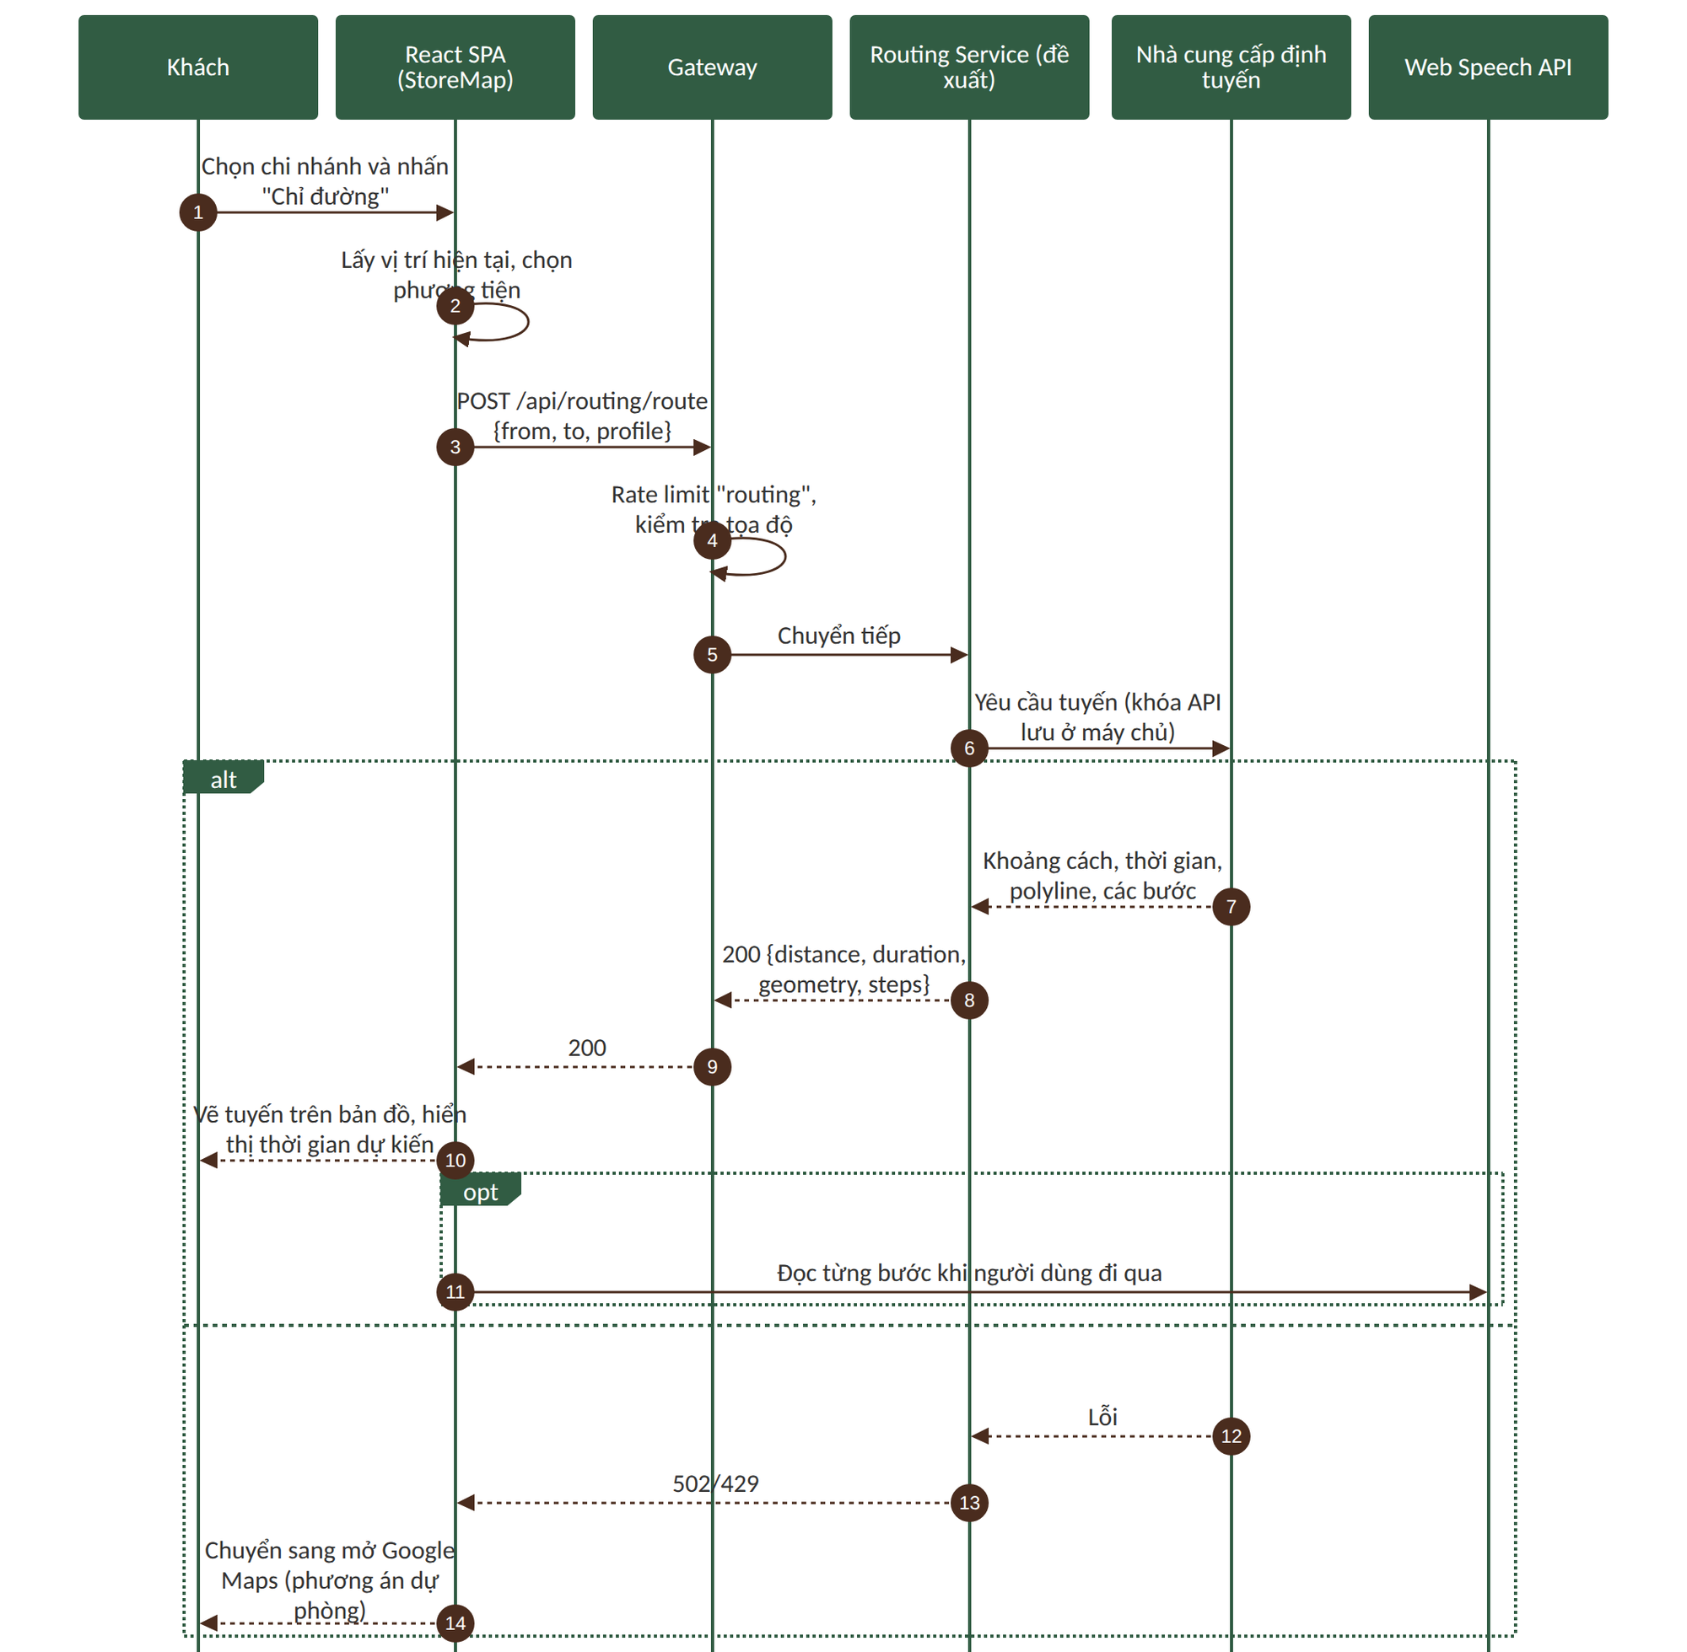
Hình 5.2. Sequence Diagram đề xuất: chỉ đường trong ứng dụng
Bảng 5.4. Đề xuất thiết kế chỉ đường trong ứng dụng
Hạng mục | Đề xuất
API | POST /api/routing/route với {from:{lat,lng}, to:{lat,lng}, profile}; trả {distance, duration, geometry, steps[]}.
Giao diện | Chế độ "Đo đường chim bay" và "Tìm đường thực tế"; chọn phương tiện; hiển thị khoảng cách và thời gian; nút xóa tuyến; nút mở Google Maps; điều khiển đủ lớn cho màn hình cảm ứng.
Vị trí người dùng | Chỉ gửi tọa độ khi người dùng chủ động yêu cầu tuyến và cấp quyền; cho phép chỉnh điểm đầu thủ công khi GPS sai lệch.
Khóa và hạn mức | Khóa nhà cung cấp chỉ ở máy chủ; đặt hạn mức, cảnh báo chi phí, xử lý lỗi 429; đọc điều khoản về lưu đệm dữ liệu tuyến trước khi cache.
Tiêu chí chấp nhận | Tuyến hiển thị trong vài giây; khi nhà cung cấp lỗi, người dùng vẫn mở được Google Maps; không lộ khóa API ra trình duyệt.

5.3.3. Các hướng phát triển khác
– Xác thực và phân quyền Admin: đăng nhập, vai trò, nhật ký thao tác; đây là việc ưu tiên cao nhất.
– Đánh giá và bình luận của người dùng, có kiểm duyệt và báo cáo vi phạm (sẽ cần bổ sung các bảng tương ứng).
– Duyệt đề xuất tự tạo dữ liệu thương hiệu/chi nhánh trong một giao dịch, tận dụng các cột created_brand_id, created_branch_id đã có sẵn.
– Menu dạng món và giá, tải ảnh lên từ Admin và lưu trên kho lưu trữ đối tượng.
– Dịch thuật chính thức và giọng đọc chất lượng cao (dịch vụ chuyển văn bản thành giọng nói phía máy chủ).
– Tách triển khai từng dịch vụ, bổ sung bộ nhớ đệm, CDN cho ảnh và quy trình kiểm thử, triển khai tự động (CI/CD).

TÀI LIỆU THAM KHẢO
[1] React Documentation – https://react.dev
[2] Vite Documentation – https://vite.dev
[3] React Router Documentation – https://reactrouter.com
[4] Leaflet – https://leafletjs.com và react-leaflet – https://react-leaflet.js.org
[5] OpenStreetMap – https://www.openstreetmap.org
[6] Microsoft Learn – ASP.NET Core Minimal APIs: https://learn.microsoft.com/aspnet/core
[7] YARP Reverse Proxy – https://microsoft.github.io/reverse-proxy
[8] Npgsql – https://www.npgsql.org
[9] Supabase Documentation – https://supabase.com/docs
[10] PostgreSQL Documentation – https://www.postgresql.org/docs
[11] Groq Documentation (Chat, Browser Search) – https://console.groq.com/docs
[12] MDN Web Docs – Web Speech API và Geolocation API – https://developer.mozilla.org
[13] Railway Documentation – https://docs.railway.com
[14] Docker Documentation – https://docs.docker.com
[15] Martin Fowler. UML Distilled: A Brief Guide to the Standard Object Modeling Language. Addison-Wesley.
[16] Tài liệu nội bộ dự án: docs/architecture, docs/backend (groq-chat.md, translation.md, roadmap.md), docs/Map-Distance-and-Routing-Idea.md, docs/Railway-Single-Service.md.

